
Facultad de Ingeniería
Ingeniería de Software

PROYECTO DE INGENIERÍA DE SOFTWARE INCREMENTO 1 PARA EL SISTEMA DE REGISTRO Y ALMACENAMIENTO DE DATOS DE CONVIVENCIA ESCOLAR

Autores:
Osvaldo Octavio Caraccioli Cisterna
Rodrigo Bastián Flores Peralta
Benjamín Alejandro Orellana Romero
Isaías Abel Ortiz Castro
Maximiliano Thomas Soto Garrido
Matías Ignacio Urria Ibarra
Vicente Ignacio Vera Pereira

Profesor:
Paulo Luis Francisco Quinsacara Jofré

Santiago, Chile
2026

ÍNDICE DE CONTENIDOS

1.INTRODUCCIÓN 13
1.1 Contextualización del informe 14
1.2 Propuesta del incremento 14
1.3 Distribución de incrementos del proyecto 15
1.4 Alcance del Incremento 15
1.5 Requerimientos considerados en el Incremento 1 16
2. CONTEXTO 17
2.1 Misión 18
2.2 Visión 18
2.3 Organigrama 18
3. OBJETIVOS 20
3.1 Objetivo general 20
3.2 Objetivos específicos 20
4. ANÁLISIS EXTERNO INTERNO 22
4.1 Análisis Pestel 22
4.2 Análisis Porter 25
4.3 Cadena de Valor 26
4.4 Análisis Foda 27
5. LEVANTAMIENTO DE PROCESOS 29
6. APLICACIÓN DE HERRAMIENTAS CUANTITATIVAS 30
7. APLICACIÓN DE HERRAMIENTAS CUALITATIVAS 33
7.1 Diagrama de Ishikawa 36
7.2 Conclusión Ishikawa 39
8. DESCRIPCIÓN DE LA PROBLEMÁTICA 40
9. REQUERIMIENTOS DEL SISTEMA 42
9.1 Sistema 42
9.2 Requerimientos funcionales 61
9.2.1 Inicio de sesión 61
9.2.3 Barra de tareas 63
9.2.4 Estadísticas 64
9.2.5 Reporte 65
9.2.6 Opciones de administrador 67
9.2.7 Gestión de alumnos 69
9.3 Requerimientos No funcionales 70
9.4 Requerimientos Incremento 1 71
10. REQUERIMIENTOS UR 72
11. CASOS DE USO 78
12. DIAGRAMA CASOS DE USO 155
14. ANEXOS 230
14.1 Curriculum vitae 230
14.2 Correo de aceptación 237
14.3 Estimación Costo y Beneficio 238
14.4 Dimensión técnica 240
14.5 Metodología Scrum 242
14.6 Explicación del modelo vista 4+1 243
14.7 Explicación ISO 25001 244

ÍNDICE DE FIGURAS

1.INTRODUCCIÓN 13
2. CONTEXTO 17
Figura 2.1 “Organigrama del establecimiento educacional”. 17
Figura 2.2 “Organigrama del establecimiento educacional”. 19
3. OBJETIVOS 20
4. ANÁLISIS EXTERNO INTERNO 22
Figura 4.1 “Análisis PESTEL del proyecto”. 25
Figura 4.2 “Cinco fuerzas de PORTER para el Proyecto” . 26
Figura 4.3 “Cadena de valor para el Proyecto”. 27
Figura 4.4 “Análisis FODA para el Proyecto”. 28
5. LEVANTAMIENTO DE PROCESOS 29
Figura 5.1 “Levantamiento de procesos de la organización”. 29
6. APLICACIÓN DE HERRAMIENTAS CUANTITATIVAS 30
Figura 6.1. “Cantidad de denuncias por año y trimestre (2019-2025)”. 31
Figura 6.2. “Distribución de denuncias por convivencia escolar según tipo de establecimiento”. 32
7. APLICACIÓN DE HERRAMIENTAS CUALITATIVAS 33
Figura 7.1. “Diagrama Ishikawa". 39
8. DESCRIPCIÓN DE LA PROBLEMÁTICA 40
9. REQUERIMIENTOS DEL SISTEMA 42
10. REQUERIMIENTOS UR 72
11. CASOS DE USO 78
12. DIAGRAMA CASOS DE USO 155
Figura 12.1: “Caso de uso N°1”. 155
Figura 12.2: “Caso de uso N°2”. 156
Figura 12.3: “Caso de uso N°3”. 157
Figura 12.4: “Caso de uso N°4”. 158
Figura 12.5: “Caso de uso N°5” 159
Figura 12.6: “Caso de uso N°6” 160
Figura 12.7: “Caso de uso N°7”. 161
Figura 12.8: “Caso de uso N°8”. 162
Figura 12.9: “Caso de uso N°9”. 163
Figura 12.10: “Caso de uso N°10”. 164
Figura 12.11: “Caso de uso N°11”. 165
Figura 12.12: “Caso de uso N°12”. 166
Figura 12.13: “Caso de uso N°13”. 167
Figura 12.14: “Caso de uso N°14”. 168
Figura 12.15: “Caso de uso N°15”. 169
Figura 12.16: “Caso de uso N°16”. 170
Figura 12.17: “Caso de uso N°17”. 171
Figura 12.18: “Caso de uso N°18”. 172
Figura 12.19: “Caso de uso N°19”. 173
Figura 12.20: “Caso de uso N°20”. 174
Figura 12.21: “Caso de uso N°21”. 175
Figura 12.22: “Caso de uso N°22”. 176
Figura 12.23: “Caso de uso N°23”. 177
Figura 12.24: “Caso de uso N°24”. 178
Figura 12.25: “Caso de uso N°25”. 179
Figura 12.26: "Caso de uso N°26”. 180
Figura 12.27: "Caso de uso N°27”. 181
Figura 12.28: "Caso de uso N°28”. 182
Figura 12.29: "Caso de uso N°29”. 183
Figura 12.30: "Caso de uso N°30”. 184
Figura 12.31: "Caso de uso N°31”. 185
Figura 12.32: "Caso de uso N°32”. 186
Figura 12.33: "Caso de uso N°33”. 187
Figura 12.34: "Caso de uso N°34”. 188
Figura 12.35: "Caso de uso N°35”. 189
Figura 12.36: "Caso de uso N°36”. 190
Figura 12.37: "Caso de uso N°37”. 191
Figura 12.38: "Caso de uso N°38”. 192
Figura 12.39: "Caso de uso N°39”. 193
Figura 12.40: "Caso de uso N°40”. 194
Figura 12.41: "Caso de uso N°41”. 195
Figura 12.42: "Caso de uso N°42”. 196
Figura 12.43: "Caso de uso N°43”. 197
Figura 12.44: "Caso de uso N°44”. 198
Figura 12.45: "Caso de uso N°45”. 199
Figura 12.46: "Caso de uso N°46”. 200
Figura 12.47: "Caso de uso N°47”. 201
Figura 12.48: "Caso de uso N°48”. 202
Figura 12.49: "Caso de uso N°49”. 203
Figura 12.50: "Caso de uso N°50”. 204
Figura 12.51: "Caso de uso N°51”.Fuente: Elaborado por el estudiante de acuerdo al proyecto. 205
Figura 12.52: "Caso de uso N°52”. 206
Figura 12.53: "Caso de uso N°53”. 207
Figura 12.54: "Caso de uso N°54”. 208
Figura 12.55: "Caso de uso N°55”. 209
Figura 12.56: "Caso de uso N°56”. 210
Figura 12.57: "Caso de uso N°57”. 211
Figura 12.58: "Caso de uso N°58”. 212
Figura 12.59: "Caso de uso N°59”. 213
Figura 12.60: "Caso de uso N°60”. 214
Figura 12.61: "Caso de uso N°61”. 215
Figura 12.62: "Caso de uso N°62”. 216
Figura 12.63: "Caso de uso N°63”. 217
Figura 12.64: "Caso de uso N°64”. 218
Figura 12.65: "Caso de uso N°65”. 219
Figura 12.66: "Caso de uso N°66”. 220
Figura 12.67: "Caso de uso N°67”. 221
Figura 12.68: "Caso de uso N°68”. 222
Figura 12.69: "Caso de uso N°69”. 223
Figura 12.70: "Caso de uso N°70”. 224
Figura 12.71: "Caso de uso N°71”. 225
Figura 12.72: "Caso de uso N°72”. 226
Figura 12.73: "Caso de uso N°73”. 227
Figura 12.74: "Caso de uso N°74”. 228
14. ANEXOS 230
Figura 14.1: “Correo de Aceptación del Cliente”. 237
Figura 14.2: “Product Backlog y planificación de actividades”. 242
Figura 14.5: “Modelo de vistas 4+1”. 244

ÍNDICE DE TABLAS

1.INTRODUCCIÓN 10
2. CONTEXTO 15
3. OBJETIVOS 18
4. ANÁLISIS EXTERNO INTERNO 20
Tabla 4.1: “Tabla análisis Pestel”. 21
5. LEVANTAMIENTO DE PROCESOS 27
6. APLICACIÓN DE HERRAMIENTAS CUANTITATIVAS 28
Tabla 6.1: “Datos de convivencia escolar en Chile”. 28
7. APLICACIÓN DE HERRAMIENTAS CUALITATIVAS 31
Tabla 7.1: “Datos cualitativos en el contexto de la institución”. 31
Tabla 7.2: “Desglose de causas del diagrama de Ishikawa aplicado a la gestión de convivencia escolar”. 34
8. DESCRIPCIÓN DE LA PROBLEMÁTICA 38
9. REQUERIMIENTOS DEL SISTEMA 40
10. REQUERIMIENTOS UR 70
11. CASOS DE USO 76
Tabla 11.1: “Caso de uso N°1”. 76
Tabla 11.2: “Caso de uso N°2”. 77
Tabla 11.3: “Caso de uso N°3”. 78
Tabla 11.4: "Caso de uso N°4”. 79
Tabla 11.5: "Caso de uso N°5”. 80
Tabla 11.6: "Caso de uso N°6”. 81
Tabla 11.7: "Caso de uso N°7”. 82
Tabla 11.8: "Caso de uso N°8”. 83
Tabla 11.9: "Caso de uso N°9”. 84
Tabla 11.10: "Caso de uso N°10”. 86
Tabla 11.11: "Caso de uso N°11”. 87
Tabla 11.12: "Caso de uso N°12”. 88
Tabla 11.13: "Caso de uso N°13”. 89
Tabla 11.14:Caso de uso N°14”. 90
Tabla 11.15: "Caso de uso N°15”. 91
Tabla 11.16: "Caso de uso N°16”. 92
Tabla 11.17: "Caso de uso N°17”. 93
Tabla 11.18: "Caso de uso N°18”. 94
Tabla 11.19: "Caso de uso N°19”. 95
Tabla 11.20: "Caso de uso N°20”. 96
Tabla 11.21: "Caso de uso N°21”. 97
Tabla 11.22: "Caso de uso N°22”. 98
Tabla 11.23: "Caso de uso N°23”. 99
Tabla 11.24: "Caso de uso N°24”. 100
Tabla 11.25: "Caso de uso N°25”. 101
Tabla 11.26: "Caso de uso N°26”. 102
Tabla 11.27: "Caso de uso N°27”. 103
Tabla 11.28: "Caso de uso N°28”. 104
Tabla 11.29: "Caso de uso N°29”. 105
Tabla 11.30: "Caso de uso N°30”. 106
Tabla 11.31: "Caso de uso N°31”. 107
Tabla 11.32: "Caso de uso N°32”. 108
Tabla 11.33: "Caso de uso N°33”. 109
Tabla 11.34: "Caso de uso N°34”. 110
Tabla 11.35: "Caso de uso N°35”. 111
Tabla 11.36: "Caso de uso N°36”. 112
Tabla 11.37: "Caso de uso N°37”. 113
Tabla 11.38: "Caso de uso N°38”. 114
Tabla 11.39: "Caso de uso N°39”. 115
Tabla 11.40: "Caso de uso N°40”. 116
Tabla 11.41: "Caso de uso N°41”. 117
Tabla 11.42: "Caso de uso N°42”. 118
Tabla 11.43: "Caso de uso N°43”. 119
Tabla 11.44: "Caso de uso N°44”. 120
Tabla 11.45: "Caso de uso N°45”. 121
Tabla 11.46: "Caso de uso N°46”. 122
Tabla 11.47: "Caso de uso N°47”. 123
Tabla 11.48: "Caso de uso N°48”. 124
Tabla 11.49: "Caso de uso N°49”. 125
Tabla 11.50: "Caso de uso N°50”. 126
Tabla 11.51: "Caso de uso N°51”. 127
Tabla 11.52: "Caso de uso N°52”. 128
Tabla 11.53: "Caso de uso N°53”. 129
Tabla 11.54: "Caso de uso N°54”. 130
Tabla 11.55: "Caso de uso N°55”. 131
Tabla 11.56: "Caso de uso N°56”. 132
Tabla 11.57: "Caso de uso N°57”. 133
Tabla 11.58: "Caso de uso N°58”. 134
Tabla 11.59: "Caso de uso N°59”. 135
Tabla 11.60: "Caso de uso N°60”. 136
Tabla 11.61: "Caso de uso N°61”. 137
Tabla 11.62: "Caso de uso N°62”. 138
Tabla 11.63: "Caso de uso N°63”. 139
Tabla 11.64: "Caso de uso N°64”. 140
Tabla 11.65: "Caso de uso N°65”. 141
Tabla 11.66: "Caso de uso N°66”. 143
Tabla 11.67: "Caso de uso N°67”. 144
Tabla 11.68: "Caso de uso N°68”. 145
Tabla 11.69: "Caso de uso N°69”. 147
Tabla 11.70: "Caso de uso N°70”. 148
Tabla 11.71: "Caso de uso N°71”. 149
Tabla 11.72: "Caso de uso N°72”. 150
Tabla 11.73: "Caso de uso N°73”. 151
Tabla 11.74: "Caso de uso N°74”. 152
12. DIAGRAMA CASOS DE USO 153
14. ANEXOS 228
Tabla 14.1: “Se presenta la estimación de los costos asociados a los recursos humanos considerados para el desarrollo del proyecto”. 236
Tabla 14.2: “Se presenta el detalle de las licencias necesarias para la implementación y operación del sistema”. 237
Tabla 14.3: “Se presentan los beneficios estimados que se esperan obtener con la implementación del sistema”. 237
Tabla 14.4: “Se presenta el cálculo del retorno sobre la inversión (ROI) del proyecto”. 238

1.INTRODUCCIÓN

En la actualidad, la gestión de convivencia escolar es un pilar fundamental para garantizar un ambiente adecuado de aprendizaje y el desarrollo integral de los estudiantes. La identificación oportuna de comportamientos como conflictos, conductas disruptivas y situaciones de riesgos dentro del establecimiento, resulta fundamental para poder tomar decisiones ante eventos imprevistos por parte de los docentes y equipos directivos.

Sin embargo en la mayoría de establecimientos este tema se deja en segundo plano por lo cual la información relacionada con la convivencia es escasa o imprecisa, además de hacer el registro poco sistemático dificultando su análisis y seguimiento.
Esta situación limita la evaluación de patrones, así como evaluar la evolución del comportamiento de los estudiantes a largo plazo y poder realizar medidas preventivas.

En este contexto, el presente proyecto propone el desarrollo de un sistema denominado “ConviData”, cuyo objetivo es administrar y analizar el comportamiento de los alumnos durante su permanencia en el establecimiento educacional. Asimismo, el sistema permite la visualización de manera intuitiva de la evolución o involución mensual del comportamiento estudiantil, facilitando su análisis por parte de los funcionarios. Para ello, se incorporan indicadores tales como cantidad de anotaciones, frecuencia de incidentes, tipos de faltas y evolución temporal por alumno o curso, mostradas con gamificación correspondiente a la conducta de los alumnos. A través del uso de herramientas basadas en análisis de datos y reglas de negocios, el sistema proporcionará recomendaciones y se realizará comparaciones entre los resultados de meses anteriores y el periodo actual, promoviendo una toma de decisiones más informada, oportuna y fundamentada.

1.1 Contextualización del informe
El presente documento corresponde al Incremento 1 del proyecto de Ingeniería de Software para el sistema de registro y almacenamiento de datos de convivencia escolar denominado ConviData. Este sistema surge como respuesta a la brecha tecnológica identificada en el Departamento de Convivencia Escolar del Colegio Particular San Sebastián de Melipilla, donde los procesos de registro de incidencias se realizan de forma manual y descentralizada, dificultando la trazabilidad, el análisis de patrones conductuales y la toma de decisiones oportuna por parte del equipo directivo.
En el Incremento 0 se llevó a cabo el diagnóstico de la organización mediante análisis externo e interno, contando con PESTEL, Porter, Cadena de Valor, FODA, levantamiento de procesos, la aplicación de herramientas cuantitativas y cualitativas, y la descripción de la problemática. A partir de dicho diagnóstico, se definieron los requerimientos funcionales, no funcionales y de usuario del sistema, junto con los casos de uso que describen las interacciones esperadas entre los actores y el sistema.

1.2 Propuesta del incremento
El Incremento 1 tiene como propósito establecer las bases técnicas y funcionales del sistema ConviData, demostrando cómo interactúa el usuario con el sistema a través de los casos de uso ya definidos y cómo se estructura la base de datos que soportará la operación del sistema. Para ello, se elaboran los diagramas de secuencia de diseño que representan el comportamiento interno del sistema frente a cada acción del usuario, incluyendo tanto los flujos generales como los flujos de excepción. Adicionalmente, se presentan los artefactos técnicos que definen la arquitectura, la infraestructura de despliegue, el modelo de datos y la estructura de navegación del sistema, junto con una demo funcional que permite validar las vistas operativas desarrolladas hasta la fecha.

1.3 Distribución de incrementos del proyecto
El proyecto ConviData se estructura en incrementos progresivos que permiten entregar funcionalidades de forma iterativa y validar el avance con el cliente en cada etapa. El alcance total del proyecto contempla un total de 70 requerimientos funcionales, 70 requerimientos de usuario, 74 casos de uso y 74 diagramas de secuencia de diseño.
El Incremento 1 abarca 25 requerimientos funcionales, 25 requerimientos de usuario, 27 casos de uso y 44 diagramas de secuencia, lo que representa un avance total del 36,1% respecto al proyecto completo. Los incrementos posteriores cubrirán los requerimientos, casos de uso y diagramas restantes de manera progresiva hasta completar la totalidad del sistema.

1.4 Alcance del Incremento
En este incremento se utilizan 27 de los 74 casos de uso del proyecto para elaborar un total de 27 diagramas de secuencia de diseño, acompañados de 17 diagramas de excepción que contemplan los flujos alternativos y escenarios de error. Estos diagramas permiten visualizar la interacción entre las capas del sistema como vista, controlador, servicio y base de datos a lo largo del tiempo, reflejando cómo el sistema responde ante cada acción del usuario.
Adicionalmente, el Incremento 1 incluye los siguientes entregables técnicos:
- Diagrama de componentes: presenta las tecnologías seleccionadas para el desarrollo del sistema y la relación entre los componentes de software que conforman la arquitectura de la solución.
- Diagrama de despliegue: especifica los requisitos del equipo del usuario para la ejecución del sistema, la infraestructura de Cloudflare Pages para el alojamiento del frontend, el servicio de correos Resend para el envío de notificaciones y contraseñas temporales, y el servidor de la API con sus requerimientos y ejecutables.
- Modelo de datos físico: define las entidades, relaciones y atributos que componen la base de datos del sistema, permitiendo visualizar la estructura de almacenamiento de la información de convivencia escolar.
- Árbol de navegación: representa la estructura de pantallas y los flujos de navegación disponibles para cada rol de usuario dentro del sistema.
- Demo funcional: conjunto de vistas operativas del sistema que permiten validar la interacción del usuario con las funcionalidades desarrolladas en este incremento.

1.5 Requerimientos considerados en el Incremento 1
Para el Incremento 1 se consideran los siguientes elementos respecto al total definido para el proyecto:
- 25 de 70 requerimientos funcionales, correspondientes al 35,7%.
- 25 de 70 requerimientos de usuario correspondientes al 35,7%.
- 27 de 74 casos de uso correspondientes al 36,5%.
- 27 diagramas de secuencia de diseño con 17 diagramas de excepción asociados.

Estos requerimientos y casos de uso fueron seleccionados considerando los módulos prioritarios para la operación del sistema: acceso y autenticación, gestión de usuarios y roles, registro de casos de convivencia escolar, y visualización de estadísticas.

2. CONTEXTO
El presente proyecto se desarrolla en el Colegio Particular San Sebastián de Melipilla como se muestra en la Figura 2.1, establecimiento educacional particular subvencionado de modalidad científico-humanista, que aborda desde enseñanza preescolar hasta enseñanza media, ubicado en Av. Vicuña Mackenna #0810, comuna de Melipilla, Región Metropolitana.

Figura 2.1 “Organigrama del establecimiento educacional”.
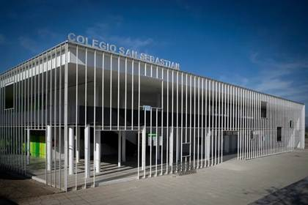
Fuente: Imagen obtenida por medio de la página web de la institución.

En los últimos años, el establecimiento ha ido incorporando nuevas tecnologías que han cambiado la forma de trabajar internamente, y hoy es el Departamento de Unidad Técnica Pedagógica, el que lidera este proceso a través de NotasNet. Esta plataforma ha ido reemplazando gradualmente el libro de clases tradicional, permitiendo a los docentes centralizar en un mismo lugar la asistencia, las calificaciones y el material educativo. A esto se suma que la herramienta facilita una comunicación directa y en tiempo real entre profesores y apoderados sobre el progreso de cada estudiante.
Sin embargo, esta tendencia de modernización no se ha reflejado de manera uniforme en todos los estamentos. La iniciativa surge a partir de una necesidad crítica identificada en el Departamento de Convivencia Escolar, donde, según lo diagnosticado por la Dirección, persiste una brecha tecnológica significativa en comparación con las áreas administrativas y pedagógicas ya digitalizadas. A diferencia del Departamento de Unidad Técnica Pedagógica, el departamento de convivencia aún carece de un sistema que permita el registro centralizado y el flujo eficiente de información sobre las incidencias y observaciones del día a día.

2.1 Misión
La institución presenta un compromiso con los estudiantes, sus familias y la comunidad al ofrecer una educación de calidad, inclusiva y con equidad, que permita a los jóvenes facilitar su ingreso a la educación superior.

2.2 Visión
La visión del Colegio San Sebastián es entregar a sus estudiantes una formación integral que amplíe sus expectativas de futuro y les brinde las fortalezas necesarias para construir su proyecto de vida, dejando de manifiesto el afán por el conocimiento, la adhesión a los valores y a los comportamientos éticos.

2.3 Organigrama
A continuación, se detalla la estructura organizacional del establecimiento mediante un organigrama como se muestra en la Figura 2.2. Esta herramienta permite visualizar de forma clara cómo se distribuyen las funciones y departamentos del establecimiento.

Figura 2.2 “Organigrama del establecimiento educacional”.
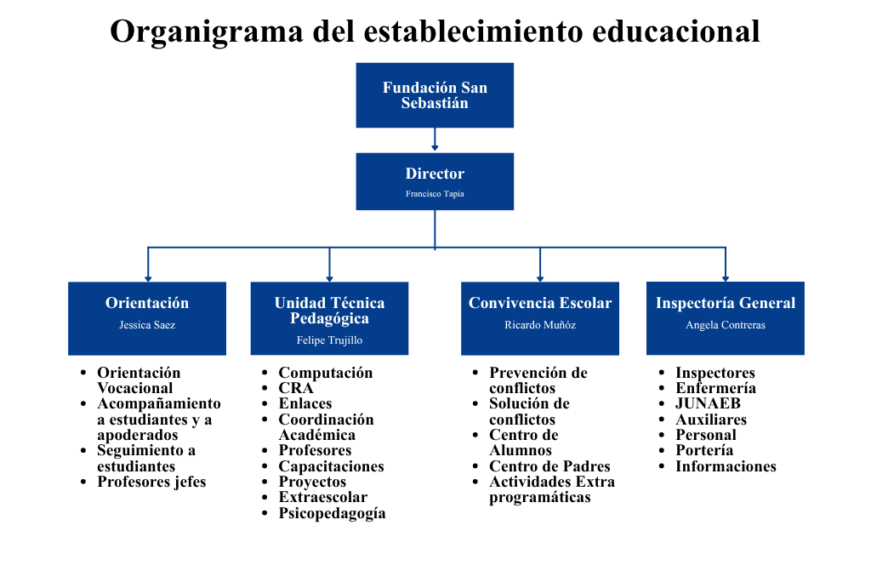
Fuente: Elaborado por el estudiante de acuerdo al proyecto.

3. OBJETIVOS

3.1 Objetivo general
Desarrollar un sistema de gestión de convivencia para el departamento de convivencia escolar dentro del Colegio Particular San Sebastian de Melipilla.

3.2 Objetivos específicos
- Generar un análisis interno y externo de la organización con el propósito de orientar las decisiones estratégicas del proyecto.

- Construir el levantamiento de procesos inicial con el propósito de determinar el funcionamiento de la organización.

- Analizar cuantitativamente los procesos con el fin de explicar el funcionamiento de la organización.

- Establecer el análisis cualitativo basado en los datos con el fin de explicar las problemáticas causales de la organización.

- Definir los requisitos del sistema para satisfacer las necesidades de la organización.

- Generar requerimientos funcionales y no funcionales del sistema con el propósito que respondan a las necesidades de la organización.

- Presentar la propuesta de requerimientos funcionales y no funcionales al departamento de convivencia escolar con el fin de validarlos con el usuario.

- Plantear los requerimientos de usuario con el fin de presentar las necesidades y expectativas de los distintos perfiles de usuario del sistema.

- Elaborar los casos de uso extendido para representar las interacciones del usuario en el sistema.

- Diseñar la solución basado en la metodología scrum++ con el propósito de asegurar trazabilidad del sistema.

- Establecer las bases técnicas del proyecto, seleccionando el lenguaje de programación y el motor de base de datos, con el propósito de sustentar el desarrollo del sistema.

- Desarrollar el sistema con el objetivo de satisfacer las necesidades de la organización.

- Ejecutar pruebas de funcionamiento en el establecimiento educacional con el fin de detectar errores y asegurar la usabilidad del sistema.

- Corregir los errores detectados durante el periodo de prueba con el propósito de asegurar el correcto funcionamiento del sistema.

- Verificar la trazabilidad basada en ISO25001 en el sistema, con el propósito de demostrar la organización.

- Validar el sistema con el propósito de demostrar la satisfacción de la organización.

- Establecer la evaluación de costos y beneficio con el propósito de establecer el aporte de la solución.

- Construir el levantamiento de procesos finales con propósito de determinar el aporte de la solución a la organización.

4. ANÁLISIS EXTERNO INTERNO
Para comprender el funcionamiento del Colegio Particular San Sebastián de Melipilla, se han realizado análisis tanto de carácter interno como externo sobre el establecimiento educacional.
A través de la evaluación interna, se examina la capacidad operativa y la gestión de procesos actuales para identificar las brechas existentes, con el fin de satisfacer los requerimientos del cliente. Por su parte, el análisis externo se enfoca en examinar los factores del entorno educativo, los marcos normativos de convivencia escolar y las posibles amenazas del sector. Este diagnóstico conjunto constituye la base fundamental para detectar oportunidades de innovación operativa y anticipar los requerimientos técnicos que garanticen la escalabilidad y relevancia del sistema propuesto.

4.1 Análisis Pestel
El análisis PESTEL es una herramienta o instrumento de análisis de los factores externos que afectan en un proyecto u organización como se muestra en la Tabla 3.1. En este análisis se diferencian 6 áreas: La Política, Económica, Sociocultural, Tecnológica, Ecológica y la Legal.
El propósito del análisis PESTEL es identificar oportunidades que se pueden aprovechar y amenazas que se deben evitar. De esta manera, facilita que las personas responsables de la dirección del proyecto puedan tomar decisiones con información más sólida y planificar más adecuadamente las acciones.

Tabla 4.1: “Tabla análisis Pestel”.
Político | - Política Nacional de Convivencia Escolar del Mineduc (obliga a implementar protocolos).  - Fiscalización activa de la Superintendencia de Educación.  - Fondos SEP destinables a proyectos de mejoramiento educativo y tecnología.  - Estabilidad política que favorece la continuidad de las políticas educativas.
Económico | - Colegio particular subvencionado: ingresos por subvención estatal, SEP y copago familiar.  - Los Fondos SEP pueden financiar herramientas de apoyo a la convivencia.  - Variaciones en la matrícula impactan directamente los ingresos del colegio.
Sociocultural | - Creciente preocupación por salud mental y bienestar escolar post pandemia.  - Aumento de casos de bullying y violencia escolar a nivel nacional.  - Apoderados exigen mayor transparencia en la gestión de conflictos.  - La diversidad cultural y socioeconómica del alumnado requiere protocolos inclusivos.  - Mayor visibilidad mediática de la convivencia escolar en Chile.
Tecnológico | - Masificación del acceso a internet y dispositivos móviles.  - Disponibilidad de tecnologías web .  - Plataforma NotasNet ya en uso (notas, asistencia, libro).
Ecológico | - La digitalización reduce el uso de papel en libros de clases, hojas de vida y actas.  - Aporta al compromiso medioambiental del colegio.  - Disminuye costos de impresión y almacenamiento físico.  - Alineación con tendencias de sostenibilidad en educación.
Legal | - Ley 20.536 sobre Violencia Escolar → obliga a protocolos de convivencia.  - Ley 21.128 Aula Segura → procedimientos rigurosos ante hechos graves.  - Ley 19.628 sobre Protección de Datos Personales → restringe el uso de datos de menores (IDs anónimos obligatorios).  - Ley 21.545 (Ley TEA) → obliga a garantizar inclusión de estudiantes con trastorno del espectro autista, lo que impacta los protocolos de convivencia.  - Ley 21.369 sobre Acoso Sexual → protocolos de prevención aplicables al contexto escolar.

Fuente: Elaborado por el estudiante de acuerdo al proyecto.

A continuación, en la figura 4.1 se presenta el análisis PESTEL de forma gráfica.

Figura 4.1 “Análisis PESTEL del proyecto”.
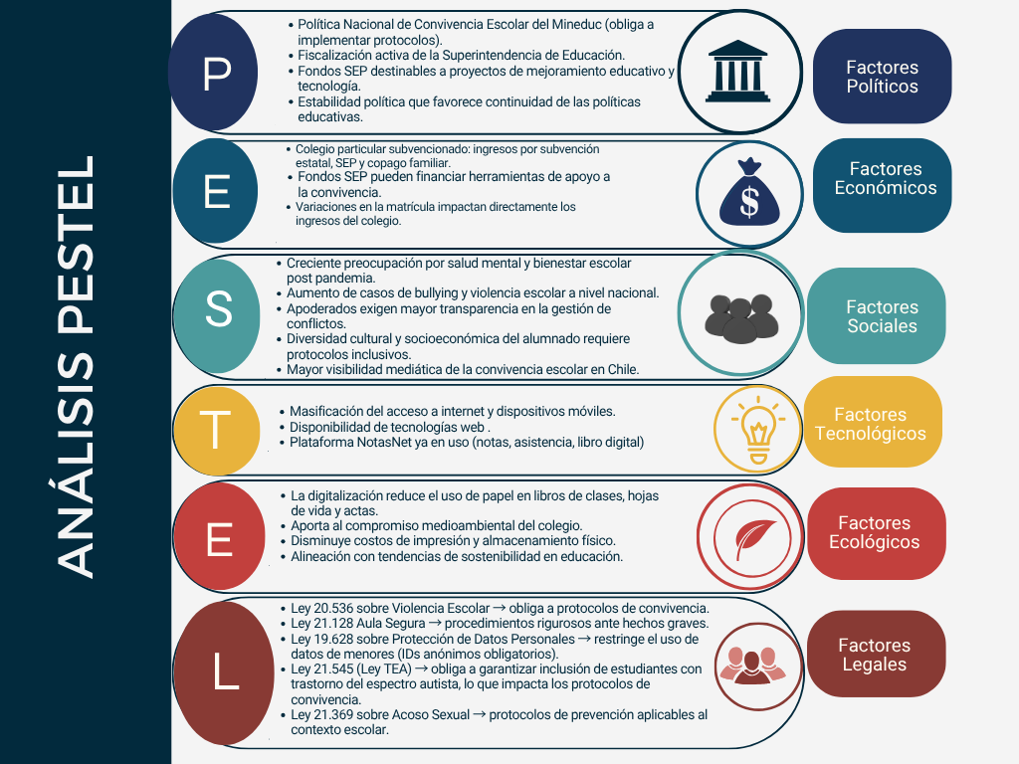
Fuente: Elaborado por el estudiante de acuerdo al proyecto.

4.2 Análisis Porter
El análisis de las 5 fuerzas de Porter es un marco de negocio que analiza y comprende el entorno que rodea a una empresa a través de 5 factores de competencia como se muestra en la Figura 4.2: Poder de negociación de los clientes, Poder de negociación de los proveedores, Amenaza de productos, o servicios sustitutos, Amenaza de nuevos entrantes y Rivalidad entre competidores existentes. El objetivo es poder decidir sobre la entrada de nuevos mercados o comprender la situación competitiva de este y así poder tomar decisiones estratégicas.

Figura 4.2 “Cinco fuerzas de PORTER para el Proyecto” .
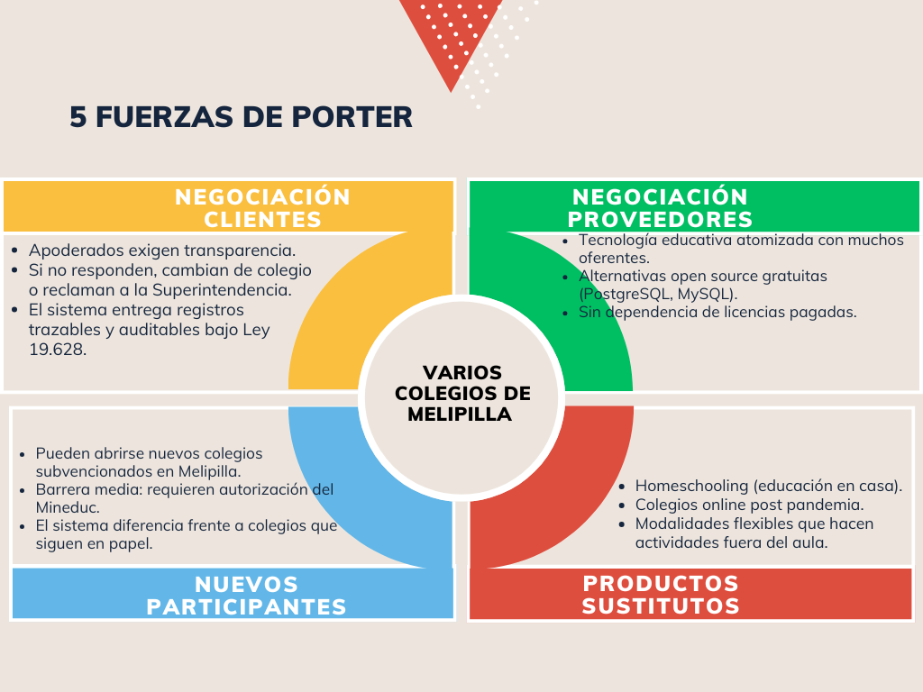
Fuente: Elaborado por el estudiante de acuerdo al proyecto.

4.3 Cadena de Valor
La cadena de valor es una herramienta que analiza las actividades internas de una organización para determinar cómo se crea valor en cada paso del proceso como se muestra en la Figura 4.3. Se divide en actividades primarias como logística, operaciones y marketing, y actividades de apoyo como gestión de recursos humanos, infraestructura y desarrollo tecnológico. Su finalidad es identificar fortalezas y áreas de mejora para optimizar la eficiencia operativa.

Figura 4.3 “Cadena de valor para el Proyecto”.
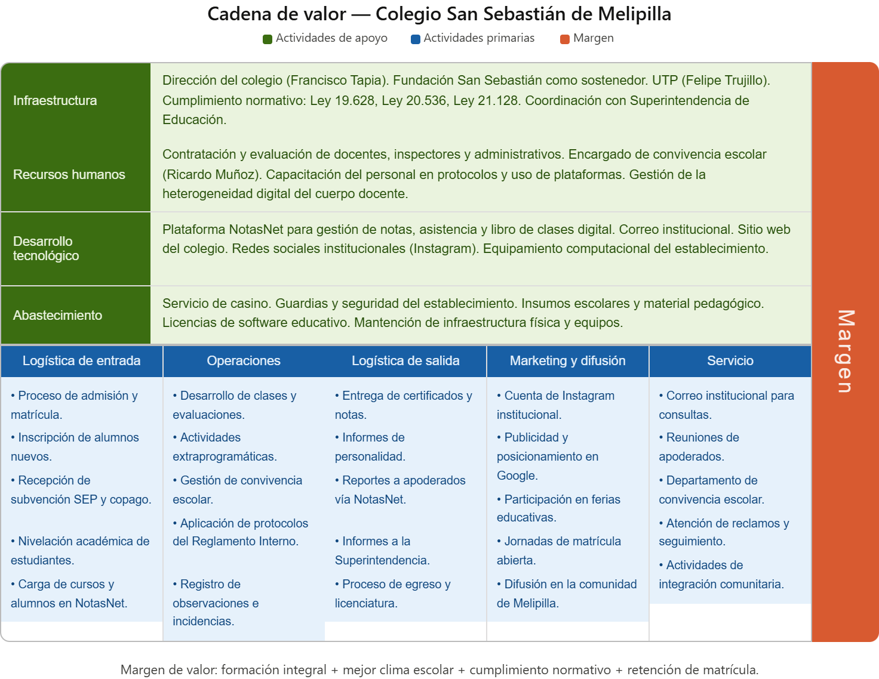

Fuente: Elaborado por el estudiante de acuerdo al proyecto.

4.4 Análisis Foda
El análisis FODA es una herramienta, como se muestra en la Figura 4.4, para evaluar las situaciones de un proyecto teniendo en consideración los factores externos e internos en el cual se analizan 4 cosas: Fortalezas, Oportunidades, Debilidades y Amenazas. que se analizan para apoyar la toma de decisiones.

Figura 4.4 “Análisis FODA para el Proyecto”.
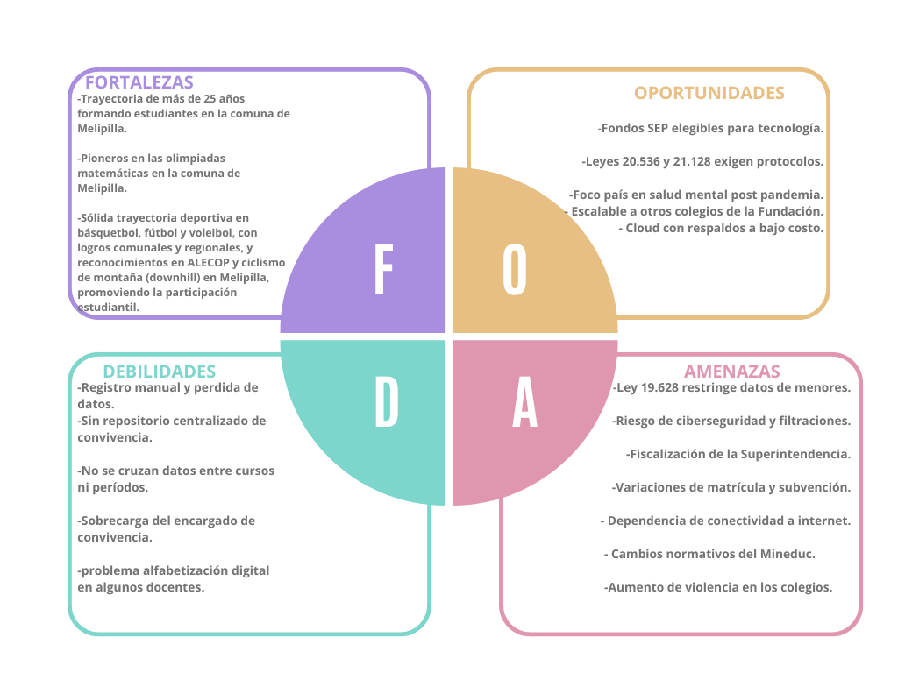
Fuente: Elaborado por el estudiante de acuerdo al proyecto.

5. LEVANTAMIENTO DE PROCESOS
El levantamiento de procesos es una actividad sistemática que permite capturar, identificar, describir y representar el estado actual de los procesos organizacionales como se muestra en la Figura 5.1. A través de la recopilación de información y su modelado, generalmente mediante diagramas o flujos de trabajo, esta actividad facilita una comprensión integral del funcionamiento del proceso y sienta las bases para su posterior análisis, optimización y alineación con los objetivos estratégicos de la organización.

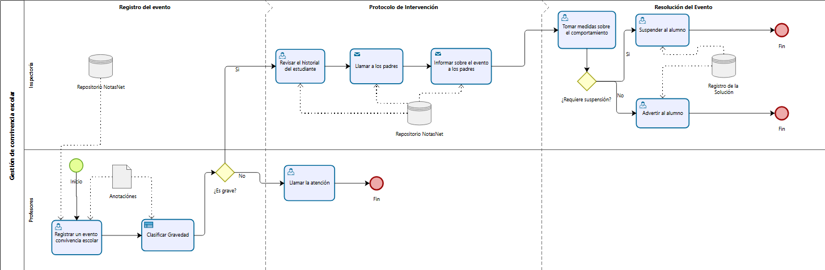
Figura 5.1 “Levantamiento de procesos de la organización”.

Fuente: Elaborado por el estudiante de acuerdo al proyecto.

6. APLICACIÓN DE HERRAMIENTAS CUANTITATIVAS
El proyecto utiliza herramientas cuantitativas como pilares fundamentales para el análisis de datos numéricos, permitiendo transformar información bruta en evidencia objetiva para la toma de decisiones. Estas herramientas se basan en modelos matemáticos, métricas e indicadores que facilitan la medición de variables críticas y la proyección de escenarios futuros.
En el contexto del presente proyecto, estas métricas nos ayudan a respaldar la toma de decisiones que aplicaremos dentro del establecimiento educacional, garantizando que las intervenciones en convivencia y gestión escolar estén fundamentadas en datos reales y medibles.
La Tabla 6.1 resume las variables cuantitativas clave del estudio, permitiendo una comparación entre el contexto país y los datos específicos obtenidos en la comuna de Melipilla para el desarrollo del proyecto.

Tabla 6.1: “Datos de convivencia escolar en Chile”.
Datos e información
Contexto en la Región Metropolitana | En 2025, la superintendencia de educación recibió 8.812 denuncias ciudadanas, de las cuales 6.431 casos (72,98%) corresponden al ámbito de convivencia escolar.
Contexto en la comuna | Durante el año 2025, la Superintendencia de Educación registró un total de 79 denuncias vinculadas a la convivencia escolar en la comuna de Melipilla, donde un 59,5% (47 casos) corresponde a establecimientos particulares subvencionados, categoría a la cual pertenece el Colegio San Sebastian.
Población estudiantil y prevalencia CEA | El establecimiento cuenta con una matrícula total de 1.213 alumnos, 56 alumnos diagnosticados con Condición del Espectro Autista (4,62% de la matrícula). Este segmento requiere seguimiento especializado y protocolo de registro específicos.
Carga Administrativa (Inspectores) | El traspaso manual de observaciones de una jornada escolar a documentos oficiales toma entre 1:30 y 2:00 horas diarias.
Factor Post-Pandemia | Tras la pandemia se evidencia un alza en las denuncias por convivencia escolar, el retorno a la presencialidad gatilló un aumento exponencial, pasando de 12.056 denuncias en 2022 a un máximo histórico de 17.076 casos en 2025.
Fuente: Elaborado por el estudiante de acuerdo al proyecto.

Tras la pandemia se evidencia un alza en las denuncias por convivencia escolar; el retorno a la presencialidad gatilló un aumento exponencial, pasando de 12.056 denuncias en 2022 a un máximo histórico de 17.078 casos en 2025, como se muestra en la Figura 6.1.

Figura 6.1. “Cantidad de denuncias por año y trimestre (2019-2025)”.
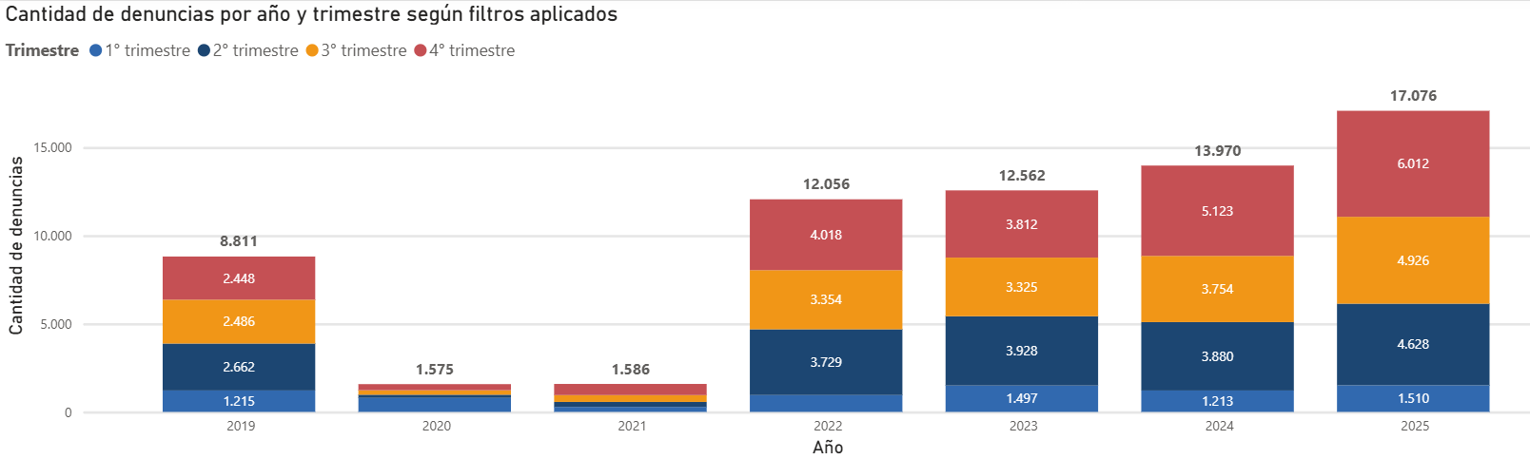
Fuente: Elaborado por el estudiante de acuerdo al proyecto.
La Figura 6.2 presenta la distribución de denuncias por convivencia escolar en Melipilla, desglosada según el tipo de dependencia administrativa: particular, particular subvencionado y municipal.

Figura 6.2. “Distribución de denuncias por convivencia escolar según tipo de establecimiento”.
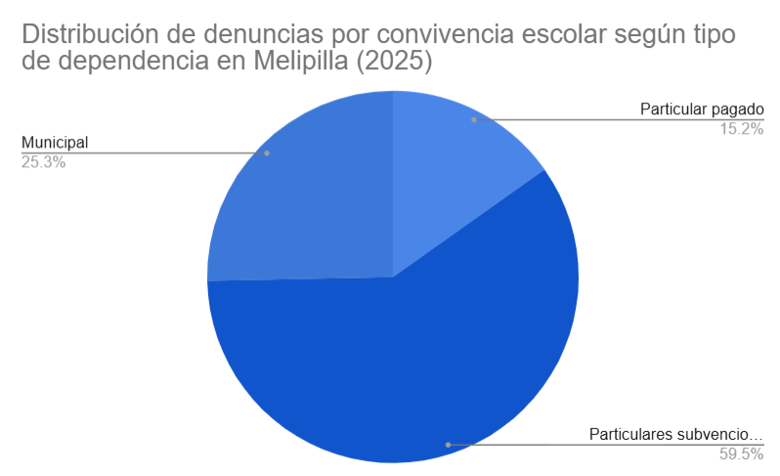
Fuente: Elaborado por el estudiante de acuerdo al proyecto.

7. APLICACIÓN DE HERRAMIENTAS CUALITATIVAS
El proyecto incorpora herramientas cualitativas para identificar y analizar las causas asociadas a las problemáticas de convivencia escolar dentro del establecimiento. A continuación la Tabla 7.1 muestra los datos cualitativos dentro del contexto de la institución.

Tabla 7.1: “Datos cualitativos en el contexto de la institución”.
El Problema: Deficiencia estructural en la gestión de convivencia escolar
El análisis cualitativo evidenció que la gestión de convivencia escolar presenta una falta de trazabilidad, consistencia y sistematicidad en el registro de incidentes. Esta situación se origina en la utilización de mecanismos manuales y no estandarizados, generando información incompleta y dispersa.
Desde la perspectiva del diagrama de causa-efecto, el problema central se explica por múltiples factores interrelacionados que afectan la calidad de la información y la capacidad de análisis del establecimiento.
Dimensión Personas
En la actualidad, el registro de incidencias por parte de la Inspectoría se realiza de manera manual y descentralizada, lo que deriva en una falta de estandarización al aplicar criterios propios en las observaciones diarias. Esta metodología, sumada a la alta carga administrativa de los inspectores, genera una omisión involuntaria de faltas o eventos relevantes dentro del establecimiento.
La labor de inspección no se limita a la vigilancia de espacios comunes, sino que requiere una itinerancia constante por las aulas para validar manualmente la información contenida en los libros de clases.

Dimensión Tecnológica
El establecimiento presenta una brecha tecnológica dentro del departamento de convivencia escolar, esto debido a que departamentos como el de unidad técnica pedagógica ya presenta tecnologías de digitalización que permite administrar datos como notas, asistencias, material de estudio y observaciones dentro de la sala de clase.
Dimensión Medición
En la dimensión de medición, el sistema actual presenta una brecha crítica en la trazabilidad de los datos. Al depender de elementos físicos para consolidar las observaciones de los inspectores, la obtención de estadísticas sobre la convivencia escolar se vuelve un proceso lento y propenso a errores humanos. Esta falta de centralización digital obstaculiza la identificación de patrones de conducta y la detección de puntos geográficos conflictivos dentro del establecimiento.
Dimensión Materiales
Actualmente, los inspectores utilizan soportes analógicos (libretas físicas) como herramienta primaria de recolección de datos. Este material resulta inadecuado para el volumen de información generado diariamente, ya que impone un flujo de trabajo manual que consume tiempo excesivo en la transcripción y validación de datos. La dependencia de estos insumos físicos no sólo ralentiza la comunicación interna, sino que representa un riesgo para la integridad y persistencia de la información ante posibles pérdidas o deterioros del material.
Dimensión gestión
El modelo de gestión actual se basa en un procesamiento de datos diferido, donde la información recolectada por la inspección solo es transferida al Departamento de Convivencia al cierre de la jornada laboral. Esta latencia en el flujo de información impide una respuesta inmediata ante incidentes leves y sobrecarga la etapa de evaluación administrativa. La implementación de un sistema de captura de datos en tiempo real permitiría optimizar los ciclos de gestión, garantizando la disponibilidad inmediata de la información para una toma de decisiones oportuna.
Dimensión Entorno
En la dimensión de entorno, se evidencia una brecha crítica entre la carga laboral y los recursos disponibles. La gestión recae excesivamente en la jefatura del departamento, quien, al no contar con tableros de información digital para procesar el reporte de los inspectores, debe dedicar gran parte de su jornada a tareas de consolidación manual. Esta falta de agilidad impacta directamente en la relación con la comunidad, manifestándose en una acumulación de reclamos de los apoderados. Asimismo, el entorno escolar demanda hoy una mayor precisión en el manejo de casos con necesidades educativas especiales, como los alumnos con condición de espectro autista, lo que exige una modernización urgente para garantizar un entorno inclusivo y eficiente.

Fuente: Elaborado por el estudiante de acuerdo al proyecto.

7.1 Diagrama de Ishikawa
Como se muestra en la Tabla 7.2, se presentan las causas identificadas en cada una de las seis categorías del diagrama de Ishikawa (6M) asociadas a la problemática central del registro de convivencia escolar. Esta tabla permite visualizar de forma estructurada los factores que originan la brecha tecnológica en el Departamento de Convivencia Escolar, facilitando la comprensión del problema y orientando las decisiones para el diseño del sistema propuesto. Lo anterior se puede ver reflejado de forma gráfica en la Figura 7.1, donde se presenta el diagrama de Ishikawa con las seis categorías de causas y el efecto central identificado.

Tabla 7.2: “Desglose de causas del diagrama de Ishikawa aplicado a la gestión de convivencia escolar”.
Problema Central: | Brecha tecnológica en el Departamento de Convivencia Escolar que dificulta la toma oportuna de decisiones.
Personas: Se refiere al personal del colegio involucrado en la gestión de convivencia: inspectores, profesores, encargado de convivencia y equipo directivo, y cómo sus prácticas individuales afectan la calidad del registro. | * Falta de estándar: Cada funcionario registra según su propio criterio.  * Subregistro: No se anotan las faltas leves, perdiendo el rastro preventivo.profesor  * Factor humano: Dependencia crítica de la memoria individual del inspector.
Tecnologías: Se refiere a las herramientas tecnológicas, plataformas y equipos disponibles en el colegio para gestionar la información de convivencia escolar. | * Limitación técnica: NotasNet no cubre el área de convivencia.  * Silos digitales: No hay comunicación entre las pocas herramientas que existen.  * Falta de visibilidad: Sin alertas automáticas ni paneles (dashboards) para directivos.
Medición:Se refiere a la capacidad del colegio para medir, cuantificar y comparar datos de convivencia que permitan detectar patrones y evaluar tendencias. | * Datos aislados: Imposible comparar la evolución conductual entre semestres.  * Sin analítica: No se identifican "puntos calientes" (zonas de riesgo) o patrones.  * Opacidad: No existen métricas agregadas por curso para medir impacto.
Materiales: Se refiere a los soportes físicos y documentales utilizados para registrar, almacenar y consultar la información de convivencia escolar. | * Formato físico: Uso de papel y actas manuales que se dispersan.  * Pérdida de activos: El historial se pierde o se vuelve inaccesible al cerrar el año.  * Sin respaldo: La documentación crítica no cuenta con un soporte digital seguro.
Medio Ambiente: Se refiere a los factores externos al colegio que presionan o condicionan la gestión de convivencia escolar: contexto social, normativo y comunitario. | * Demanda técnica: Carencia de especialistas para estudiantes con necesidades específicas (CEA).  * Presión externa: Exigencias de la Superintendencia por protocolos documentados.  * Contexto país: Alza de denuncias y complejidad de convivencia post-pandemia.
Gestión: Se refiere a los procedimientos, protocolos y formas de tomar decisiones que utiliza el equipo directivo y el Departamento de Convivencia Escolar. | * Subjetividad: Decisiones tomadas por percepción, no por evidencia.  * Desorden procesal: Aplicación inconsistente del Reglamento Interno de Convivencia.  * Sin reportabilidad: El equipo directivo no recibe informes consolidados para actuar.

Fuente: Elaborado por el estudiante de acuerdo al proyecto.

Como se muestra en la Figura 7.1, el Diagrama de Ishikawa identifica las causas de raíz que dificultan el registro de datos de convivencia escolar, agrupadas en seis categorías: Personas, Tecnologías, Medición, Materiales, Medio Ambiente y Gestión.

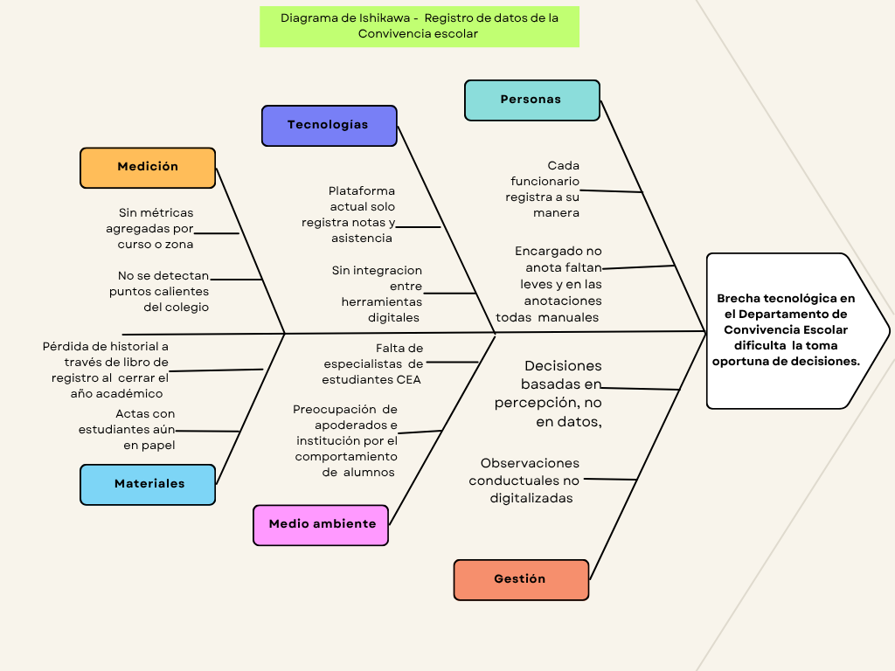
Figura 7.1. “Diagrama Ishikawa".

Fuente: Elaborado por el estudiante de acuerdo al proyecto.

7.2 Conclusión Ishikawa
La dependencia de procesos manuales y la falta de integración tecnológica impiden una toma de decisiones objetiva. Sin un sistema que centralice y transforme los datos en métricas, la gestión de convivencia seguirá siendo reactiva y fragmentada.

8. DESCRIPCIÓN DE LA PROBLEMÁTICA
El Colegio San Sebastián de Melipilla presenta una brecha tecnológica significativa entre sus departamentos. Si bien el establecimiento ha avanzado en la adopción de herramientas digitales para la gestión académica, el área de convivencia escolar permanece al margen de esta modernización, operando íntegramente en papel.

La principal problemática en el Colegio San Sebastián es la brecha tecnológica entre departamentos especialmente en el departamento de convivencia escolar donde aún registran todo de forma manual y sin formato estandarizado, lo que deriva a errores entre inspectores.

El principal problema que tiene el colegio es en el departamento de convivencia escolar, en donde los incidentes se registran de forma manual y sin un formato estandarizado, lo que deriva en anotaciones inconsistentes entre inspectores. A esto se suman los riesgos de extravío de documentos y pérdida de información durante la transcripción al libro oficial.

La ausencia de un sistema centralizado de registro trae consigo consecuencias directas en la gestión del establecimiento. Al no contar con datos organizados, resulta imposible detectar patrones de comportamiento en los alumnos o identificar cursos con mayor incidencia de conflictos. Las decisiones que toma el departamento de convivencia se basan en percepciones y no en evidencia concreta, lo que limita la capacidad de actuar de forma preventiva. Además, al cerrar el año académico, el historial de incidentes registrado en papel se pierde o queda inaccesible, impidiendo realizar un análisis preciso de conflictos de los estudiantes. Por otro lado, los apoderados exigen cada vez mayor transparencia en la gestión de conflictos, demanda que el colegio no puede satisfacer sin un sistema que respalde sus procesos.

La magnitud de este problema se puede ver reflejado en varias otras instituciones a nivel nacional con cifras concretas. Las denuncias por convivencia escolar aumentaron de 12.056 en 2022 a 17.076 en 2025, evidenciando un alza sostenida post pandemia. En la comuna de Melipilla, el 59,5% de las denuncias corresponden a establecimientos particulares subvencionados, categoría a la cual pertenece el Colegio San Sebastián. A esto se suma que el establecimiento cuenta con 56 alumnos diagnosticados con Condición del Espectro Autista, quienes requieren protocolos de registro especializados que actualmente no pueden ser gestionados de forma eficiente.

Es urgente resolver este problema por múltiples razones. Las leyes vigentes, como la Ley 20.536 de Violencia Escolar y la Ley 21.128 de Aula Segura, obligan al establecimiento a mantener registros formales y trazables de los incidentes de convivencia, exponiéndose a sanciones ante una fiscalización de la Superintendencia de Educación. El problema además va en aumento, ya que el retorno a la presencialidad tras la pandemia incrementó
exponencialmente los casos de conflicto escolar. Sin datos concretos y organizados, el departamento de convivencia solo puede reaccionar ante los problemas cuando ya ocurrieron, sin capacidad de prevenirlos ni anticiparlos.

9. REQUERIMIENTOS DEL SISTEMA
Los requerimientos del sistema corresponden a una descripción detallada de las capacidades y comportamientos del sistema para satisfacer las necesidades del usuario. Con el fin de garantizar una gestión eficiente y ordenada, estos se han categorizado en módulos funcionales y no funcionales.

A continuación se presentan los términos y acciones específicos utilizados a lo largo de los requerimientos funcionales:

9.1 Sistema

- Acceso al sistema
Es el conjunto de elementos y mecanismos que permiten al usuario autenticarse e ingresar al sistema, incluyendo las credenciales de acceso, la gestión de contraseñas y el cierre de sesión.

1.1 Pantalla de Inicio de Sesión: Primera vista que aparece al ingresar al sistema, donde el usuario se autentica mediante su correo institucional y contraseña.

1.2 Correo institucional: Dirección de correo electrónico asignado por el establecimiento a cada usuario, con el dominio @sansebastianmelipilla.cl, utilizada como identificador de acceso al sistema.

1.3 Contraseña: Clave de acceso personal del usuario compuesta por al menos 8 caracteres, que debe incluir al menos una mayúscula, una minúscula, un número y un carácter especial (@, #, ¿?, ¡, $, %, &)

1.4 Código de recuperación: Contraseña temporal de un solo uso o una clave secreta que sirve como método alternativo para acceder a una cuenta.

1.5 Credenciales: Conjunto de identificadores únicos, como un nombre de usuario y una contraseña, que permite a un usuario verificar la identidad para iniciar sesión en una cuenta en línea.

1.6 Contraseña temporal: Clave de acceso generada automáticamente por el sistema al registrar un nuevo usuario, enviada a su correo institucional y de uso único hasta ser reemplazada por una contraseña personal.

1.7 Jti:Es el identificador único que cada token JSON Web Token lleva en su interior, similar a un número de serie. Permite referirse a un token específico sin necesidad de almacenar la cadena completa.

1.8 Lista negra de tokens (blacklist): como un JWT es autocontenido y el servidor no almacena las sesiones, el token seguiría siendo válido hasta su expiración. Para invalidarlo de inmediato al cerrar sesión, su jti se registra en una tabla de la base de datos; de ahí en adelante, toda petición que presente un token cuyo jti figure en esa lista es rechazada.

1.9 Token: Cadena de texto cifrada y firmada que el sistema entrega a un usuario tras autenticarse, y que representa su identidad y permisos durante la sesión. En cada petición posterior, el usuario presenta este token para que el sistema verifique quién es y a qué funcionalidades puede acceder, sin necesidad de volver a ingresar sus credenciales. En este proyecto se utiliza el estándar JSON Web Token (JWT).

1.9.1 Cerrar sesión: Acción que termina la sesión activa del usuario, redirigiendo obligatoriamente a la pantalla de Inicio de Sesión.

- Roles y usuarios
Clasificación de las personas que interactúan con el sistema, definiendo los niveles de acceso y las acciones permitidas para cada tipo de usuario según su función dentro del establecimiento.

2.1 Rol: Clasificación asignada a cada usuario que determina a qué funcionalidades del sistema tendrá acceso.

2.2 Usuario: Toda persona que tenga acceso al sistema.

2.3 Administrador: Tiene acceso total al sistema. Puede crear, editar y eliminar usuarios, casos y alumnos, además de acceder a todas las funcionalidades disponibles.

2.4 Inspector: Puede crear, editar de forma limitada y eliminar casos. Tiene acceso de visualización a todos los casos registrados en el sistema.

2.5 Convivencia: Puede crear y editar casos de forma limitada. Tiene acceso de visualización a todos los casos registrados en el sistema.

2.6 Profesor: Solo puede visualizar los casos correspondientes a su curso asignado, sin permiso de modificación.

2.7 Alumno: Estudiante registrado en el sistema, identificado mediante un identificador único compuesto por la inicial de su nombre, la inicial de su apellido, su número de lista, curso y nivel de enseñanza, sobre quién se registran los casos de convivencia escolar.
2.8 Estado de cuenta: Condición actual de la cuenta de un usuario dentro del sistema. Puede ser Activo, cuando el usuario puede acceder normalmente al sistema, o Inactivo, cuando el acceso ha sido suspendido temporalmente por el administrador sin eliminar el historial asociado.

- Pantallas y módulos
Es el conjunto de vistas y secciones navegables del sistema, organizadas según el rol del usuario, que estructuran el acceso a las distintas funcionalidades disponibles.

3.1 Pantalla: Vista que el sistema muestra al usuario para interactuar con una funcionalidad específica.

3.2 Barra de tareas: Menú de navegación principal que se despliega desde la parte superior izquierda de la pantalla, mostrando los módulos disponibles según el rol de usuario.

3.3 Módulo: Cada una de las secciones accesibles desde la barra de tareas que redirigen al usuario a una funcionalidad del sistema.

3.4 Inicio: Interfaz principal donde el usuario visualiza los casos abiertos, gráficos de resumen y puede navegar hacia las distintas secciones del sistema.

3.5 Estadísticas: Pantalla donde se visualiza información resumida sobre los casos de convivencia escolar, representada mediante gráficos y datos.

3.6 Registro: Módulo disponible para los roles de Administrador, Inspector y Convivencia, que despliega las opciones Crear caso e Historial de casos.

3.7 Admin: Módulo exclusivo del Administrador que permite gestionar usuarios y alumnos del sistema.
3.8 Perfil: Sección donde el usuario puede visualizar su información pública registrada en el sistema, como nombre, correo institucional y rol asignado.

3.9 Configuración: Sección dónde el usuario puede gestionar y actualizar los datos privados de su cuenta, incluyendo correo institucional y contraseña.

3.10 Notificaciones: Sección donde el usuario recibe avisos automáticos del sistema sobre eventos relevantes, como modificaciones de casos o alertas por umbral de incidentes superado.

3.11 Gestión de usuarios: Pantalla donde el Administrador puede visualizar, buscar, filtrar, agregar, deshabilitar y editar los usuarios registrados en el sistema.

3.12 Gestión de alumnos: Pantalla donde el Administrador puede visualizar, buscar, agregar, deshabilitar y editar los alumnos registrados en el sistema.

3.13 Historial de casos: Pantalla donde visualizan, buscan, filtran, editan y descargan los datos de convivencia registrados en el sistema.

3.14 Historial de usuarios: Pantalla donde se visualiza el registro de todas las acciones realizadas por los usuarios sobre los casos del sistema.
3.15 Panel:Sección del sistema que agrupa y muestra información o funcionalidades relacionadas en un mismo espacio.

3.15.1 Panel de resumen: Módulo donde se visualiza información clave del sistema de forma rápida y organizada,mediante indicadores y datos resumidos.

3.15.2 Panel de inicio:Módulo principal que se muestra al ingresar al sistema,donde se presenta una vista general con accesos directos,notificaciones y datos relevantes para el usuario.

3.15.3 Panel de estadísticas: Módulo donde se visualizan datos del sistema mediante gráficos,tablas e indicadores,facilitando el análisis y la interpretación de la información.

3.15.4 Panel de usuario:Módulo donde se visualiza y gestiona la información relacionada al usuario,incluyendo sus datos personales ,preferencias y actividad dentro del sistema.

3.16 Gráficos:Representación visual de datos que facilitan la comprensión de información mediante elementos gráficos.

3.16.1 Gráfico de torta: Tipo de gráfico que muestra la proporción de categorías como partes de un todo en forma circular.

3.16.2 Gráfico de barras:Tipo de gráfico que compara datos entre distintas categorías mediante barras de diferente altura o longitud.

3.16.3 Gráfico de línea:Tipo de gráfico que muestra cambios o tendencias a lo largo del tiempo mediante líneas continuas.

- Formularios
Es el conjunto de interfaces de entrada de datos que permiten al usuario registrar, modificar o recuperar información dentro del sistema según la acción requerida.

4.1 Formulario: Sección de una pantalla compuesta por campos a rellenar, donde el usuario ingresa los datos requeridos por el sistema.

4.2 Recuperación de contraseña: Formulario que el usuario completa olvidó su contraseña, ingresando su correo institucional para recibir una contraseña temporal que le permita acceder al sistema.

4.3 Cambio de contraseña: Formulario que se muestra al usuario cuando debe establecer una nueva contraseña personal, ingresando y confirmando su nueva clave para reemplazar la contraseña temporal asignada por el sistema.

4.4 Creación de usuario: Formulario que completa la Administrador para registrar un nuevo usuario en el sistema, ingresando correo institucional y rol asignado.

4.5 Creación de alumno: Formulario que completa el Administrador para registrar un nuevo alumno en el sistema, ingresando nombre, curso, número de lista y fecha de nacimiento.

4.6 Registro de incidente: Formulario que completan los usuarios para registrar un nuevo caso de convivencia en el sistema, ingresando título del caso, descripción, el alumno o los alumnos implicados, tipo de falta, lugar, fecha y la posibilidad de adjuntar archivos.

4.7 Edición: Formulario que se despliega al seleccionar un registro existente dentro del sistema, donde el usuario puede modificar los datos previamente ingresados, como título, descripción, tipo de falta, lugar, fecha y archivos adjuntos.

- Gestión de casos
Son los elementos y criterios que definen el registro, clasificación y seguimiento de los incidentes de convivencia escolar dentro del sistema.

5.1 Caso de convivencia: Registro de un incidente de convivencia escolar asociado a uno o más alumnos, creado a través del formulario de Registro de incidente.

5.2 Tipo de caso: Clasificación asignada a un caso de convivencia que indica la magnitud del incidente. Puede ser Leve, Menos Grave o Grave.

5.3 Zona del colegio: Lugar físico dentro del establecimiento donde ocurrió un incidente de convivencia, como sala de clases, patio, baños, comedor o gimnasio.

5.4 Curso: Grupo académico al que pertenece un alumno dentro del establecimiento, identificado por su nivel y letra.
5.5 Fecha: Registro del día, mes y año de un evento, expresado en formato DD/MM/AAAA.

5.6 Archivos: Documentos digitales que pueden adjuntarse a un caso de convivencia dentro del sistema, como imágenes o documentos.

5.7 Identificador: Dato único asignado a cada alumno dentro del sistema, compuesto por la inicial de su primer nombre, la inicial de su primer apellido, su número de lista, curso y nivel de enseñanza, que permite distinguirlo del resto de registros.

- Historial y registros
Mecanismos de trazabilidad que permiten revisar cronológicamente todas las acciones realizadas sobre los casos y por los usuarios dentro del sistema.

6.1 Historial: Registro cronológico completo de todas las acciones realizadas dentro del sistema, que permite revisar creaciones, modificaciones y estados de los registros a lo largo del tiempo.

6.2 Historial de caso: Registro cronológico de todas las acciones realizadas sobre un caso de convivencia específico, incluyendo su creación, modificaciones, cambios de estado y los usuarios responsables de cada acción.

6.3 Historial de usuario: Registro cronológico de todas las acciones realizadas por un usuario específico dentro del sistema, incluyendo los casos que ha creado, modificado o eliminado, junto con la fecha y hora de cada acción.

6.4 Log: Registro automático generado por el sistema de cada acción realizada, indicando el usuario responsable, el tipo de acción ejecutada y flecha y hora en que ocurrió.

- Búsqueda y filtros
Herramientas que facilitan la localización de registros específicos dentro del sistema mediante criterios de búsqueda y acotación de resultados.

7.1 Gestor de búsqueda: Conjunto de herramientas que permite al usuario localizar registros específicos dentro del sistema, compuesto por la barra de búsqueda y los filtros disponibles.

7.2 Barra de búsqueda: Campo de texto identificado con un ícono de lupa, donde el usuario ingresa palabras clave para localizar registros dentro de una lista, mostrando los resultados que coincidan con el texto ingresado.

7.3 Filtro: Herramienta que permite al usuario acotar los resultados mostrados en pantalla según criterios específicos, como curso, tipo de caso, zona del colegio o fechas.

7.4 Palabras clave: Términos o frases que el usuario ingresa en la barra de búsqueda para localizar registros específicos dentro del sistema.

- Gestión administrativa
Conjunto de acciones reservadas al Administrador para administrar los usuarios y alumnos registrados en el sistema.

8.1 Gestión: Conjunto de acciones que puede realizar un usuario autorizado sobre los registros del sistema, incluyendo crear, editar, buscar, filtrar y eliminar la información según su rol asignado.

8.2 Gestión de usuario: Conjunto de acciones que realiza el Administrador sobre los registros de los usuarios del sistema, incluyendo crear, editar, buscar, filtrar y modificar su rol y estado de cuenta.

8.3 Gestión de alumno: Conjunto de acciones que realiza el Administrador sobre los registros de los alumnos del sistema, incluyendo agregar, editar, buscar, filtrar y modificar su información y estado de cuenta.

8.4 Selección múltiple: Funcionalidad que permite al Administrador seleccionar más de un usuario o alumno simultáneamente para aplicar acciones en conjunto, como desactivación o eliminación.

8.5 Importación XLSX: Mecanismo que permite al Administrador cargar múltiples alumnos al sistema mediante un archivo en formato XLSX, agilizando el registro masivo de datos.

- Elementos de interfaz
Componentes visuales e interactivos que estructuran la experiencia de navegación del usuario dentro del sistema.
9.1 Botón: Elemento interactivo dentro de una pantalla del sistema que el usuario puede presionar para ejecutar una acción específica, identificado con el nombre de la acción que realiza.

9.2 Ventana emergente: Ventana que se despliega sobre la pantalla actual, interrumpiendo la navegación del usuario hasta que complete la acción requerida por el sistema.

9.3 Ventana desplegable: Menú de opciones que aparece al presionar un botón, mostrando una lista de acciones sobre la misma pantalla sin que el usuario deba abandonarla.

9.4 Segmento: Sección específica dentro de una pantalla que agrupa y organiza elementos funcionales o contenido relacionado, facilitando la navegación y comprensión visual del usuario.

9.5 Tabla de casos: Elemento visual que muestra en pantalla el listado de casos registrados en el sistema, organizado en filas y columnas.

9.6 Paginador: Elemento visual que indica la página actual y el total de páginas disponibles en una lista, acompañado de botones para avanzar y retroceder entre páginas.

9.7 Ícono: Elemento gráfico funcional que identifica una acción o sección, optimizando la interacción y navegación del usuario dentro del sistema.

9.8 Contador: Indicador numérico que muestra en pantalla la cantidad de registros almacenados en el sistema.

- Datos y almacenamiento
Elementos que definen cómo se identifican, organizan y almacenan los datos de usuarios, alumnos y casos dentro del sistema.

10.1 Información personal del usuario: Conjunto de datos que identifican a un usuario dentro del sistema: nombre completo, correo institucional, contraseña, rol asignado y estado de cuenta.

10.2 Información personal del alumno: Conjunto de datos que identifican a un alumno dentro del sistema: nombre, curso, número de lista, fecha de nacimiento y estado de cuenta.
10.3 Base de datos: Repositorio digital centralizado donde el sistema almacena, organiza y gestiona toda la información registrada, incluyendo usuarios, alumnos, casos de convivencia, historial de acciones y reportes generados.

10.4 Registros: Conjuntos de datos almacenados en el sistema, incluyendo casos y acciones, que puedan ser consultados según los permisos del rol del usuario.

10.5 XLSX: Formato de archivo de hoja de cálculo de Microsoft Excel, utilizado en el sistema para la descarga de reportes y la importación masiva de alumnos.

10.6 PDF: Formato de archivo de documento portátil, utilizado en el sistema para la descarga de reportes y datos de casos de convivencia.

ACCIONES

- Iniciar sesión.
El usuario accede al sistema ingresando su correo institucional y contraseña en el formulario de inicio de sesión. El sistema valida las credenciales contra la base de datos, identifica el rol asignado al usuario, otorga acceso a las funcionalidades correspondientes a dicho rol y redirige al usuario a la pantalla inicio.

- Recuperar contraseña:
El sistema solicita el correo institucional del usuario en el formulario de recuperación, valida que exista en la base de datos, genera una contraseña temporal y la envía al correo ingresado. La contraseña temporal permite un inicio de sesión único que obliga al cambio posterior.

- Error Contraseña incorrecta:
El sistema muestra un mensaje de error cuando las credenciales ingresadas incluyen un correo institucional válido pero una contraseña que no coincide con la registrada en la base de datos.

- Error Usuario inexistente:
El sistema muestra el mensaje “usuario no existente” cuando el correo institucional ingresado en el formulario de inicio de sesión no coincide con ningún registro en la base de datos.

- Bloqueo de cuenta por intentos fallidos:
El sistema contabiliza los intentos consecutivos fallidos de inicio de sesión. Al detectar cinco intentos consecutivos, bloquea automáticamente la cuenta del usuario y muestra el mensaje “cuenta bloqueada”. El bloqueo impide nuevos intentos de inicio hasta que un Administrador desbloquee la cuenta.

- Envío de contraseña temporal a usuario nuevo:
El sistema genera una contraseña temporal y la envía al correo institucional de un usuario recién registrado por el administrador en la sección de gestión de usuarios.

- Obligar al usuario a cambiar de contraseña temporal.
El sistema detecta que el usuario está realizando su primer inicio de sesión o está utilizando una contraseña temporal. El sistema muestra una ventana emergente solicitando el cambio de contraseña y redirige al usuario al formulario de cambio de contraseña.

- Autenticación de usuario:
El sistema verifica la identidad de un usuario que intenta acceder a “ConviData”, contrastando las credenciales ingresadas en el formulario de inicio de sesión contra los registros almacenados en la base de datos de usuarios. Si coinciden, inicia sesión, identifica el rol y habilita las funciones; si no, muestra error.

- Mostrar gráfico con la cantidad de casos:
El sistema consulta los casos registrados en los últimos 30 días, los agrupa por zona del colegio y presenta en un gráfico de barras ubicado en la pantalla inicio.

- Mostrar resumen en el panel de resumen:
El sistema calcula y presenta debajo del gráfico un panel con los indicadores clave de los últimos 30 días: total de casos.

- Filtrar casos en ventana de búsqueda:
El usuario ingresa texto en la barra de búsqueda o selecciona filtros de curso, fecha o nivel de gravedad, y el sistema procesa los criterios para mostrar únicamente los casos que coinciden con ellos.
- Mostrar listado de casos en sección inicio:
El sistema consulta los casos correspondientes al rol del usuario autenticado y los presenta en una tabla ubicada en la pantalla de Inicio. La tabla se muestra ordenada por fecha, con los casos más recientes en la parte superior.

- Mostrar indicador de página con interacción:
El sistema divide el listado completo de casos en páginas y muestra debajo de la tabla un indicador con el número de página actual y el total de páginas y provee botones que permiten al usuario avanzar a la página siguiente o retroceder a la anterior.

- Apartado de notificaciones:
El sistema detecta un caso que ha sido editado o eliminado por un usuario distinto del creador y, en un plazo máximo de 4 segundos desde la modificación, genera una notificación visible en el apartado de notificaciones del usuario creador informando del cambio.

- Mostrar Barra de tareas:
El sistema despliega la barra de tareas, en respuesta al botón presionado por el usuario, con las opciones de navegación en todas las pantallas del sistema, con excepción de la pantalla de inicio de sesión.

- Mostrar tabla en pantalla:
El sistema presenta la información solicitada en formato de tabla,organizando los datos en filas y columnas, permitiendo al usuario visualizar,ordenar y consultar los registros de manera estructurada.

- Selección de módulo:
El sistema permite al usuario elegir un módulo específico desde el menú de navegación,redirigiendo a la sección correspondiente para acceder a sus funcionalidades y contenido.
- Mostrar opciones en ventana desplegable:
El sistema despliega la barra de tareas,en respuesta al botón presionado por el usuario, con las opciones de navegación en todas las pantallas del sistema,con excepción de la pantalla de inicio de sesión.

- Mostrar opciones en ventana emergente:
El sistema despliega una ventana emergente, en respuesta al botón presionado por el usuario, con opciones adicionales que permiten acceder a funcionalidades específicas sin abandonar la pantalla actual.

- Acceder a la sección de perfil:
El usuario selecciona el módulo “Perfil” en la barra de tareas y el sistema despliega una ventana emergente con las opciones “Perfil”, “Configuración, “Notificaciones, “Historial de usuario” y “Cerrar sesión”.

- Acceder a la sección de configuración:
El usuario selecciona la opción “Configuración" en la ventana emergente del módulo Perfil y el sistema muestra la sección que permite gestionar los datos privados de la cuenta, incluyendo la modificación de credenciales y datos personales.

- Cierre de sesión:
El usuario selecciona la opción “Cerrar sesión” en la ventana desplegable del perfil y el sistema finaliza la sesión activa del usuario, invalida las credenciales de sesión y redirige al usuario a la pantalla de inicio de sesión.

- Mostrar estadísticas con los datos de convivencia:
El sistema consulta los casos registrados en el año académico en curso, los clasifica por tipo de caso, curso y zona del colegio y presenta la información en gráficos de barras en la pantalla Estadísticas.

- Actualizar gráficos según los filtros:
El sistema modifica los gráficos visualizados en pantalla según los filtros seleccionados por el usuario,mostrando los datos correspondientes a los criterios aplicados.

- Seleccionar tipo de gráfico:
El usuario selecciona mediante una ventana desplegable las opciones gráfico de barras, gráfico de líneas o gráfico de tortas y el sistema actualiza la visualización de los datos de convivencia escolar mostrados.

- Mostrar resumen en la pantalla estadística:
El sistema calcula y presenta un panel con los indicadores principales del año académico en curso: total de casos registrados, curso con más incidentes, tipo de caso más frecuente, zona del colegio con más incidentes y variación porcentual respecto al año pasado.

- Ingreso de identificador en la barra de búsqueda:
El sistema permite al usuario ingresar un identificador en la barra de búsqueda, filtrando y mostrando los resultados que coinciden con el valor introducido para facilitar la localización de la información deseada.

- Mostrar Alerta automática:
El sistema despliega una alerta de forma automática, en respuesta a un evento o condición detectada, notificando al usuario sobre información relevante, advertencias o acciones requeridas sin necesidad de intervención previa.

- Descarga de gráficos y datos:
El usuario, tras aplicar los filtros deseados, solicita la descarga de los gráficos y datos generados. El sistema produce un archivo en formato PDF o XLSX según la elección del usuario, incluyendo los gráficos, la tabla de datos asociada y el detalle de los filtros aplicados, y lo entrega al dispositivo del usuario.
- Registro de Nuevo usuario:
El sistema permite crear una nueva cuenta de usuario a través de un formulario, donde se ingresan los datos personales y se asigna el rol correspondiente, creando la cuenta para su acceso al sistema según los permisos establecidos.

- Editar caso:
El sistema permite al usuario modificar la información de un caso existente, habilitando los campos editables para actualizar los datos necesarios y guardar los realizados.

- Plazo máximo de edición:
El sistema establece un tiempo límite durante el cual un registro puede ser modificado por el usuario, bloqueando la edición una vez transcurrido dicho plazo para garantizar la integridad de la información.

- Mostrar cantidad de casos:
El sistema muestra en pantalla el número total de casos registrados, permitiendo al usuario visualizar de forma rápida la cantidad de registros existentes según los filtros o criterios aplicados.

- Filtrado de casos de cursos:
El sistema habilita opciones de filtrado sobre el listado de casos de cursos,permitiendo al usuario aplicar criterios como estado, fecha o tipo, y mostrando en pantalla únicamente los registros que cumplen con las condiciones seleccionadas.
- Visualizar detalle de casos:
El sistema muestra en una vista dedicada el detalle de un caso seleccionado por el usuario, presentando la información asociada de manera organizada para su revisión y consulta.

- Búsqueda de registros:
El sistema habilita una barra de búsqueda donde el usuario puede ingresar palabras clave o identificadores, ejecutando la consulta sobre los registros disponibles y mostrando los resultados que coinciden con los criterios aplicados.

- Selección múltiple de usuarios:El sistema permite marcar varios usuarios mediante casillas de selección, facilitando la ejecución de acciones masivas como asignación de roles, envío de notificaciones o eliminación en conjunto.

- Aplicar filtro a la lista de alumnos:
El administrador selecciona filtros en la sección de gestión de alumnos por número de lista, curso o estado de cuenta y el sistema procesa los filtros y muestra los alumnos que coinciden con los criterios.

- Activación o desactivación del estado de cuenta:
El sistema cambia el estado de una cuenta entre activo e inactivo según la acción del usuario autorizado, permitiendo o restringiendo el acceso al sistema sin afectar los datos registrados en la cuenta.

- Mostrar Log:
El sistema presenta en pantalla el log de eventos del sistema, incluyendo información como la fecha, el usuario responsable y el tipo de acción realizada, permitiendo su consulta para fines de control y trazabilidad.

9.2 Requerimientos funcionales

9.2.1 Inicio de sesión
En esta agrupación, correspondiente desde el RF-01 hasta el RF-09, se encuentran los requerimientos relacionados con el acceso al sistema, la autenticación de usuarios y la gestión de contraseñas.

RF-01 El sistema debe autenticar el usuario cuando ingrese su correo institucional y contraseña permitiendo el acceso al sistema si las credenciales son correctas.

RF-02: El sistema debe mostrar el formulario de recuperación de contraseña al seleccionar la opción “¿Olvidó su contraseña?” reemplazando el formulario de inicio de sesión, en un tiempo máximo de 1 segundo.

RF-03 El sistema debe mostrar el formulario de inicio de sesión al seleccionar la opción “iniciar sesión” reemplazando el formulario de recuperación de contraseña.

RF-04 El sistema debe solicitar al usuario su correo institucional en el formulario de recuperación de contraseña para enviar una contraseña temporal al correo que el usuario ingresa.
RF-05 El sistema debe mostrar un mensaje de error cuando la contraseña ingresada sea incorrecta.
RF-06 El sistema debe mostrar un mensaje de error diciendo “usuario no existente” cuando el correo ingresado no coincida con la base de datos.
RF-07 El sistema debe bloquear la cuenta del usuario y mostrar el mensaje “cuenta bloqueada” si se detectan 5 intentos consecutivos fallidos al iniciar sesión.
RF-08 El sistema debe obligar al usuario a cambiar su contraseña en el primer inicio de sesión, mostrando una ventana emergente que solicita el cambio de contraseña y que redirige al formulario correspondiente.
RF-09 El sistema debe obligar al usuario a cambiar su contraseña al ingresar con una contraseña temporal, mostrando una ventana emergente que solicita el cambio de contraseña y que redirige al formulario correspondiente.

10.2.2 Inicio

En esta agrupación, correspondiente desde el RF-10 hasta el RF-16, se encuentran los requerimientos relacionados con la pantalla principal del sistema, incluyendo la visualización de gráficos, resúmenes y el listado de casos.
RF-10 El sistema debe mostrar al Administrador, Inspector y Convivencia un gráfico de barras en la pantalla Inicio que represente la cantidad de casos registrados por zona del colegio durante los últimos 30 días.
RF-11 El sistema debe mostrar al Administrador, Inspector y Convivencia, debajo del gráfico, un panel de resumen que incluya el total de casos de los últimos 30 días, el curso con más incidentes, el tipo de falta más frecuente, la zona del colegio con más conflictos y la variación porcentual respecto al período anterior.
RF-12 El sistema debe permitir al profesor acceder al historial de casos y visualizar únicamente los casos correspondientes a su curso.
RF-13 El sistema debe permitir al usuario buscar y filtrar casos mediante la barra de búsqueda y filtros de curso, fecha y nivel de gravedad.
RF-14 El sistema debe mostrar en la sección de inicio una tabla con el listado de los casos.
RF-15 El sistema debe mostrar, debajo de la tabla de casos, un indicador de página que informe el número de página actual y el total de páginas, junto con botones de navegación que permitan avanzar a la página siguiente y retroceder a la página anterior.
RF-16 El sistema debe mostrar en la pantalla inicio una tabla con los casos ordenados del más reciente al más antiguo.

9.2.3 Barra de tareas
En esta agrupación, correspondiente desde el RF-17 hasta el RF-28, se encuentran los requerimientos relacionados con la navegación entre las distintas secciones del sistema, las notificaciones y acceso al perfil de usuario.
RF-17 El sistema debe notificar al usuario creador del caso en el apartado de notificaciones cuando el caso sea eliminado o editado por otro usuario, en un plazo máximo de 4 segundos desde su modificación.
RF-18 El sistema debe notificar al administrador mediante el apartado de notificaciones y enviar un correo institucional en un tiempo máximo de 4 segundos desde el registro de un nuevo caso de nivel gravísimo.
RF-19 El sistema debe mostrar la barra de tareas en todas las pantallas excepto en inicio de sesión.
RF-20 El sistema debe mostrar la pantalla de “notificaciones” cuando el usuario seleccione la opción “notificaciones” en el módulo perfil.
RF-21 El sistema debe mostrar la pantalla inicio cuando el usuario seleccione el módulo “inicio” en la barra de tareas.
RF-22 El sistema debe mostrar la pantalla estadísticas cuando el usuario seleccione el módulo “estadísticas” en la barra de tareas.
RF-23 El sistema debe permitir acceder al módulo “casos” desde la barra de tareas a los inspector, convivencia y administrador mostrando una ventana desplegable con las opciones “Crear caso” y “Historial de casos”.
RF-24 El sistema debe permitir al administrador acceder al módulo “Admin” desde la barra de tareas, mostrando una ventana emergente con las opciones “Gestionar Usuarios” y “Gestion Alumnos”.
RF-25 El sistema debe permitir al usuario acceder al módulo "Perfil" desde la barra de tareas, mostrando una ventana emergente con las opciones de "Perfil", "Configuración", "Notificaciones", "Historial de usuario" y "Cerrar sesión".
RF-26 El sistema debe permitir al usuario acceder a la pantalla de perfil para visualizar y gestionar sus datos públicos.
RF-27 El sistema debe permitir al usuario acceder a la sección de configuración para gestionar los datos privados de su cuenta, incluyendo la modificación de credenciales y datos personales.
RF-28 El sistema debe cerrar sesión del usuario cuando seleccione la opción “cerrar sesión” en la ventana desplegable del perfil y redirigirlo a inicio de sesión.

9.2.4 Estadísticas
En esta agrupación, correspondiente desde el RF-29 hasta el RF-35, se encuentran los requerimientos relacionados con la visualización, filtrado y descarga de datos estadísticos sobre los casos de convivencia escolar.
RF-29 El sistema debe permitir al Administrador, Inspector y Convivencia acceder a la pantalla “Estadísticas”, mostrando los gráficos de barras y líneas de tendencia con los datos de convivencia escolar del año académico en curso, clasificados por tipo de caso, curso y zona del colegio.
RF-30 El sistema debe permitir al Administrador, Inspector y Convivencia aplicar filtros en la pantalla de estadísticas por tipo de caso, curso, zona del colegio y/o fecha, actualizando automáticamente los gráficos mostrados según los criterios seleccionados.
RF-31 El sistema debe permitir al Administrador, Inspector y Convivencia seleccionar el tipo de gráfico en la pantalla “Estadísticas” entre las opciones gráfico de barras, gráficos de líneas y gráfico de torta, mostrando los datos de convivencia escolar según el tipo de gráfico seleccionado.
RF-32 El sistema debe mostrar al Administrador, Inspector y Convivencia un panel de resumen en la pantalla de estadísticas que incluya el total de casos registrados, el curso con más incidentes, el tipo de caso más frecuente, la zona del colegio con más incidentes y la variación porcentual respecto al año académico anterior.
RF-33 El sistema debe mostrar al Administrador, Inspector y Convivencia una alerta automática en la pantalla de “notificaciones”, cuando un curso exceda los 10 casos semanales.
RF-34 El sistema debe mostrar al profesor una alerta automática en la pantalla de “notificaciones”, cuando su curso exceda los 10 casos semanales.
RF-35 El sistema debe permitir al Administrador, Inspector y Convivencia descargar los gráficos y datos generados con los filtros aplicados, incluyendo la tabla de datos asociada, en formato PDF o XLSX.

9.2.5 Reporte
En esta agrupación, correspondiente desde el RF-36 hasta el RF-53, se encuentran los requerimientos relacionados con la creación, edición, eliminación y consulta de casos de convivencia dentro del establecimiento.
RF-36 El sistema debe permitir a los usuarios Administrador, Inspector y Convivencia ingresar el identificador de un alumno en la barra de búsqueda para poder mostrar su historial de casos en la pantalla “historial de casos”, ordenado por tipo de caso.
RF-37 El sistema debe registrar un nuevo caso cuando el usuario complete el formulario de crear caso, ingresando título, descripción, tipo de falta, lugar y fecha, con la posibilidad de adjuntar archivos mediante el botón "Adjuntar".
RF-38 El sistema debe permitir al Administrador, Inspector y Convivencia descargar los datos de un caso, lo que incluye: registros del caso, curso y fecha en formato PDF o XLSX.
RF-39 El sistema debe permitir al profesor descargar los datos de los casos correspondientes a su curso asignado, lo que incluye: registros del caso, curso y fecha, en formato PDF o XLSX.
RF-40 El sistema debe permitir al Administrador, Inspector, y Convivencia seleccionar el botón “editar” de un caso desde el historial, accediendo al formulario de edición correspondiente.
RF-41 El sistema debe permitir al Inspector, y Convivencia editar un caso dentro del plazo máximo de 48 horas desde su creación. Transcurrido este plazo, el sistema debe bloquear la edición del caso.
RF-42 El sistema debe permitir al Administrador editar un caso después del plazo máximo de 48 horas desde su creación, mientras que para los demás roles no se les permitirá editar.
RF-43 El sistema debe mostrar al Administrador, Inspector, y Convivencia un listado con el historial de casos ordenado del más reciente al más antiguo.
RF-44 El sistema debe mostrar al profesor un listado con el historial de casos de su curso, ordenado del más reciente al más antiguo.
RF-45 El sistema debe permitir al usuario filtrar el historial de casos según los criterios de curso, fecha, y nivel de gravedad.
RF-46) El sistema debe mostrar al Administrador, Inspector, y Convivencia en la parte superior del historial de casos un contador que indique la cantidad de casos.
RF-47 El sistema debe mostrar al profesor en la parte superior del historial de casos un contador que indique la cantidad de casos de su curso.
RF-48 El sistema debe permitir al Administrador, Inspector, y Convivencia filtrar los casos según los criterios curso y nivel de gravedad mediante un menú desplegable.
RF-49 El sistema debe permitir al profesor filtrar los casos según el nivel de gravedad mediante un menú desplegable.
RF-50 El sistema debe permitir al Administrador, Inspector, y Convivencia visualizar el detalle de un caso al seleccionarlo desde el historial.
RF-51 El sistema debe permitir al profesor visualizar de su curso el detalle de un caso al seleccionarlo desde el historial.
RF-52 El sistema debe permitir al Administrador eliminar un caso, confirmando la acción mediante una ventana emergente.
RF-53 El sistema debe permitir al Inspector y convivencia eliminar un caso mientras no exceda las 24 horas de su creación, confirmando la acción mediante una ventana emergente.

9.2.6 Opciones de administrador
En esta agrupación, correspondiente desde el RF-54 hasta el RF-62, se encuentran los requerimientos relacionados con la gestión de usuarios del sistema, incluyendo su creación, modificación y seguimiento de acciones.
RF-54 El sistema debe permitir al Administrador visualizar una lista de usuarios en la sección de “gestión de usuarios”, incluyendo nombre de usuario, correo institucional, rol, estado y fecha de último acceso, junto con las opciones de edición y visualización de historial.
RF-55 El sistema debe permitir al administrador crear nuevos usuarios ingresando un correo institucional válido y asignando un rol, registrando el usuario en estado activo y enviando en un tiempo máximo de 5 segundos una contraseña temporal al correo ingresado después de su creación.
RF-56 El sistema debe permitir al Administrador realizar la búsqueda de usuarios mediante el ingreso del nombre de usuario, rol, estado de cuenta o fecha de último acceso permitiendo la combinación de múltiples criterios de búsqueda en la barra de búsqueda de la sección de “gestión de usuarios”.
RF-57 El sistema debe permitir al Administrador filtrar la lista de usuarios por nombre, rol, estado de cuenta o fecha de último acceso al sistema permitiendo la combinación de múltiples criterios de filtrado.
RF-58 El sistema debe permitir al Administrador la modificación de los datos de los usuarios, incluyendo rol, correo institucional, contraseña y estado de cuenta, registrando los cambios en el sistema una vez validado los datos ingresados.
RF-59 El sistema debe permitir al Administrador visualizar en el historial de usuarios las acciones de creación y modificación de casos realizadas por los usuarios, incluyendo la fecha de creación y en caso de modificación la fecha correspondiente.
RF-60 El sistema debe permitir al Administrador la búsqueda de registros en el historial de casos mediante el nombre del usuario, del alumno o del caso en el gestor de búsqueda.
RF-61 El sistema debe permitir al Administrador la selección múltiple de usuarios en la pantalla “gestión de usuarios” para su desactivación o eliminación.
RF-62 El sistema debe permitir al Administrador filtrar los registros del historial de usuarios mediante el ingreso o selección de los siguientes criterios: usuario responsable de la acción, tipo de acción realizada y rango de fechas, mostrando únicamente los registros que coincidan con los filtros aplicados.

9.2.7 Gestión de alumnos
En esta agrupación, correspondiente desde el RF-63 hasta el RF-70, se encuentran los requerimientos relacionados con la administración de la información de los estudiantes del establecimiento.
RF-63 El sistema debe mostrar al Administrador la sección de gestión de alumnos y el listado de alumnos registrados en la base de datos cuando se accede al módulo de administración.
RF-64 El sistema debe permitir al Administrador el registro de nuevos alumnos mediante un formulario en la sección de gestión de alumnos.
RF-65 El sistema debe permitir al Administrador la carga de múltiples alumnos mediante la importación de un archivo en formato XLSX en la sección de gestión de alumnos.
RF-66 El sistema debe permitir al Administrador la búsqueda de alumnos mediante un campo de texto en la sección de gestión de alumnos.
RF-67 El sistema debe permitir al Administrador filtrar la lista de alumnos en la sección de gestión de alumnos por número de lista, curso y estado de cuenta.
RF-68 El sistema debe permitir al Administrador la modificación de los datos de los alumnos, incluyendo nombre, correo institucional, curso, número de lista y estado de cuenta.
RF-69 El sistema debe permitir al Administrador activar o desactivar el estado de cuenta de un alumno sin eliminar su historial de casos asociados.
RF-70 El sistema debe permitir al administrador registrar y mostrar un log con los últimos alumnos agregados mediante importación, los registros duplicados detectados y la fecha de cada operación.

9.3 Requerimientos No funcionales
En esta agrupación, correspondiente desde el RNF-1 hasta el RNF-11, se encuentran los requisitos no funcionales.

RNF-1: El sistema debe ser accesible mediante navegadores web desde dispositivos móviles (Android/iOS) y computadoras (Windows/macOS).

RNF-2: El sistema debe permitir el acceso de múltiples usuarios simultáneos sin errores de funcionamiento.

RNF-3: El sistema debe soportar altos volúmenes de información sin generar tiempos de espera excesivos.

RNF-4: El tiempo de respuesta debe ser menor a 2 segundos en las operaciones realizadas por el usuario.

RNF-5: El sistema debe permitir la exportación de informes en formato PDF y Excel.

RNF-6: El sistema debe permitir la descarga de los gráficos generados.

RNF-7: El sistema debe permitir accesibilidad garantizada desde Chrome, Firefox, Edge y Safari en versiones recientes.

RNF-8: El sistema debe ser escalable a futuro para nuevos funcionarios y módulos de información.

RNF-9: El sistema debe realizar respaldos automáticos y constantes en la base de datos conectada.

RNF-10: La interfaz de usuario debe estar íntegramente en idioma español.
RNF-11: El sistema debe operar con la hora chilena actual y adaptarse a cambios de horario.

9.4 Requerimientos Incremento 1

Para el incremento número 1 de este proyecto serán utilizados un total de 25 requerimientos funcionales, los cuales corresponden a: RF01 - RF02 - RF08 - RF10 - RF14 - RF19 - RF20 - RF21 - RF22 - RF23 - RF24 - RF25 - RF26 - RF27 - RF28 - RF29 - RF37 - RF40 - RF43 - RF50 - RF54 - RF55 - RF59 - RF63 - RF64

10. REQUERIMIENTOS UR
En la Tabla 11.1 se puede visualizar una evaluación detallada de cada requerimiento funcional del sistema que los agrupa requerimientos funcionales de Inicio de sesión, Inicio, Barra de tareas, esta tabla permite visualizar de forma clara y estructurada las características de cada requerimiento, facilitando su análisis y validación. Tabla 11.1:
Tabla requerimientos UR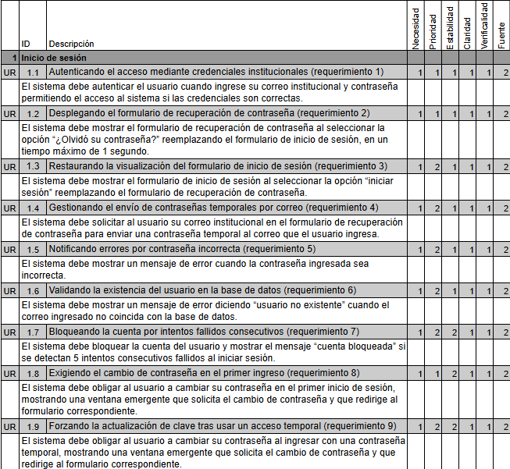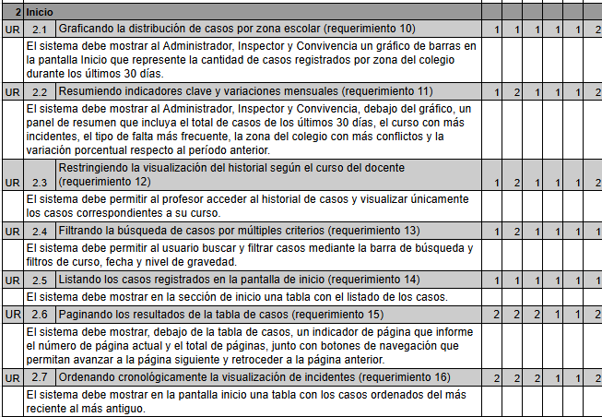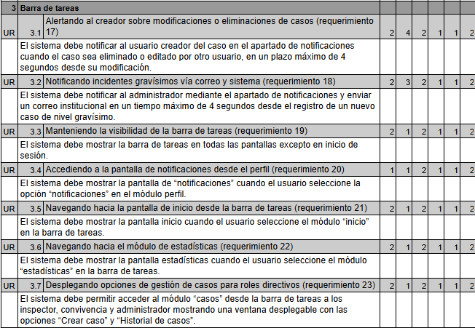
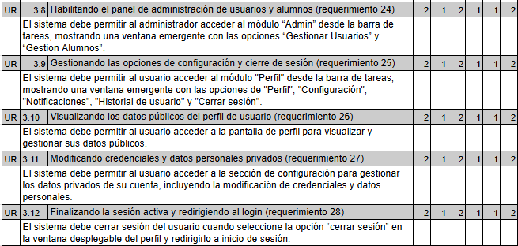
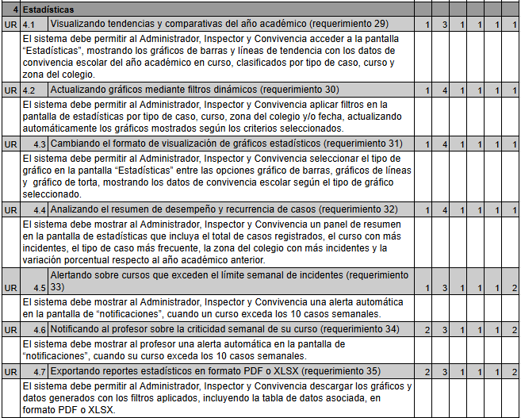
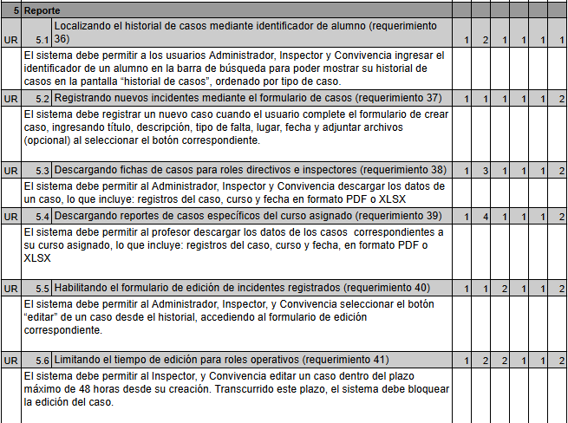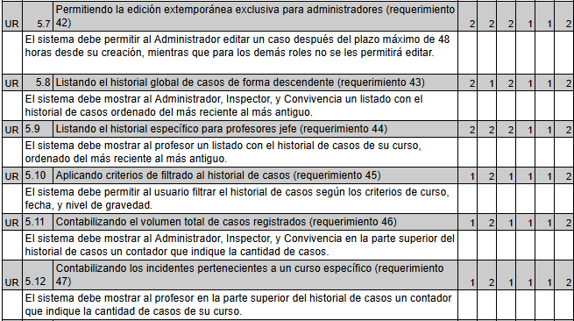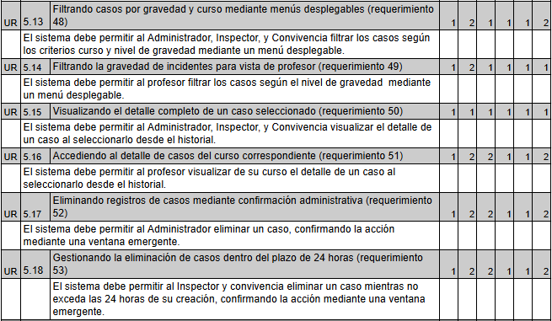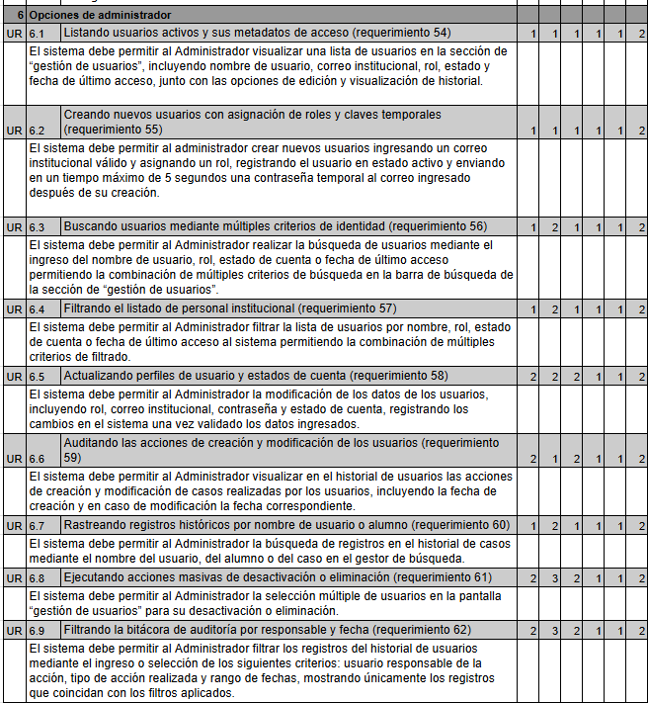

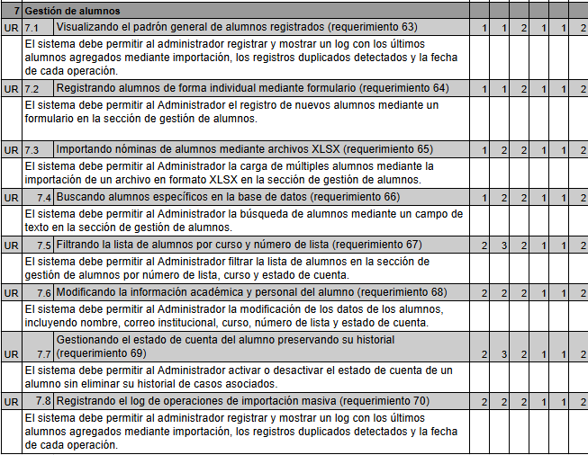
Fuente: Elaborado por el estudiante de acuerdo al proyecto.

11. CASOS DE USO
A continuación se muestran los 74 casos de usos correspondientes a nuestro proyecto, los cuales abarcan desde la Tabla 11.1 hasta la Tabla 11.74.

En la siguiente Tabla 11.1 se puede observar un caso de uso correspondiente al requerimiento número 1.

Tabla 11.1: “Caso de uso N°1”.
Caso de uso N°1 | Iniciando Sesión.
Actores | Administrador, convivencia, inspector y profesor.
Propósito | Ingresando a la pantalla principal.
Precondiciones | El usuario tiene credenciales válidas en el sistema.  El usuario tiene cuenta con estado activo.  El usuario debe haber ingresado a la url de Convidata.
Resumen | Autenticando credenciales, habilitando las funcionalidades correspondiendo a su rol, y mostrando la pantalla de inicio.
Postcondiciones | Accede al sistema con las funcionalidades propias de su rol.
Tipos | Principal.
Curso normal de eventos
Acciones de los actores | Respuesta del sistema
1. Cualquier usuario está enviando credenciales en el formulario “Inicio de sesión”. | 2. Mostrando la pantalla de inicio correspondiente a su rol.
Fuente: Elaborado por el estudiante de acuerdo al proyecto.

En la siguiente Tabla 11.2 se puede observar un caso de uso correspondiente al requerimiento número 2.

Tabla 11.2: “Caso de uso N°2”.
Caso de uso N°2 | Recuperando contraseña
Actores | Administrador, Convivencia, Inspector y Profesor
Propósito | Completando el formulario de recuperación de contraseña.
Precondiciones | El usuario tiene credenciales válidas en el sistema.  El usuario está en la pantalla de inicio de sesión
Resumen | Reemplazando la contraseña actual posteriormente a ingresar el código de recuperación.
Postcondiciones | Debe haber reemplazado la contraseña correctamente.  Permite el acceso con la nueva contraseña.
Tipos | Principal.
Curso normal de eventos
Acciones de los actores | Respuesta del sistema
1. Cualquier usuario está seleccionando la opción “¿olvidó su contraseña?” | 2. Cambiando al formulario Ingrese correo registrado.
Fuente: Elaborado por el estudiante de acuerdo al proyecto.

En la siguiente Tabla 11.3 se puede observar un caso de uso correspondiente al requerimiento número 3

Tabla 11.3: “Caso de uso N°3”.
Caso de uso N°3 | Mostrando formulario de inicio de sesión.
Actores | Administrador, Convivencia, Inspector y Profesor.
Propósito | Accediendo al formulario de inicio de sesión.
Precondiciones | El usuario tiene credenciales válidas en el sistema.  El usuario está en la pantalla de inicio de sesión con el formulario inicio de sesión.
Resumen | Reemplazando el formulario actual al de inicio de sesión.
Postcondiciones | Despliega el formulario de inicio de sesión en pantalla.
Tipos | Secundario.
Curso normal de eventos
Acciones de los actores | Respuesta del sistema
1. Cualquier usuario está seleccionando la opción “Iniciar sesión”. | 2. Reemplazando el formulario de recuperación de contraseña por el formulario de inicio de sesión.
Fuente: Elaborado por el estudiante de acuerdo al proyecto.

En la siguiente Tabla 11.4 se puede observar un caso de uso correspondiente al requerimiento número 4.

Tabla 11.4: "Caso de uso N°4”.
Caso de uso N°4 | Generando contraseña temporal
Actores | Administrador, Convivencia, Inspector y Profesor
Propósito | Obteniendo una credencial temporal de contraseña
Precondiciones | El usuario tiene credenciales válidas en el sistema.  La cuenta del usuario no está bloqueada.  El usuario está en la pantalla de inicio de sesión con el formulario inicio de sesión.
Resumen | Ingresando el correo institucional para que el sistema valide la información y enviando una contraseña temporal.
Postcondiciones | Recibe una contraseña temporal en su correo institucional.
Tipos | Secundario.
Curso normal de eventos
Acciones de los actores | Respuesta del sistema
1. Cualquier usuario está ingresando su correo institucional y presionando el botón “Enviar”.  3. Cualquier usuario está revisando su bandeja de entrada. | 2. Enviando una contraseña temporal al correo institucional ingresado.  4. Entregando el correo electrónico con la credencial temporal.
Fuente: Elaborado por el estudiante de acuerdo al proyecto.

En la siguiente Tabla 11.5 se puede observar un caso de uso correspondiente al requerimiento número 5.

Tabla 11.5: "Caso de uso N°5”.
Caso de uso N°5 | Detectando fallo en las credenciales.
Actores | Administrador, Convivencia, Inspector y Profesor.
Propósito | Informando al usuario que las credenciales no son válidas.
Precondiciones | El usuario está en la pantalla de inicio.  El usuario tiene credenciales válidas en el sistema.
Resumen | Desplegando un mensaje de error cuando la contraseña ingresada es incorrecta.
Postcondiciones | Visualiza el mensaje de error en la pantalla.
Tipos | Secundario.
Curso normal de eventos
Acciones de los actores | Respuesta del sistema
1. Cualquier usuario está completando el formulario de inicio de sesión con una contraseña incorrecta y presionando el botón “Iniciar sesión”. | 2. Desplegando un mensaje de error en la pantalla indicando que las credenciales son incorrectas.

Fuente: Elaborado por el estudiante de acuerdo al proyecto.
En la siguiente Tabla 11.6 se puede observar un caso de uso correspondiente al requerimiento número 6.

Tabla 11.6: "Caso de uso N°6”.
Caso de uso N°6 | Notificando cuenta no existente.
Actores | Administrador, Convivencia, Inspector y Profesor.
Propósito | Informando que el correo ingresado no se encuentra registrado.
Precondiciones | El usuario está en la pantalla de inicio de sesión con el formulario inicio de sesión.
Resumen | Ingresando un correo no registrado y el sistema devolviendo el mensaje “usuario no existente”.
Postcondiciones | Se visualiza el mensaje “usuario no existente” desplegado en pantalla.
Tipos | Secundario.
Curso normal de eventos
Acciones de los actores | Respuesta del sistema
1. Cualquier usuario está completando el formulario de inicio de sesión con un correo no registrado y presionando el botón “Iniciar sesión”. | 2. Desplegando el mensaje “usuario no existente” en la pantalla.
Fuente: Elaborado por el estudiante de acuerdo al proyecto.
En la siguiente Tabla 11.7 se puede observar un caso de uso correspondiente al requerimiento número 7.

Tabla 11.7: "Caso de uso N°7”.
Caso de uso N°7 | Bloqueando cuenta por intentos fallidos
Actores | Administrador, Convivencia, Inspector y Profesor.
Propósito | Protegiendo una cuenta frente a intentos de acceso no autorizados.
Precondiciones | El usuario está registrado previamente en el sistema con una cuenta institucional válida.  El usuario está en la pantalla de inicio.
Resumen | Realizando 5 intentos fallidos consecutivos y el sistema bloqueando la cuenta.
Postcondiciones | Cuenta bloqueada.  Se visualiza el mensaje “cuenta bloqueada” en pantalla.
Tipos | Secundario.
Curso normal de eventos
Acciones de los actores | Respuesta del sistema
1. Cualquier usuario está ingresando la contraseña incorrecta por quinta vez consecutiva. | 2. Bloqueando el acceso y desplegando el mensaje “cuenta bloqueada” en la pantalla.
Fuente: Elaborado por el estudiante de acuerdo al proyecto.
En la siguiente Tabla 11.8 se puede observar un caso de uso correspondiente al requerimiento número 8.

Tabla 11.8: "Caso de uso N°8”.
Caso de uso N°8 | Cambiando contraseña por primer inicio de sesión.
Actores | Administrador, Convivencia, Inspector y Profesor.
Propósito | Obligando al primer inicio de sesión a cambiar su contraseña ingresando por primera vez al sistema.
Precondiciones | Está previamente registrado en el sistema con una cuenta válida.  Tener una cuenta con contraseña temporal.
Resumen | Accediendo por primera vez al sistema, por lo que se debe realizar un cambio de contraseña.
Postcondiciones | Contraseña cambiada.
Tipos | Principal.
Curso normal de eventos
Acciones de los actores | Respuesta del sistema
1. Cualquier usuario está ingresando sus credenciales por primera vez para acceder al sistema.  3 Cualquier usuario está rellenando el formulario de cambio de contraseña. | 2. Desplegando una ventana emergente que solicita el cambio de contraseña y redirigiendo al formulario correspondiente.  4. Confirmando el éxito de la operación y permitiendo el ingreso.
Fuente: Elaborado por el estudiante de acuerdo al proyecto
En la siguiente Tabla 11.9 se puede observar un caso de uso correspondiente al requerimiento número 9.

Tabla 11.9: "Caso de uso N°9”.
Caso de uso N°9 | Cambiando contraseña tras ingresar con contraseña temporal
Actores | Administrador, Convivencia, Inspector y Profesor.
Propósito | Obligando al usuario a cambiar su contraseña al ingresar con una contraseña temporal.
Precondiciones | Está previamente registrado en el sistema con una cuenta institucional válida.  Recibe una contraseña temporal en el correo institucional.
Resumen | Detectando una contraseña temporal y obligando al usuario a realizar el cambio mediante el formulario correspondiente.
Postcondiciones | Contraseña actualizada en el sistema.
Tipos | Secundario.
Curso normal de eventos
Acciones de los actores | Respuesta del sistema
1. Cualquier usuario está iniciando sesión con la contraseña temporal y presionando el botón “Iniciar sesión”.  3. Cualquier usuario está aceptando la ventana emergente.  5. Cualquier usuario está ingresando la nueva contraseña y presionando el botón “Guardar”. | 2. Desplegando una ventana emergente solicitando el cambio de contraseña.  4. Redirigiendo al usuario al formulario de cambio de contraseña.  6. Confirmando el cambio exitoso y permitiendo el acceso.
Fuente: Elaborado por el estudiante de acuerdo al proyecto.

En la siguiente Tabla 11.10 se puede observar un caso de uso correspondiente al requerimiento número 10.

Tabla 11.10: "Caso de uso N°10”.
Caso de uso N°10 | Visualizando la pantalla de inicio.
Actores | Administrador, Inspector y Convivencia.
Propósito | Mostrando la pantalla de inicio para permitir la interacción con las funcionalidades permitidas según el rol.
Precondiciones | El usuario debe haber iniciado sesión en el sistema.
Resumen | Desplegando estadísticas mensuales de los casos registrados.
Postcondiciones | Visualizar los casos de los últimos 30 días organizados por zona del colegio.
Tipos | Primario.
Curso normal de eventos
Acciones de los actores | Respuesta del sistema
1. Cualquier usuario está accediendo a la pantalla de inicio del sistema. | 2. Desplegando un gráfico de barras con la cantidad de casos registrados por zona del colegio durante los últimos 30 días.

Fuente: Elaborado por el estudiante de acuerdo al proyecto.
En la siguiente Tabla 11.11 se puede observar un caso de uso correspondiente al requerimiento número 11.

Tabla 11.11: "Caso de uso N°11”.
Caso de uso N°11 | Mostrando panel de resumen con los datos
Actores | Administrador, Inspector y Convivencia.
Propósito | Proporcionando indicadores clave sobre los casos registrados en los últimos 30 días.
Precondiciones | El usuario debe haber iniciado sesión en el sistema  Deben existir casos registrados en el sistema.
Resumen | Desplegando un panel con indicadores detallados y la comparación respecto al periodo anterior.
Postcondiciones | Debe visualizar un panel con indicadores detallados y la comparación respecto al periodo anterior.
Tipos | Secundario.
Curso normal de eventos
Acciones de los actores | Respuesta del sistema
1. Cualquier usuario está accediendo a la pantalla de inicio. | 2. Desplegando el panel de resumen con el total de casos, cursos con más incidentes, faltas recurrentes y variación porcentual.

Fuente: Elaborado por el estudiante de acuerdo al proyecto.
En la siguiente Tabla 11.12 se puede observar un caso de uso correspondiente al requerimiento número 12.

Tabla 11.12: "Caso de uso N°12”.
Caso de uso N°12 | Accediendo al historial de casos del curso asignado.
Actores | Profesor.
Propósito | Permitiendo al profesor consultar los casos correspondientes únicamente a su curso asignado.
Precondiciones | El Profesor debe haber iniciado sesión en el sistema.  El Profesor debe estar en la sección de historial de casos.
Resumen | Seleccionando el historial y el sistema mostrando únicamente los casos de su curso.
Postcondiciones | Visualizar el historial de casos del curso asignado desplegado en pantalla.
Tipos | Secundario.
Curso normal de eventos
Acciones de los actores | Respuesta del sistema
1. El profesor accediendo al curso asignado en el historial de casos. | 2. Mostrando el historial con los casos correspondientes únicamente al curso asignado al profesor.

Fuente: Elaborado por el estudiante de acuerdo al proyecto.
En la siguiente Tabla 11.13 se puede observar un caso de uso correspondiente al requerimiento número 13.

Tabla 11.13: "Caso de uso N°13”.
Caso de uso N°13 | Buscando casos registrados.
Actores | Administrador, Inspector y Convivencia.
Propósito | Mostrando casos según el criterio de búsqueda ingresado por el actor.
Precondiciones | El usuario debe haber iniciado sesión en el sistema.  El usuario está en inicio.
Resumen | Cualquier usuario está buscando con un criterio en los casos, y el sistema está visualizando los resultados.
Postcondiciones | Mostrar los casos de interés de los actores.
Tipos | Secundario.
Curso normal de eventos
Acciones de los actores | Respuesta del sistema
1. Los usuarios están escribiendo en la barra de búsqueda y seleccionando filtros de curso, fecha o nivel de gravedad. | 2. El sistema está desplegando los casos relacionados que coincidan con las palabras y filtros ingresando.
Fuente: Elaborado por el estudiante de acuerdo al proyecto.
En la siguiente Tabla 11.14 se puede observar un caso de uso correspondiente al requerimiento número 13.

Tabla 11.14:Caso de uso N°14”.
Caso de uso N°14 | Filtrando historial de casos registrados.
Actores | Administrador, Inspector y Convivencia.
Propósito | Mostrando casos según los criterios que seleccione el usuario.
Precondiciones | El usuario debe haber iniciado sesión en el sistema.  El usuario está en la sección de historial de casos.
Resumen | Aplicando filtros de segmentación y actualizando la lista de casos mostrados.
Postcondiciones | Visualizar los casos de interés del usuario.
Tipos | Secundario.
Curso normal de eventos
Acciones de los actores | Respuesta del sistema
1. Los usuarios están seleccionando los filtros de curso, fecha o nivel de gravedad en el panel lateral. | 2. Actualizando la interfaz y desplegando los casos que coinciden con los filtros aplicados.

Fuente: Elaborado por el estudiante de acuerdo al proyecto.
En la siguiente Tabla 11.15 se puede observar un caso de uso correspondiente al requerimiento número 14.

Tabla 11.15: "Caso de uso N°15”.
Caso de uso N°15 | Mostrando listado de casos.
Actores | Administrador, Inspector y Convivencia.
Propósito | Mostrando una tabla con el listado de casos registrados.
Precondiciones | El usuario debió iniciar sesión en el sistema.  El usuario está en pantalla de inicio.
Resumen | Sistema desplegando una tabla con el listado de los casos registrados en la sección de inicio.
Postcondiciones | Visualizar la tabla con la información detallada de los casos en pantalla.
Tipos | Principal.
Curso normal de eventos
Acciones de los actores | Respuesta del sistema
1. Los usuarios están accediendo a la sección de inicio del sistema. | 2. Desplegando una tabla con el listado de los casos registrados.

Fuente: Elaborado por el estudiante de acuerdo al proyecto.
En la siguiente Tabla 11.16 se puede observar un caso de uso correspondiente al requerimiento número 15.

Tabla 11.16: "Caso de uso N°16”.
Caso de uso N°16 | Navegando entre páginas del listado de casos.
Actores | Administrador, Inspector y Convivencia.
Propósito | Navegando entre las páginas de listado de casos.
Precondiciones | El usuario debió iniciar sesión en el sistema.  El usuario está en el módulo de inicio con la tabla de casos desplegada.  Debe existir más de una página de casos en el listado.
Resumen | Actores presionando botones de navegación y el sistema despliega la página siguiente o anterior del listado de casos.
Postcondiciones | Página seleccionada mostrada con el indicador actualizado.
Tipos | Secundario.
Curso normal de eventos
Acciones de los actores | Respuesta del sistema
1. Los usuarios están presionando el botón para avanzar a la página siguiente o retroceder a la anterior. | 2. Despliega la página seleccionada actualizando el indicador de página actual y total de páginas.
Fuente: Elaborado por el estudiante de acuerdo al proyecto.
En la siguiente Tabla 11.17 se puede observar un caso de uso correspondiente al requerimiento número 16.

Tabla 11.17: "Caso de uso N°17”.
Caso de uso N°17 | Mostrando la tabla de inicio.
Actores | Administrador, Inspector, Convivencia y Profesor.
Propósito | Mostrando la tabla de inicio con los últimos casos registrados, ordenados del más reciente al más antiguo.
Precondiciones | El usuario debió iniciar sesión en el sistema.
Resumen | Sistema desplegando una tabla ordenada del más reciente al más antiguo.
Postcondiciones | En la pantalla de inicio se presenta la tabla de casos.
Tipos | Secundario.
Curso normal de eventos
Acciones de los actores | Respuesta del sistema
1. Los usuarios ingresando a pantalla inicio. | 2. El sistema está mostrando tabla con los casos del más reciente al más antiguo.

Fuente: Elaborado por el estudiante de acuerdo al proyecto.

En la siguiente Tabla 11.18 se puede observar un caso de uso correspondiente al requerimiento número 17.

Tabla 11.18: "Caso de uso N°18”.
Caso de uso N°18 | Notificando la modificación externa de un caso.
Actores | Administrador, inspector, convivencia.
Propósito | Informando al usuario creador de un registro, que su caso registrado fue modificado.
Precondiciones | Debe existir un caso registrado en la base de datos.
Resumen | Notificando a un usuario creador de un caso que su caso fue modificado por un administrador.
Postcondiciones | El usuario recibe la notificación.
Tipos | Cuaternario
Curso normal de eventos
Acciones de los actores | Respuesta del sistema
1. Cualquiera de los usuarios está modificando uno de los casos creados. | 2. El sistema está notificando al usuario que creó el caso que su registro ha sido modificado.

Fuente: Elaborado por el estudiante de acuerdo al proyecto.

En la siguiente Tabla 11.19 se puede observar un caso de uso correspondiente al requerimiento número 17.

Tabla 11.19: "Caso de uso N°19”.
Caso de uso N°19 | Notificando la eliminación externa de un caso.
Actores | Administrador, inspector, convivencia.
Propósito | Informando al usuario creador de un registro, que su caso registrado fue eliminado.
Precondiciones | Está un caso registrado en la base de datos
Resumen | Notificando a un usuario creador de un caso que su caso fue eliminado por un administrador.
Postcondiciones | El usuario recibe la notificación.
Tipos | Cuaternario
Curso normal de eventos
Acciones de los actores | Respuesta del sistema
1. El administrador está eliminando uno de los casos creados. | 2. El sistema está notificando al usuario que creó el caso que su registro fue eliminado.

Fuente: Elaborado por el estudiante de acuerdo al proyecto.
En la siguiente Tabla 11.20 se puede observar un caso de uso correspondiente al requerimiento número 18.

Tabla 11.20: "Caso de uso N°20”.
Caso de uso N°20 | Notificando en caso registro de caso grave.
Actores | Convivencia, Inspector.
Propósito | Informando al administrador en caso de nivel grave o superior.
Precondiciones | El administrador debe haber iniciado sesión en el sistema.  El administrador debe estar en pantalla de notificaciones.
Resumen | Notificando al administrador por pantalla y correo institucional cuando se registra un caso grave o gravísimo.
Postcondiciones | Notificación visible en la pantalla de notificaciones y correo electrónico.
Tipos | Terciario.
Curso normal de eventos
Acciones de los actores | Respuesta del sistema
1. Cualquiera de los actores está ingresando un nuevo caso de nivel grave o gravísimo. | 2. El sistema está notificando en el apartado de notificaciones del administrador.

Fuente: Elaborado por el estudiante de acuerdo al proyecto.
En la siguiente Tabla 11.21 se puede observar un caso de uso correspondiente al requerimiento número 19.

Tabla 11.21: "Caso de uso N°21”.
Caso de uso N°21 | Mostrando la barra de tareas en el sistema.
Actores | Administrador, Inspector, Convivencia, Profesor.
Propósito | Visualizando la barra de tareas en las pantallas del sistema.
Precondiciones | Haber iniciado sesión en el sistema.  Estar en cualquier pantalla a excepción de la de inicio de sesión.
Resumen | El usuario está navegando por las pantallas y el sistema mostrando la barra de tareas en todas, excepto en inicio de sesión.
Postcondiciones | Barra de tareas desplegada en pantalla.
Tipos | Principal.
Curso normal de eventos
Acciones de los actores | Respuesta del sistema
1. Cualquiera de los actores está accediendo a una pantalla del sistema. | 2. Desplegando la pantalla solicitada junto con la barra de tareas.

Fuente: Elaborado por el estudiante de acuerdo al proyecto.
En la siguiente Tabla 11.22 se puede observar un caso de uso correspondiente al requerimiento número 20.

Tabla 11.22: "Caso de uso N°22”.
Caso de uso N°22 | Accediendo a la pantalla de notificaciones.
Actores | Administrador, Inspector, Convivencia, Profesor.
Propósito | Mostrando pantalla de notificaciones al actor.
Precondiciones | Haber iniciado sesión.  Tener la barra de tareas desplegada.  Tener la ventana emergente con las opciones del módulo “Perfil”  Estar en cualquier pantalla, exceptuando la de inicio de sesión.
Resumen | El usuario está seleccionando la opción notificaciones en el módulo perfil, siendo enviado por el sistema a la pantalla de notificaciones.
Postcondiciones | El usuario está en la pantalla de notificaciones.
Tipos | Principal.
Curso normal de eventos
Acciones de los actores | Respuesta del sistema
1. Cualquiera de los actores está seleccionando el módulo perfil.  3. Cualquiera de los actores está seleccionando la opción notificaciones. | 2. Desplegando el módulo perfil.  4. Reemplazando la pantalla actual por la pantalla de notificaciones.
Fuente: Elaborado por el estudiante de acuerdo al proyecto.
En la siguiente Tabla 11.23 se puede observar un caso de uso correspondiente al requerimiento número 21.

Tabla 11.23: "Caso de uso N°23”.
Caso de uso N°23 | Mostrando la pantalla de inicio.
Actores | Administrador, Inspector, Profesor y Convivencia.
Propósito | Accediendo a la pantalla principal.
Precondiciones | Haber iniciado sesión.  Tener la barra de tareas desplegada.  Estar en cualquier pantalla, exceptuando la de inicio de sesión.
Resumen | El usuario seleccionando módulo inicio para acceder a la pantalla de inicio.
Postcondiciones | El usuario accede a la pantalla de inicio.
Tipos | Principal.
Curso normal de eventos
Acciones de los actores | Respuesta del sistema
1. Cualquiera de los actores está seleccionando el módulo inicio. | 2. Cambiando la pantalla actual por la pantalla de inicio.

Fuente: Elaborado por el estudiante de acuerdo al proyecto.
En la siguiente Tabla 11.24 se puede observar un caso de uso correspondiente al requerimiento número 22.

Tabla 11.24: "Caso de uso N°24”.
Caso de uso N°24 | Accediendo a estadísticas.
Actores | Administrador, Inspector, Profesor y Convivencia.
Propósito | Accediendo a la pantalla de estadísticas.
Precondiciones | Haber iniciado sesión.  Tener la barra de tareas desplegada.  Estar en cualquier pantalla, exceptuando la de inicio de sesión.
Resumen | El usuario está seleccionando el módulo “Estadísticas” y el sistema responde mostrando la pantalla correspondiente.
Postcondiciones | Pantalla de estadísticas desplegada.
Tipos | Principal.
Curso normal de eventos
Acciones de los actores | Respuesta del sistema
1. Cualquiera de los actores está seleccionando el módulo “Estadísticas” en la barra de tareas. | 2. Cambiando la pantalla actual por la pantalla de estadísticas.
Fuente: Elaborado por el estudiante de acuerdo al proyecto.
En la siguiente Tabla 11.25 se puede observar un caso de uso correspondiente al requerimiento número 23.

Tabla 11.25: "Caso de uso N°25”.
Caso de uso N°25 | Accediendo al módulo casos.
Actores | Administrador, Inspector, Profesor y Convivencia.
Propósito | Desplegando las opciones contenidas en el módulo de casos.
Precondiciones | El usuario debió iniciar sesión en el sistema.
Resumen | El actor está seleccionando el módulo “Casos”, y el sistema respondiendo muestra las opciones “Crear caso” e “Historial de casos”.
Postcondiciones | El actor visualiza las opciones “Crear caso” e “Historial de casos “.
Tipos | Principal.
Curso normal de eventos
Acciones de los actores | Respuesta del sistema
1. Cualquiera de los actores está seleccionando el módulo “Casos” en la barra de tareas. | 2. Desplegando una ventana con las opciones “Crear caso” e “Historial de casos”.

Fuente: Elaborado por el estudiante de acuerdo al proyecto.
En la siguiente Tabla 11.26 se puede observar un caso de uso correspondiente al requerimiento número 24.

Tabla 11.26: "Caso de uso N°26”.
Caso de uso N°26 | Accediendo al módulo de administrador.
Actores | Administrador.
Propósito | Desplegando las opciones del módulo de administrador.
Precondiciones | Haber iniciado sesión.  Tener la barra de tareas desplegada.  Estar en cualquier pantalla, exceptuando la de inicio de sesión.
Resumen | El actor selecciona el módulo de administrador. El sistema responde desplegando las opciones de “Gestionar Usuario” y “Gestion Alumnos”.
Postcondiciones | El actor visualiza las opciones de “Gestionar Usuario” y  “Gestion Alumnos”.
Tipos | Principal.
Curso normal de eventos
Acciones de los actores | Respuesta del sistema
1. El actor está seleccionando el módulo admin. | 2. Desplegando las opciones de “Gestionar Usuario” y “Gestion Alumnos”.
Fuente: Elaborado por el estudiante de acuerdo al proyecto.
En la siguiente Tabla 11.27 se puede observar un caso de uso correspondiente al requerimiento número 25.

Tabla 11.27: "Caso de uso N°27”.
Caso de uso N°27 | Accediendo al módulo de perfil.
Actores | Administrador, Inspector, Profesor, y Convivencia.
Propósito | Acceder a las opciones del módulo de perfil.
Precondiciones | Haber iniciado sesión.  Tener la barra de tareas desplegada.  Estar en cualquier pantalla, exceptuando la de inicio de sesión.
Resumen | El actor seleccionando el módulo “Perfil” en la barra de tareas y el sistema responde desplegando una ventana emergente con las opciones “Perfil”, “Configuraciones”,”Historial de usuario” y “Cerrar sesión”.
Postcondiciones | El actor visualiza las opciones del módulo “Perfil”, “Configuraciones”,”Historial de usuario” y “Cerrar sesión”.
Tipos | Principal.
Curso normal de eventos
Acciones de los actores | Respuesta del sistema
1. Cualquiera de los actores está seleccionando el módulo “Perfil” en la barra de tareas | 2. Desplegando una ventana emergente mostrando las opciones del módulo “Perfil”.
Fuente: Elaborado por el estudiante de acuerdo al proyecto.
En la siguiente Tabla 11.28 se puede observar un caso de uso correspondiente al requerimiento número 26.

Tabla 11.28: "Caso de uso N°28”.
Caso de uso N°28 | Accediendo a la pantalla perfil.
Actores | Administrador, Inspector, Convivencia y Profesor.
Propósito | Permitiendo visualizar datos públicos.
Precondiciones | Debe haber iniciado sesión.  Debe tener la barra de tareas desplegada.  Debe haber seleccionado el módulo Perfil.  Debe estar en cualquier pantalla, exceptuando la de inicio de sesión.
Resumen | Cualquiera de los actores está seleccionando la opción perfil, y el sistema responde accediendo a la pantalla Perfil.
Postcondiciones | Visualiza la pantalla de Perfil.
Tipos | Principal.
Curso normal de eventos
Acciones de los actores | Respuesta del sistema
1. Cualquiera de los actores está seleccionando la opción perfil. | 2. Reemplazando la pantalla actual por la pantalla de Perfil.
Fuente: Elaborado por el estudiante de acuerdo al proyecto.
En la siguiente Tabla 11.29 se puede observar un caso de uso correspondiente al requerimiento número 26.

Tabla 11.29: "Caso de uso N°29”.
Caso de uso N°29 | Gestionando datos públicos.
Actores | Administrador, Inspector, Convivencia y Profesor.
Propósito | Permitir gestionar datos públicos.
Precondiciones | Debe haber iniciado sesión.  Debe tener la barra de tareas desplegada.  Debe haber ingresado a la opción Perfil.  Debe estar en cualquier pantalla, exceptuando la de inicio de sesión.
Resumen | Cualquiera de los actores está seleccionando la opción perfil, y el sistema responde accediendo a la pantalla Perfil, para modificar los datos públicos.
Postcondiciones | Visualiza la pantalla “Perfil”.  Se permite gestionar datos públicos.
Tipos | Principal.
Curso normal de eventos
Acciones de los actores | Respuesta del sistema
1. Cualquiera de los actores está seleccionando la opción gestionar datos públicos. | 2. Entregando el formulario de edición de perfil para la modificación de datos públicos.

Fuente: Elaborado por el estudiante de acuerdo al proyecto.
En la siguiente Tabla 11.30 se puede observar un caso de uso correspondiente al requerimiento número 27.

Tabla 11.30: "Caso de uso N°30”.
Caso de uso N°30 | Accediendo a la pantalla de configuración.
Actores | Administrador, Inspector, Convivencia y Profesor.
Propósito | Accediendo a la sección de configuración.
Precondiciones | Haber iniciado sesión.  Tener la barra de tareas desplegada.  Haber seleccionado el módulo Perfil.  Estar en cualquier pantalla, exceptuando la de inicio de sesión.
Resumen | Cualquier actor está seleccionando la opción de perfil, y el sistema continúa respondiendo cambiando la pantalla actual a la sección de configuración.
Postcondiciones | Se visualiza la sección configuración.  Se puede gestionar datos privados.
Tipos | Principal.
Curso normal de eventos
Acciones de los actores | Respuesta del sistema
1. Cualquiera de los actores está seleccionando la opción de Configuración. | 2. El sistema está cambiando de la pantalla actual a la sección configuración.
Fuente: Elaborado por el estudiante de acuerdo al proyecto.
En la siguiente Tabla 11.31 se puede observar un caso de uso correspondiente al requerimiento número 28.

Tabla 11.31: "Caso de uso N°31”.
Caso de uso N°31 | Cerrando sesión.
Actores | Administrador, Inspector, Convivencia y Profesor.
Propósito | Cerrando la sesión actual.
Precondiciones | Haber iniciado sesión.  Tener la barra de tareas desplegada.  Haber seleccionado el módulo Perfil.  Estar en cualquier pantalla, exceptuando la de inicio de sesión.
Resumen | Cualquier actor está seleccionando la opción de “Cerrar Sesión”.
Postcondiciones | Visualiza la pantalla de inicio de sesión.
Tipos | Principal.
Curso normal de eventos
Acciones de los actores | Respuesta del sistema
1. Cualquiera de los actores está seleccionando la opción de cerrar sesión. | 2. El sistema está cerrando sesión y redirigiendo al formulario de inicio de sesión.

Fuente: Elaborado por el estudiante de acuerdo al proyecto.
En la siguiente Tabla 11.32 se puede observar un caso de uso correspondiente al requerimiento número 29.

Tabla 11.32: "Caso de uso N°32”.
Caso de uso N°32 | Visualizando estadísticas de convivencia.
Actores | Administrador, Inspector y Convivencia.
Propósito | Entregando a los actores mencionados una herramienta visual para analizar el comportamiento de convivencia escolar mediante gráficos.
Precondiciones | Cualquiera de los actores debió iniciar sesión.  Estar en la pantalla estadística.
Resumen | El proceso permite que el personal consulte el estado de convivencia por medio de una interfaz gráfica. El sistema procesa los datos de casos del presente año y los segmenta por curso, zona del colegio y tipo de falta.
Postcondiciones | Los gráficos se despliegan en pantalla con la información actualizada del año académico.
Tipos | Terciario.
Curso normal de eventos
Acciones de los actores | Respuesta del sistema
1. Cualquiera de los actores está seleccionando el módulo de "Estadísticas" en la barra de tareas. | 2. El sistema está mostrando la pantalla de estadísticas.

Fuente: Elaborado por el estudiante de acuerdo al proyecto.
En la siguiente Tabla 11.33 se puede observar un caso de uso correspondiente al requerimiento número 30.

Tabla 11.33: "Caso de uso N°33”.
Caso de uso N°33 | Aplicando filtros en estadísticas.
Actores | Administrador, Inspector, Convivencia y Profesor.
Propósito | Filtrando los datos mostrados en la pantalla de estadísticas.
Precondiciones | Cualquiera de los actores debió iniciar sesión en el sistema.  Debe estar en la pantalla de estadísticas.
Resumen | Cualquiera de los actores está aplicando filtros y el sistema actualiza los gráficos.
Postcondiciones | Se visualizan los gráficos actualizados según los filtros aplicados.
Tipos | Cuaternario
Curso normal de eventos
Acciones de los actores | Respuesta del sistema
1. Cualquiera de los actores está seleccionando uno o más filtros. | 2. El sistema está actualizando los gráficos según los filtros aplicados.
Fuente: Elaborado por el estudiante de acuerdo al proyecto.
En la siguiente Tabla 11.34 se puede observar un caso de uso correspondiente al requerimiento número 31.

Tabla 11.34: "Caso de uso N°34”.
Caso de uso N°34 | Seleccionando el tipo de gráfico.
Actores | Administrador, Inspector, Convivencia.
Propósito | Cambiando el tipo de gráfico en la pantalla de estadísticas.
Precondiciones | Cualquiera de los actores debió iniciar sesión en el sistema.  Estar en la pantalla de estadísticas.
Resumen | Cualquiera de los actores está seleccionando un tipo de gráfico y el sistema responde actualizando según la selección.
Postcondiciones | Se visualiza el gráfico seleccionado.
Tipos | Cuaternario
Curso normal de eventos
Acciones de los actores | Respuesta del sistema
1. Cualquiera de los actores está seleccionando el tipo de gráfico. | 2. El sistema está desplegando los datos de convivencia escolar según el tipo de gráfico seleccionado.
Fuente: Elaborado por el estudiante de acuerdo al proyecto.
En la siguiente Tabla 11.35 se puede observar un caso de uso correspondiente al requerimiento número 32.

Tabla 11.35: "Caso de uso N°35”.
Caso de uso N°35 | Mostrando panel de resumen en estadísticas.
Actores | Administrador, Inspector y Convivencia.
Propósito | Visualizando un resumen de los casos de convivencia escolar.
Precondiciones | Cualquiera de los actores debió iniciar sesión en el sistema.  Deben existir casos registrados en el sistema.
Resumen | Cualquiera de los actores está accediendo a la pantalla de estadísticas y el sistema responde mostrando un panel de resumen.
Postcondiciones | Visualizar un panel con total de casos registrados, el curso con más incidentes, el tipo de caso más frecuente, la zona del colegio con más incidentes y la variación porcentual respecto al año académico anterior
Tipos | Cuaternario
Curso normal de eventos
Acciones de los actores | Respuesta del sistema
1. Cualquiera de los actores se encuentra accediendo a la pantalla de estadísticas. | 2. El sistema está desplegando el panel de resumen con la información actualizada.
Fuente: Elaborado por el estudiante de acuerdo al proyecto.
En la siguiente Tabla 11.36 se puede observar un caso de uso correspondiente al requerimiento número 33.

Tabla 11.36: "Caso de uso N°36”.
Caso de uso N°36 | Alertando casos por curso.
Actores | Administrador, Inspector, y Convivencia.
Propósito | Notificando cuando un curso exceda los 10 casos semanales.
Precondiciones | Cualquiera de los actores debió iniciar sesión en el sistema.  El curso del profesor debe tener 9 casos a la semana.
Resumen | El sistema detectando que un curso superó los 10 casos semanales y despliega una alerta en la pantalla de notificaciones.
Postcondiciones | Alerta desplegada en la pantalla de notificaciones.
Tipos | Terciario.
Curso normal de eventos
Acciones de los actores | Respuesta del sistema
1. El inspector está ingresando el décimo caso en la semana en el mismo curso. | 2. El sistema está detectando los cursos que exceden los 10 casos semanales y despliega la alerta correspondiente.

Fuente: Elaborado por el estudiante de acuerdo al proyecto.
En la siguiente Tabla 11.37 se puede observar un caso de uso correspondiente al requerimiento número 34.

Tabla 11.37: "Caso de uso N°37”.
Caso de uso N°37 | Alertando casos al profesor.
Actores | Administrador, Inspector y Convivencia
Propósito | Notificando al profesor cuando su curso exceda los 10 casos semanales.
Precondiciones | El profesor debiendo haber iniciado sesión en el sistema.  El curso del profesor debiendo haber ingresado 9 casos en la semana.
Resumen | El sistema detecta más de 10 casos semanales y muestra una alerta en notificaciones.
Postcondiciones | Sistema notificando al profesor correspondiente.
Tipos | Terciario.
Curso normal de eventos
Acciones de los actores | Respuesta del sistema
1. Los actores ingresan el décimo caso en la semana. | 2. El sistema detectando que el curso excede los 10 casos semanales y despliega la alerta al profesor correspondiente.

Fuente: Elaborado por el estudiante de acuerdo al proyecto.
En la siguiente Tabla 11.38 se puede observar un caso de uso correspondiente al requerimiento número 35.

Tabla 11.38: "Caso de uso N°38”.
Caso de uso N°38 | Descargando gráficos y datos de estadísticas.
Actores | Administrador, Inspector y Convivencia.
Propósito | Exportar gráficos y datos de la pantalla de estadísticas.
Precondiciones | El usuario debiendo haber iniciado sesión en el sistema.  El usuario estando en la pantalla de estadísticas.  Debiendo existir datos registrados en el sistema.
Resumen | El usuario descarga los gráficos y datos generados con los filtros aplicados, incluyendo la tabla de datos asociada, en formato PDF o XLSX.
Postcondiciones | Archivo descargado en formato PDF o XLSX con los gráficos y datos.
Tipos | Terciario.
Curso normal de eventos
Acciones de los actores | Respuesta del sistema
1. El usuario aplicando filtros.  3. El usuario seleccionando la opción de descarga.  5. El usuario seleccionando formato PDF o XLSX. | 2. El sistema actualizando los gráficos y datos según los filtros.  4. El sistema solicitando el formato de descarga.  6. El sistema enviando el archivo con los datos asociados.
Fuente: Elaborado por el estudiante de acuerdo al proyecto.

En la siguiente Tabla 11.39 se puede observar un caso de uso correspondiente al requerimiento número 36.

Tabla 11.39: "Caso de uso N°39”.
Caso de uso N°39 | Buscando por el ID del alumno.
Actores | Administrador, Inspector, y Convivencia.
Propósito | Visualizando el historial de casos de un alumno específico.
Precondiciones | Cualquiera de los actores debió iniciar sesión en el sistema.  Estar en la pantalla “Historial de casos”.
Resumen | Cualquiera de los actores ingresa el ID de un alumno en la barra de búsqueda, y el sistema responde desplegando su historial de casos.
Postcondiciones | Se visualiza el historial del alumno desplegado en pantalla.
Tipos | Secundario.
Curso normal de eventos
Acciones de los actores | Respuesta del sistema
1. Cualquiera de los actores se encuentra ingresando el ID del alumno en la barra de búsqueda y presionando el botón “Buscar”. | 2. El sistema está desplegando el historial de caso del ID ingresado.
Fuente: Elaborado por el estudiante de acuerdo al proyecto.
En la siguiente Tabla 11.40 se puede observar un caso de uso correspondiente al requerimiento número 37.

Tabla 11.40: "Caso de uso N°40”.
Caso de uso N°40 | Registrando un nuevo caso de convivencia.
Actores | Administrador, Inspector, Convivencia.
Propósito | Permitiendo el ingreso de un incidente o evento al sistema.
Precondiciones | El usuario debe estar autorizado para registrar un caso.
Resumen | Los usuarios autorizados decidiendo reportar un caso. El sistema recolecta los datos del caso y evidencia digital si se desea agregar. Una vez validados los campos obligatorios, el registro queda guardado en el sistema.
Postcondiciones | El caso queda almacenado en la base de datos con un ID único y los archivos quedan vinculados al registro.
Tipos | Principal.
Curso normal de eventos
Acciones de los actores | Respuesta del sistema
1. El actor seleccionando la opción de crear caso.  3. El actor ingresando los datos solicitados y presionando en subir. | 2. El sistema desplegando el formulario de crear caso para ingresar los datos solicitados.  4. El sistema enviando una verificación de que fueron subidos los datos.
Fuente: Elaborado por el estudiante de acuerdo al proyecto.
En la siguiente Tabla 11.41 se puede observar un caso de uso correspondiente al requerimiento número 38.

Tabla 11.41: "Caso de uso N°41”.
Caso de uso N°41 | Descargando datos de caso
Actores | Administrador, Inspector y Convivencia .
Propósito | Descargar los datos de un caso en formato PDF o XLSX.
Precondiciones | El usuario debiendo haber iniciado sesión en el sistema.  El usuario teniendo rol de Administrador, Inspector o Convivencia.  El caso debe existir en la base de datos.
Resumen | El actor esta seleccionando un caso y un formato, el sistema genera el archivo con sus datos.
Postcondiciones | Archivo del caso descarga en el formato seleccionado.
Tipos | Terciario.
Curso normal de eventos
Acciones de los actores | Respuesta del sistema
1. Cualquiera de los actores está seleccionando un caso.  3. Eligiendo el formato de descarga (PDF o XLSX). | 2. El sistema está solicitando el formato de descarga.  4. El sistema está enviando el archivo con los datos.

Fuente: Elaborado por el estudiante de acuerdo al proyecto.
En la siguiente Tabla 11.42 se puede observar un caso de uso correspondiente al requerimiento número 39.

Tabla 11.42: "Caso de uso N°42”.
Caso de uso N°42 | Descargando datos de casos del curso asignado.
Actores | Profesor.
Propósito | Permitir al profesor exportar los datos correspondientes a su curso asignado.
Precondiciones | El profesor debe haber iniciado sesión en el sistema.  El profesor tiene un curso asignado.  El profesor está en la pantalla de reporte.  Debe existir casos registrados para su curso.
Resumen | El profesor está descargando los datos de los casos correspondientes a su curso asignado.
Postcondiciones | Descarga los datos seleccionados con el tipo deseado.
Tipos | Cuaternario
Curso normal de eventos
Acciones de los actores | Respuesta del sistema
1. El profesor seleccionando la opción de descarga.  3. El profesor seleccionando PDF o XLSX. | 2. El sistema está solicitando el formato de descarga.  4. El sistema está enviando el archivo con los datos.

Fuente: Elaborado por el estudiante de acuerdo al proyecto.
En la siguiente Tabla 11.43 se puede observar un caso de uso correspondiente al requerimiento número 40.

Tabla 11.43: "Caso de uso N°43”.
Caso de uso N°43 | Accediendo a edición de caso.
Actores | Administrador, Inspector y Convivencia.
Propósito | Accediendo al formulario de edición de un caso.
Precondiciones | El actor debe haber iniciado sesión en el sistema.  El actor debe tener rol de Administrador, Inspector o Convivencia.  El actor está en la pantalla “Historial de casos”.
Resumen | El actor está seleccionando “Editar” y el sistema muestra el formulario de edición.
Postcondiciones | Formulario de edición del caso desplegado en pantalla.
Tipos | Principal.
Curso normal de eventos
Acciones de los actores | Respuesta del sistema
1. Cualquiera de los actores está presionando el botón “Editar” en un caso del historial. | 2. Desplegando el formulario de edición.

Fuente: Elaborado por el estudiante de acuerdo al proyecto
En la siguiente Tabla 11.44 se puede observar un caso de uso correspondiente al requerimiento número 41.

Tabla 11.44: "Caso de uso N°44”.
Caso de uso N°44 | Editando un caso dentro del plazo permitido.
Actores | Inspector, Convivencia.
Propósito | Permitiendo la modificación de un caso dentro del plazo establecido.
Precondiciones | El usuario debe haber iniciado sesión en el sistema.  El usuario debe tener rol de Inspector o Convivencia.  El usuario está en la sección de historial o reporte de casos.  El caso debe existir en el sistema.  No deben haber transcurrido más de 48 horas desde la creación del caso.
Resumen | El usuario seleccionando un caso para editar y el sistema validando el tiempo transcurrido desde su creación, permitiendo o bloqueando la edición según corresponda.
Postcondiciones | El caso queda editable dentro de las 48 horas posteriores a su creación.
Tipos | Secundario.
Curso normal de eventos
Acciones de los actores | Respuesta del sistema
1. El usuario seleccionando un caso y presionando “Editar”. | 2. El sistema mostrando el formulario de edición del caso.

Fuente: Elaborado por el estudiante de acuerdo al proyecto.
En la siguiente Tabla 11.45 se puede observar un caso de uso correspondiente al requerimiento número 42.

Tabla 11.45: "Caso de uso N°45”.
Caso de uso N°45 | Editando caso fuera de plazo
Actores | Administrador.
Propósito | Editando un caso después del plazo de 48 horas desde su creación.
Precondiciones | El administrador debe haber iniciado sesión en el sistema.  El administrador está en el formulario de edición del caso.  El caso debe tener más de 48 horas desde su creación.
Resumen | El administrador editando un caso de más de 48 horas y el sistema guarda los cambios.
Postcondiciones | Cambios del caso guardados en la base de datos.
Tipos | Secundario.
Curso normal de eventos
Acciones de los actores | Respuesta del sistema
1. El administrador modificando los datos del caso y presionando el botón “Guardar”. | 2. El sistema desplegando un mensaje de “guardado”.

Fuente: Elaborado por el estudiante de acuerdo al proyecto.
En la siguiente Tabla 11.46 se puede observar un caso de uso correspondiente al requerimiento número 43.

Tabla 11.46: "Caso de uso N°46”.
Caso de uso N°46 | Mostrando historial de casos.
Actores | Administrador, Inspector y Convivencia
Propósito | Permitiendo visualizar el historial de casos ordenado cronológicamente.
Precondiciones | El usuario debe haber iniciado sesión en el sistema.  El usuario debe tener rol de Administrador, Inspector o Convivencia.  Deben existir casos registrados en el sistema.
Resumen | El usuario visualizando un listado con el historial de casos ordenado del más reciente al más antiguo.
Postcondiciones | Listado de casos desplegados en pantalla en orden descendente por fecha.
Tipos | Principal.
Curso normal de eventos
Acciones de los actores | Respuesta del sistema
1. El actor accediendo a la sección de historial de casos. | 2. El sistema mostrando el listado ordenado en pantalla.
Fuente: Elaborado por el estudiante de acuerdo al proyecto
En la siguiente Tabla 11.47 se puede observar un caso de uso correspondiente al requerimiento número 44.

Tabla 11.47: "Caso de uso N°47”.
Caso de uso N°47 | Visualizando el historial del curso.
Actores | Profesor.
Propósito | Permitiendo al profesor visualizar el historial de casos correspondientes a su curso.
Precondiciones | El profesor debe haber iniciado sesión en el sistema.  El profesor tiene un curso asignado.  Deben existir casos registrados del curso del profesor.
Resumen | El profesor accediendo al historial de casos y el sistema mostrando únicamente los casos correspondientes a su curso asignado.
Postcondiciones | Listado de casos del curso del profesor desplegado en pantalla.
Tipos | Secundario.
Curso normal de eventos
Acciones de los actores | Respuesta del sistema
1. El profesor accediendo a la sección de historial de casos. | 2. El sistema mostrando el listado de casos en pantalla.
Fuente: Elaborado por el estudiante de acuerdo al proyecto
En la siguiente Tabla 11.48 se puede observar un caso de uso correspondiente al requerimiento número 45.

Tabla 11.48: "Caso de uso N°48”.
Caso de uso N°48 | Filtrando historial de casos.
Actores | Administrador, Inspector y Convivencia.
Propósito | Filtrando el historial de casos según criterios específicos.
Precondiciones | El usuario debe haber iniciado sesión en el sistema  El usuario está en la pantalla de historial de casos.
Resumen | El usuario aplicando filtros y el sistema actualizando el listado según los criterios.
Postcondiciones | Historial de casos actualizado según los filtros aplicados.
Tipos | Secundario.
Curso normal de eventos
Acciones de los actores | Respuesta del sistema
1. El usuario seleccionando una o más filtros | 2. El sistema actualizando el listado en pantalla.
Fuente: Elaborado por el estudiante de acuerdo al proyecto
En la siguiente Tabla 11.49 se puede observar un caso de uso correspondiente al requerimiento número 46.

Tabla 11.49: "Caso de uso N°49”.
Caso de uso N°49 | Visualizando contador de casos.
Actores | Administrados, Inspector y Convivencia.
Propósito | Visualizando la cantidad total de casos en el historial.
Precondiciones | El usuario debe haber iniciado sesión en el sistema.  El usuario debe tener rol de Administrador, Inspector o Convivencia.  El usuario está en la pantalla de historial de casos.
Resumen | El usuario accediendo al historial y el sistema mostrando un contador de casos.
Postcondiciones | Contador de casos desplegado en la parte superior del historial.
Tipos | Secundario.
Curso normal de eventos
Acciones de los actores | Respuesta del sistema
1. El usuario accediendo a la pantalla del historial de casos. | 2. El sistema desplegando en un contador en la parte superior del historial.
Fuente: Elaborado por el estudiante de acuerdo al proyecto
En la siguiente Tabla 11.50 se puede observar un caso de uso correspondiente al requerimiento número 47.

Tabla 11.50: "Caso de uso N°50”.
Caso de uso N°50 | Visualizando el contador de casos del curso.
Actores | Profesor.
Propósito | Visualizando la cantidad de casos de su curso en el historial.
Precondiciones | El profesor debe haber iniciado sesión en el sistema.  El profesor está en la pantalla del historial de casos.
Resumen | El profesor ve el contador de casos de su curso.
Postcondiciones | Contador de casos del curso desplegado en la parte superior del historial.
Tipos | Secundario.
Curso normal de eventos
Acciones de los actores | Respuesta del sistema
1. El profesor accediendo a la pantalla del historial de casos. | 2. El sistema desplegando en un contador en la parte superior del historial.
Fuente: Elaborado por el estudiante de acuerdo al proyecto
En la siguiente Tabla 11.51 se puede observar un caso de uso correspondiente al requerimiento número 48.

Tabla 11.51: "Caso de uso N°51”.
Caso de uso N°51 | Filtrando casos por curso y gravedad.
Actores | Administrador, Inspector y Convivencia.
Propósito | Filtrando los casos según curso y nivel de gravedad.
Precondiciones | El usuario debe haber iniciado sesión en el sistema.  El usuario debe tener rol de Administrador, Inspector o Convivencia.  El usuario está en la pantalla del historial de casos.
Resumen | El usuario aplica filtros y el sistema actualiza el listado.
Postcondiciones | Listado de casos actualizando según los filtros aplicados.
Tipos | Secundario.
Curso normal de eventos
Acciones de los actores | Respuesta del sistema
1. El usuario seleccionando filtros desde el menú desplegable. | 2. El sistema actualizando el listado en pantalla.
Fuente: Elaborado por el estudiante de acuerdo al proyecto.
En la siguiente Tabla 11.52 se puede observar un caso de uso correspondiente al requerimiento número 49.

Tabla 11.52: "Caso de uso N°52”.
Caso de uso N°52 | Filtrando casos por nivel de gravedad.
Actores | Profesor.
Propósito | Permitiendo al profesor visualizando los casos filtrados según el nivel de gravedad seleccionado.
Precondiciones | El profesor debe haber iniciado sesión en el sistema.  El profesor está en la sección de historial de casos.  Debe existir casos registrados para su curso.
Resumen | El profesor filtra los casos según el nivel de gravedad mediante un menú desplegable.
Postcondiciones | Casos siendo actualizados según el filtro seleccionado.
Tipos | Secundario.
Curso normal de eventos
Acciones de los actores | Respuesta del sistema
1. El profesor seleccionando un nivel de gravedad desde el menú desplegable. | 2. El sistema actualizando el listado en pantalla.
Fuente: Elaborado por el estudiante de acuerdo al proyecto.
En la siguiente Tabla 11.53 se puede observar un caso de uso correspondiente al requerimiento número 50.

Tabla 11.53: "Caso de uso N°53”.
Caso de uso N°53 | Visualizando detalles de un caso.
Actores | Administrador, Inspector, y Convivencia
Propósito | Permitiendo visualizar la información detallada de un caso seleccionado.
Precondiciones | El usuario debe haber iniciado sesión en el sistema.  El usuario tiene rol de Administrador, Inspector o Convivencia.  El usuario está en la sección de historial de casos.  Deben existir casos registrados.
Resumen | El usuario visualiza el detalle de un caso al seleccionarlo desde el historial.
Postcondiciones | Detalle del caso seleccionado desplegado en pantalla.
Tipos | Principal.
Curso normal de eventos
Acciones de los actores | Respuesta del sistema
1. El usuario seleccionando un caso desde el historial. | 2. El sistema mostrando el detalle del caso en pantalla.
Fuente: Elaborado por el estudiante de acuerdo al proyecto
En la siguiente Tabla 11.54 se puede observar un caso de uso correspondiente al requerimiento número 51.

Tabla 11.54: "Caso de uso N°54”.
Caso de uso N°54 | Visualizando detalles de un caso de un curso.
Actores | Profesor.
Propósito | Permitir al profesor visualizar el detalle de un caso correspondiente a su curso.
Precondiciones | El profesor debe haber iniciado sesión en el sistema.  El profesor está en la sección de historial de casos.  Deben existir casos registrados asociados a su curso.
Resumen | El Profesor visualizando en su curso el detalle de un caso al seleccionarlo desde el historial.
Postcondiciones | Detalle del caso del curso del profesor desplegado en pantalla.
Tipos | Secundario.
Curso normal de eventos
Acciones de los actores | Respuesta del sistema
1. El profesor seleccionando un caso desde el historial. | 2. El sistema muestra el detalle del caso en pantalla.
Fuente: Elaborado por el estudiante de acuerdo al proyecto

En la siguiente Tabla 11.55 se puede observar un caso de uso correspondiente al requerimiento número 52.

Tabla 11.55: "Caso de uso N°55”.
Caso de uso N°55 | Eliminando caso.
Actores | Administrador.
Propósito | Eliminando un caso del sistema.
Precondiciones | El administrador debe haber iniciado sesión en el sistema.  El administrador está en el historial de casos.  El caso debe existir en la base de datos.
Resumen | El administrador eliminando un caso tras confirmarlo y el sistema lo borra en la base de datos.
Postcondiciones | Caso eliminado de la base de datos.
Tipos | Secundario.
Curso normal de eventos
Acciones de los actores | Respuesta del sistema
1.El administrador presionando el botón “Eliminar” en un caso en el historial.  3. El administrador confirmando la acción | 2. El sistema está desplegando una ventana emergente solicitando confirmación.  4. El sistema eliminando el caso de la base de datos.
Fuente: Elaborado por el estudiante de acuerdo al proyecto
En la siguiente Tabla 11.56 se puede observar un caso de uso correspondiente al requerimiento número 53.

Tabla 11.56: "Caso de uso N°56”.
Caso de uso N°56 | Eliminando caso dentro del plazo
Actores | Inspector, Convivencia.
Propósito | Eliminando un caso dentro de las 24h posteriores a su creación.
Precondiciones | El actor debe haber iniciado sesión en el sistema.  El actor debe tener rol de Inspector o Convivencia.  El actor está en el historial de casos.  El caso no debe exceder las 24 horas desde su creación.
Resumen | Seleccionando y confirmando la eliminación, el sistema borra el caso.
Postcondiciones | Eliminando el caso de la base de datos.
Tipos | Secundario.
Curso normal de eventos
Acciones de los actores | Respuesta del sistema
1. El actor seleccionando el botón “Eliminar” en un caso del historial.  3. El actor seleccionando la acción. | 2. El sistema desplegando una ventana emergente, en respuesta al botón presionado por el usuario, solicitando la confirmación de la eliminación del caso.  4. El sistema eliminando el caso, en respuesta a la confirmación del actor, removiendo el registro de la base de datos.
Fuente: Elaborado por el estudiante de acuerdo al proyecto
En la siguiente Tabla 11.57 se puede observar un caso de uso correspondiente al requerimiento número 54.

Tabla 11.57: "Caso de uso N°57”.
Caso de uso N°57 | Gestionando lista de usuarios.
Actores | Administrador.
Propósito | Proporcionando al administrador una vista centralizada y detallada de todas las cuentas registradas en el sistema.
Precondiciones | El actor debe haber iniciado sesión con privilegios de administrador
Resumen | El administrador accediendo a la gestión de usuarios. El sistema mostrando por pantalla los datos de identidad y actividad de cada usuario, permitiendo al administrador identificar el estado de las cuentas.
Postcondiciones | El sistema presenta la información actualizada y habilita los puntos de acceso para la modificación o auditoría de cuentas.
Tipos | Principal.
Curso normal de eventos
Acciones de los actores | Respuesta del sistema
1. El administrador seleccionando la sección de gestión de usuario. | 2. El sistema desplegando el listado.
Fuente: Elaborado por el estudiante de acuerdo al proyecto.
En la siguiente Tabla 11.58 se puede observar un caso de uso correspondiente al requerimiento número 55.

Tabla 11.58: "Caso de uso N°58”.
Caso de uso N°58 | Creando usuario.
Actores | Administrador
Propósito | Crear un nuevo usuario en el sistema.
Precondiciones | El administrador debiendo haber iniciado sesión en el sistema.  El administrador estando en la sección de “Gestion de usuarios”.
Resumen | El administrador ingresando correo y rol, y el sistema registra al usuario.
Postcondiciones | Nuevo usuario siendo registrado en la base de datos.
Tipos | Principal.
Curso normal de eventos
Acciones de los actores | Respuesta del sistema
1. El administrador ingresando el correo institucional y el rol del nuevo usuario,y presentando el botón “Crear”. | 2. El sistema registrando al nuevo usuario en la base de datos.
Fuente: Elaborado por el estudiante de acuerdo al proyecto.
En la siguiente Tabla 11.59 se puede observar un caso de uso correspondiente al requerimiento número 55.

Tabla 11.59: "Caso de uso N°59”.
Caso de uso N°59 | Enviando contraseña temporal a un usuario nuevo.
Actores | Administrador.
Propósito | Notificando las credenciales de acceso al nuevo usuario.
Precondiciones | El Administrador está en el módulo de gestión de usuarios.
Resumen | Enviando una contraseña temporal al correo institucional registrado por el administrador.
Postcondiciones | El correo posee una contraseña temporal para acceder al sistema.
Tipos | Principal.
Curso normal de eventos
Acciones de los actores | Respuesta del sistema
1. El administrador ingresando los datos del nuevo usuario y presionando el botón “Registrar”.  3. El administrador verificando el mensaje de confirmación mostrado en pantalla. | 2. Enviando automáticamente la contraseña temporal al correo institucional del usuario registrado.  4. El sistema está notificando que el usuario ha sido creado y el correo ha sido enviado exitosamente.
Fuente: Elaborado por el estudiante de acuerdo al proyecto
En la siguiente Tabla 11.60 se puede observar un caso de uso correspondiente al requerimiento número 56.

Tabla 11.60: "Caso de uso N°60”.
Caso de uso N°60 | Buscando usuarios.
Actores | Administrador.
Propósito | Buscando usuarios mediante distintos criterios de búsqueda.
Precondiciones | El administrador debe haber iniciado sesión en el sistema.  El administrador está en la sección de “Gestion de usuarios”.
Resumen | Ingresando criterios de búsqueda, el sistema mostrando los usuarios coincidentes.
Postcondiciones | Listado de usuarios siendo desplegado según los criterios de búsqueda.
Tipos | Secundario.
Curso normal de eventos
Acciones de los actores | Respuesta del sistema
1. El administrador eligiendo uno o más criterios de búsqueda en la barra de búsqueda. | 2. Desplegando los usuarios, en respuesta a los criterios ingresados por el administrador, mostrando únicamente aquellos que coinciden con la combinación de filtros seleccionados.
Fuente: Elaborado por el estudiante de acuerdo al proyecto
En la siguiente Tabla 11.61 se puede observar un caso de uso correspondiente al requerimiento número 57.

Tabla 11.61: "Caso de uso N°61”.
Caso de uso N°61 | Filtrando lista de usuarios.
Actores | Administrador.
Propósito | Filtrando la lista de usuarios mediante distintos criterios.
Precondiciones | El administrador debe haber iniciado sesión en el sistema.  El administrador está en la sección de “Gestion de usuarios”.
Resumen | Seleccionando criterios de filtrado, el sistema actualizando la lista de usuarios.
Postcondiciones | Lista de usuarios siendo actualizada según los filtros aplicados.
Tipos | Secundario.
Curso normal de eventos
Acciones de los actores | Respuesta del sistema
1. El administrador seleccionando uno o más criterios de filtrado. | 2. Actualizando la lista de usuarios según los criterios seleccionados, mostrando solo los que coinciden con los filtros aplicados.
Fuente: Elaborado por el estudiante de acuerdo al proyecto
En la siguiente Tabla 11.62 se puede observar un caso de uso correspondiente al requerimiento número 58.

Tabla 11.62: "Caso de uso N°62”.
Caso de uso N°62 | Modificando datos de usuarios.
Actores | Administrador.
Propósito | Modificando los datos de un usuario registrado en el sistema.
Precondiciones | El administrador debe haber iniciado sesión en el sistema.  El administrador está en la sección de “Gestion de usuarios”  El usuario a modificar debe existir en la base de datos.
Resumen | Modificando los datos del usuario, validando la información y registrando los cambios en la base de datos.
Postcondiciones | Datos del usuario siendo actualizados en la base de datos.
Tipos | Secundario.
Curso normal de eventos
Acciones de los actores | Respuesta del sistema
1. El administrador modificando los datos del usuario y presionando el botón “Guardar”. | 2. El sistema registrando los cambios y enviando una confirmación.
Fuente: Elaborado por el estudiante de acuerdo al proyecto
En la siguiente Tabla 11.63 se puede observar un caso de uso correspondiente al requerimiento número 59.

Tabla 11.63: "Caso de uso N°63”.
Caso de uso N°63 | Visualizando el historial de usuarios.
Actores | Administrador.
Propósito | Permitiendo la supervisión de las acciones de los usuarios.
Precondiciones | El administrador debe haber iniciado sesión.  El administrador está en la sección de historial usuarios.
Resumen | Desplegando una lista de usuarios con sus nombres, sus acciones de creación y modificación, incluyendo la fecha de la realización.
Postcondiciones | Visualizar los registros de usuarios para su análisis.
Tipos | Principal.
Curso normal de eventos
Acciones de los actores | Respuesta del sistema
1. El administrador presionando el botón “historial de usuarios”. | 2. Permitiendo el acceso al historial de usuarios con la lista de todas las acciones almacenadas en la base de datos.
Fuente: Elaborado por el estudiante de acuerdo al proyecto
En la siguiente Tabla 11.64 se puede observar un caso de uso correspondiente al requerimiento número 60.

Tabla 11.64: "Caso de uso N°64”.
Caso de uso N°64 | Buscando casos en el historial.
Actores | Administrador.
Propósito | Buscando casos en el historial de casos mediantes distintos criterios.
Precondiciones | El administrador debe haber iniciado sesión en el sistema.  El administrador está en el historial de casos.
Resumen | Ingresando el nombre en el buscador, mostrando los casos coincidentes.
Postcondiciones | Desplegar los casos del historial según el criterio de búsqueda.
Tipos | Secundario.
Curso normal de eventos
Acciones de los actores | Respuesta del sistema
1. El administrador ingresando el nombre del usuario, alumno o caso en el gestor de búsqueda. | 2. Desplegando los casos, en respuesta al criterio ingresado por el administrador, mostrando únicamente aquellos que coincidan con la búsqueda realizada.
Fuente: Elaborado por el estudiante de acuerdo al proyect
En la siguiente Tabla 11.65 se puede observar un caso de uso correspondiente al requerimiento número 61.

Tabla 11.65: "Caso de uso N°65”.
Caso de uso N°65 | Gestionando usuarios en grupos.
Actores | Administrador.
Propósito | Desactivando o eliminando múltiples usuarios de forma simultánea.
Precondiciones | El administrador debiendo haber iniciado sesión en el sistema  El administrador estando en la pantalla “Gestion de usuarios”.  Debiendo existir usuarios registrados en la base de datos.
Resumen | Seleccionando múltiples usuarios y la acción,aplicándola a todos los seleccionados.
Postcondiciones | Usuarios seleccionados siendo desactivados o eliminados de la base de datos.
Tipos | Terciario.
Curso normal de eventos
Acciones de los actores | Respuesta del sistema
1. El administrador seleccionando múltiples usuarios y presionando el botón “Desactivar” o “Eliminar”  3. El administrador confirmando la acción. | 2. Se desplegó una pantalla emergente,en respuesta al botón presionado el botón presionado por el administrador, solicitando la confirmación de la acción seleccionada.  4. Se aplicó la acción seleccionada, en respuesta a la confirmación del administrador,desactivando o eliminando a los usuarios de la base de datos.
Fuente: Elaborado por el estudiante de acuerdo al proyecto
En la siguiente Tabla 11.66 se puede observar un caso de uso correspondiente al requerimiento número 62.

Tabla 11.66: "Caso de uso N°66”.
Caso de uso N°66 | Filtrando los registros de historial de usuario
Actores | Administrador
Propósito | Filtrando la lista de registros para obtener solo los resultados requeridos
Precondiciones | El administrador debiendo haber iniciado sesión en el sistema.  El administrador estando en el historial de usuarios.
Resumen | Exponiendo las acciones de creación y modificación, permitiendo la aplicación de filtros por usuario, tipo de acción y fechas para optimizar la búsqueda.
Postcondiciones | Habiendo obtenido un reporte segmentado que facilita el análisis del comportamiento de un usuario o periodo específico.
Tipos | Terciario.
Curso normal de eventos
Acciones de los actores | Respuesta del sistema
1. Seleccionando o ingresando los criterios de búsqueda: nombre de usuario, tipo de acción creación/modificación y/o rango de fechas. | 2. Mostrando la lista actualizada con el usuario responsable las fechas y acciones solicitadas, formado exclusivamente con los resultados según los criterios seleccionados.
Fuente: Elaborado por el estudiante de acuerdo al proyecto
En la siguiente Tabla 11.67 se puede observar un caso de uso correspondiente al requerimiento número 63.

Tabla 11.67: "Caso de uso N°67”.
Caso de uso N°67 | Gestionando Listado de Alumnos.
Actores | Administrador.
Propósito | Permitir al administrador visualizar y acceder a la información de todos los estudiantes matriculados en el establecimiento para su supervisión.
Precondiciones | El actor debiendo estar autenticado en el sistema con un perfil de administración.
Resumen | El administrador ingresando al módulo de administración con el fin de consultar en la base de datos de estudiantes. El sistema obtiene la información de los estudiantes y los presenta en una interfaz ordenada.
Postcondiciones | El sistema desplegando la nómina completa de alumnos, permitiendo la navegación hacia otras funciones de gestión.
Tipos | Principal.
Curso normal de eventos
Acciones de los actores | Respuesta del sistema
1 El administrador haciendo clic en la sección "Gestión de Alumnos | 2 El sistema realizando una consulta a la base de datos para obtener el listado de alumnos y desplegando la tabla con la lista de alumnos.
Fuente: Elaborado por el estudiante de acuerdo al proyecto.
En la siguiente Tabla 11.68 se puede observar un caso de uso correspondiente al requerimiento número 64.

Tabla 11.68: "Caso de uso N°68”.
Caso de uso N°68 | Registrando nuevos alumnos.
Actores | Administrador.
Propósito | Permitiendo al administrador registrar nuevos alumnos en el sistema mediante un formulario disponible en la sección de gestión de alumnos.
Precondiciones | El administrador debe haber iniciado sesión.  El administrador está en gestión de alumnos.
Resumen | El administrador accediendo a la sección de gestión de alumnos, completando el formulario de registro con los datos requeridos y confirmando la operación, guardando en la base de datos.
Postcondiciones | Quedando registrado el nuevo alumno en la base de datos, actualizando la lista de alumnos en la gestión de alumnos.
Tipos | Principal.
Curso normal de eventos
Acciones de los actores | Respuesta del sistema
1. Seleccionando el administrador la opción ”Registrar Nuevo Alumno”.  3. Presionando el administrador el botón “guardar”. | 2. Desplegando el formulario de registro para completar los campos para su edición.  4. Mostrando un mensaje de confirmación indicando que el alumno ha sido registrado exitosamente y actualizando el listado de alumnos.
Fuente: Elaborado por el estudiante de acuerdo al proyecto.
En la siguiente Tabla 11.69 se puede observar un caso de uso correspondiente al requerimiento número 65.

Tabla 11.69: "Caso de uso N°69”.
Caso de uso N°69 | Importando alumnos desde archivo.
Actores | Administrador.
Propósito | Importando múltiples alumnos mediante un archivo en formato XLSX.
Precondiciones | El administrador debe haber iniciado sesión en el sistema.  El administrador está en la sección de “Gestion de alumnos”.  El archivo a importar debe estar en formato XLSX.
Resumen | Cargando una archivo XLSX, validando e importando los registros a la base de datos.
Postcondiciones | Alumnos siendo importados y registrados en la base de datos
Tipos | Secundario
Curso normal de eventos
Acciones de los actores | Respuesta del sistema
1. El administrador selecciona el archivo XLSX y presiona el botón “importar”. | 2. El sistema registrando los alumnos en la base de datos.
Fuente: Elaborado por el estudiante de acuerdo al proyecto
En la siguiente Tabla 11.70 se puede observar un caso de uso correspondiente al requerimiento número 66.

Tabla 11.70: "Caso de uso N°70”.
Caso de uso N°70 | Buscando alumnos.
Actores | Administrador.
Propósito | Buscando alumnos registrados en el sistema.
Precondiciones | El administrador debe haber iniciado sesión en el sistema.  El administrador está en la sección de “Gestion de alumnos”.
Resumen | Ingresando el criterio, mostrando los alumnos coincidentes.
Postcondiciones | Listado de alumnos siendo desplegado según el criterio de búsqueda.
Tipos | Secundario.
Curso normal de eventos
Acciones de los actores | Respuesta del sistema
1. El administrador ingresando el criterio de búsqueda en el campo de texto. | 2. Desplegando los alumnos en respuesta al criterio ingresado por el administrador, mostrando únicamente aquellos que coinciden con la búsqueda realizada.
Fuente: Elaborado por el estudiante de acuerdo al proyecto
En la siguiente Tabla 11.71 se puede observar un caso de uso correspondiente al requerimiento número 67.

Tabla 11.71: "Caso de uso N°71”.
Caso de uso N°71 | Filtrando lista de alumnos.
Actores | Administrador.
Propósito | Filtrando la lista de alumnos mediante distintos criterios.
Precondiciones | El administrador debe haber iniciado sesión en el sistema.  El administrador debe estar en la sección de “Gestion de alumnos”.
Resumen | Seleccionando criterios de filtrado, actualizando la lista de alumnos.
Postcondiciones | Lista de alumnos siendo actualizada según los filtros aplicados
Tipos | Terciario.
Curso normal de eventos
Acciones de los actores | Respuesta del sistema
1. El administrador seleccionando una o más criterios de filtrado | 2. Actualizando la lista de alumnos según los criterios seleccionados, mostrando solo los que coinciden con los filtros aplicados.
Fuente: Elaborado por el estudiante de acuerdo al proyecto
En la siguiente Tabla 11.72 se puede observar un caso de uso correspondiente al requerimiento número 68.

Tabla 11.72: "Caso de uso N°72”.
Caso de uso N°72 | Modificando los datos de alumnos.
Actores | Administrador.
Propósito | Permitiendo al administrador actualizar los datos personales y académicos de los alumnos registrados.
Precondiciones | El administrador debe haber iniciado sesión.  El administrador debe estar en el gestor de alumno.  Los alumnos deben estar registrados.
Resumen | El administrador seleccionando a un alumno registrado, accediendo a su ficha para proceder a modificar uno o más campos: nombre, correo institucional, curso, número de lista y estado de cuenta.
Postcondiciones | Queda registrada la modificación en el sistema y se actualizan los datos en la ficha del alumno.
Tipos | Secundario.
Curso normal de eventos
Acciones de los actores | Respuesta del sistema
1. El administrador modificando los datos del alumno y confirmando cambios. | 2. El sistema mostrando el cambio de datos de los alumnos registrados.
Fuente: Elaborado por el estudiante de acuerdo al proyecto
En la siguiente Tabla 11.73 se puede observar un caso de uso correspondiente al requerimiento número 69.

Tabla 11.73: "Caso de uso N°73”.
Caso de uso N°73 | Cambiando estado de cuenta de alumno.
Actores | Administrador.
Propósito | Activando o desactivando el estado de cuenta de un alumno.
Precondiciones | El administrador debe haber iniciado sesión en el sistema.  El administrador está en la sección de “Gestion de alumnos”.  El alumno debe existir en la base de datos.
Resumen | Seleccionando activar o desactivar, actualizando el sistema y conservando el historial.
Postcondiciones | Se actualiza el estado de cuenta del alumno y su historial de casos.
Tipos | Terciario.
Curso normal de eventos
Acciones de los actores | Respuesta del sistema
1. El administrador presionando el botón “Activar” o “Desactivar” sobra la cuenta del alumno. | 2. El sistema mostrando el estado de cuenta del alumno actualizado.
Fuente: Elaborado por el estudiante de acuerdo al proyecto

En la siguiente Tabla 11.74 se puede observar un caso de uso correspondiente al requerimiento número 70.

Tabla 11.74: "Caso de uso N°74”.
Caso de uso N°74 | Revisión de casos por Profesor.
Actores | Profesor.
Propósito | Permitiendo la visualización de casos limitados a su curso.
Precondiciones | El profesor debe haber iniciado sesión en el sistema.
Resumen | El sistema filtra y muestra exclusivamente los casos correspondientes al curso asociados al Profesor.
Postcondiciones | El profesor visualiza los incidentes de su respectivo curso.
Tipos | Secundario.
Curso normal de eventos
Acciones de los actores | Respuesta del sistema
1. El Profesor ingresando a “historial de casos” | 2. Filtrando los casos y mostrando sólo los casos del curso correspondiente al Profesor.
Fuente: Elaborado por el estudiante de acuerdo al proyecto.

12. DIAGRAMA CASOS DE USO
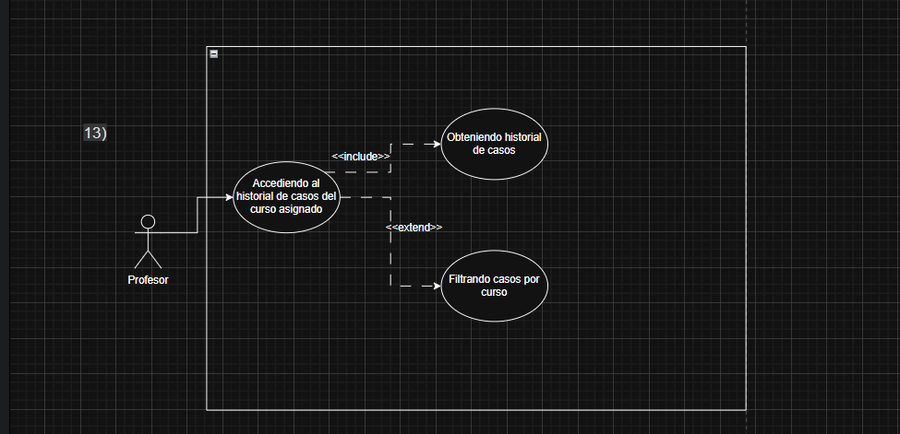
En las siguientes figuras se muestra el modelado de las acciones realizadas por el usuario en el sistema. Estas corresponden desde la Figura 12.1 hasta la Figura 12.74.

En la siguiente Figura 12.1 se puede observar un diagrama de caso de uso correspondiente al caso de uso número 1.

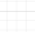
Figura 12.1: “Caso de uso N°1”.
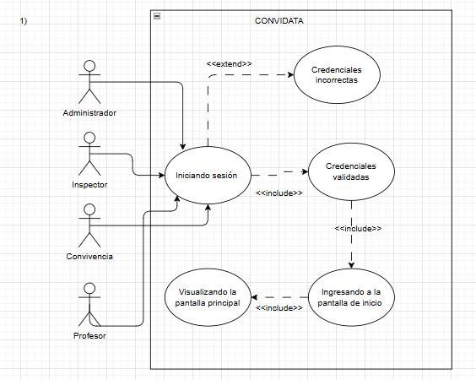
Fuente: Elaborado por el estudiante de acuerdo al proyecto.
En la siguiente Figura 12.2 se puede observar un diagrama de caso de uso correspondiente al caso de uso número 2.

Figura 12.2: “Caso de uso N°2”.
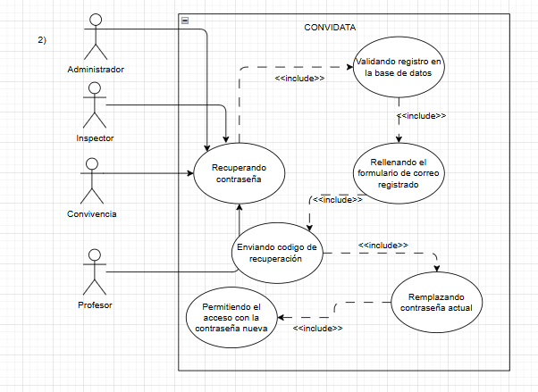
Fuente: Elaborado por el estudiante de acuerdo al proyecto.

En la siguiente Figura 12.3 se puede observar un diagrama de caso de uso correspondiente al caso de uso número 3.

Figura 12.3: “Caso de uso N°3”.
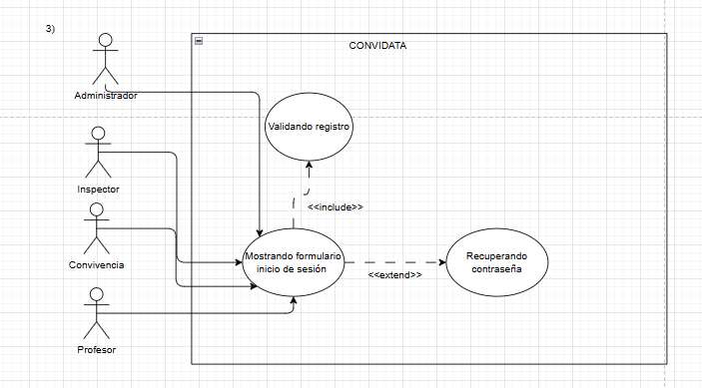
Fuente: Elaborado por el estudiante de acuerdo al proyecto.

En la siguiente Figura 12.4 se puede observar un diagrama de caso de uso correspondiente al caso de uso número 4.

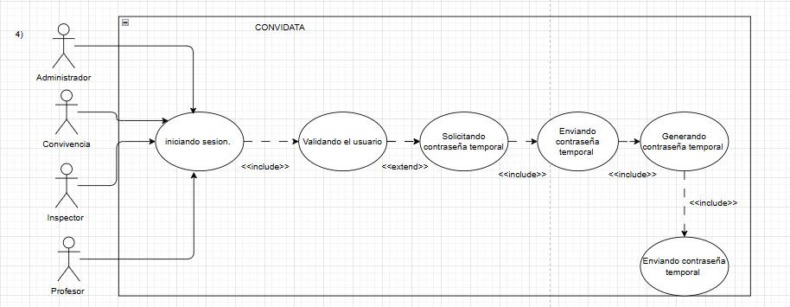
Figura 12.4: “Caso de uso N°4”.

Fuente: Elaborado por el estudiante de acuerdo al proyecto.

En la siguiente Figura 12.5 se puede observar un diagrama de caso de uso correspondiente al caso de uso número 5.

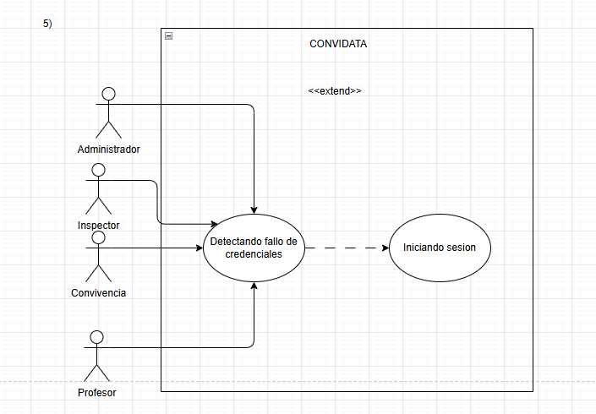
Figura 12.5: “Caso de uso N°5”

Fuente: Elaborado por el estudiante de acuerdo al proyecto.

En la siguiente Figura 12.6 se puede observar un diagrama de caso de uso correspondiente al caso de uso número 6.

Figura 12.6: “Caso de uso N°6”
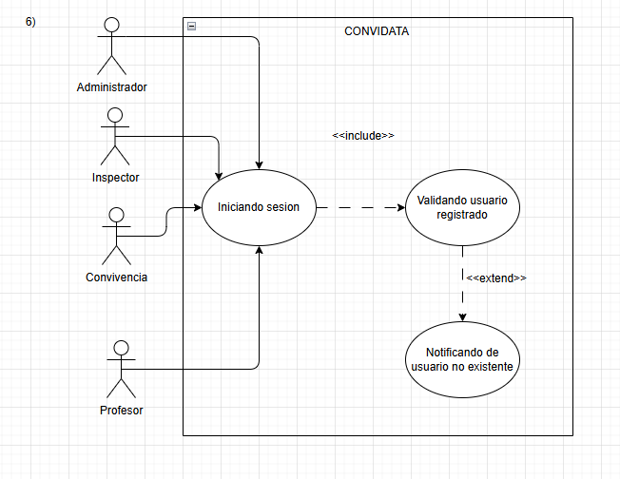
Fuente: Elaborado por el estudiante de acuerdo al proyecto.

En la siguiente Figura 12.7 se puede observar un diagrama de caso de uso correspondiente al caso de uso número 7.

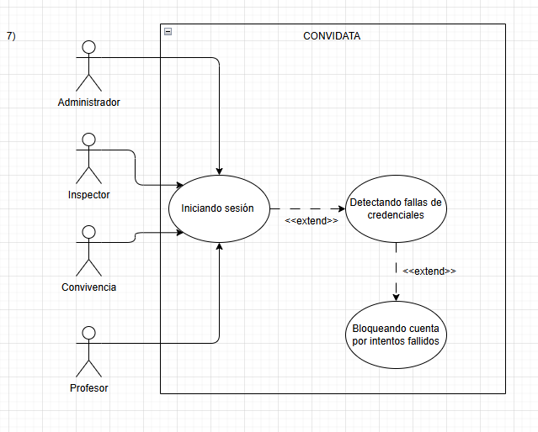
Figura 12.7: “Caso de uso N°7”.
Fuente: Elaborado por el estudiante de acuerdo al proyecto.

En la siguiente Figura 12.8 se puede observar un diagrama de caso de uso correspondiente al caso de uso número 8.

Figura 12.8: “Caso de uso N°8”.
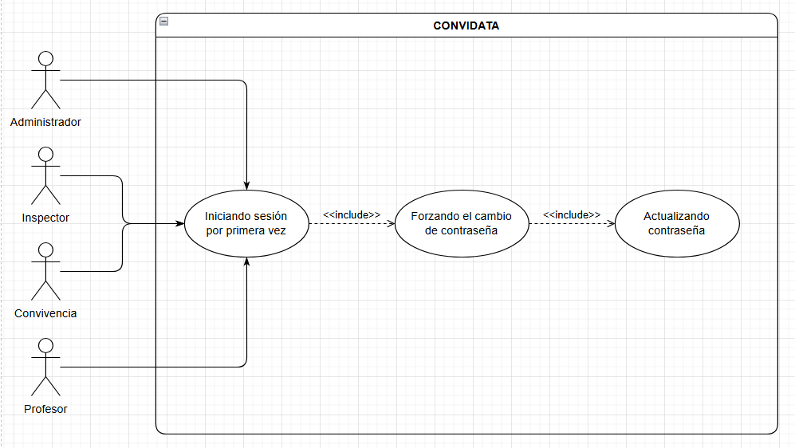

Fuente: Elaborado por el estudiante de acuerdo al proyecto.

En la siguiente Figura 12.9 se puede observar un diagrama de caso de uso correspondiente al caso de uso número 9.

Figura 12.9: “Caso de uso N°9”.
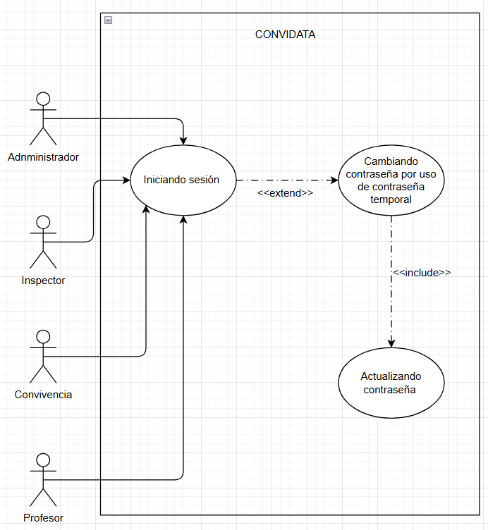

Fuente: Elaborado por el estudiante de acuerdo al proyecto.
En la siguiente Figura 12.10 se puede observar un diagrama de caso de uso correspondiente al caso de uso número 10.

Figura 12.10: “Caso de uso N°10”.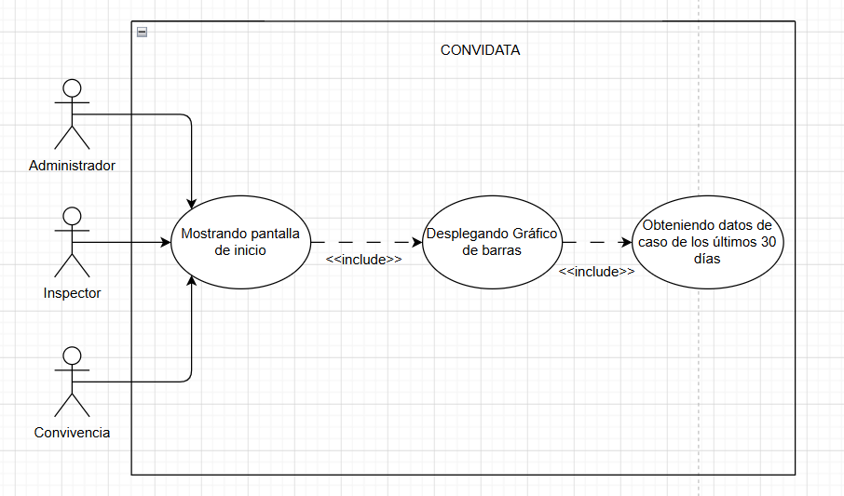

Fuente: Elaborado por el estudiante de acuerdo al proyecto.
En la siguiente Figura 12.11 se puede observar un diagrama de caso de uso correspondiente al caso de uso número 11.

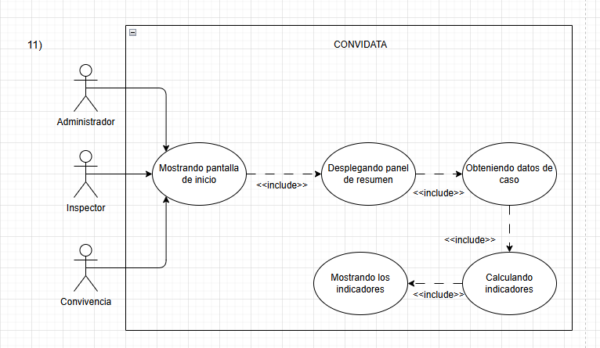
Figura 12.11: “Caso de uso N°11”.
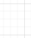
Fuente: Elaborado por el estudiante de acuerdo al proyecto.

En la siguiente Figura 12.12 se puede observar un diagrama de caso de uso correspondiente al caso de uso número 12.

Figura 12.12: “Caso de uso N°12”.
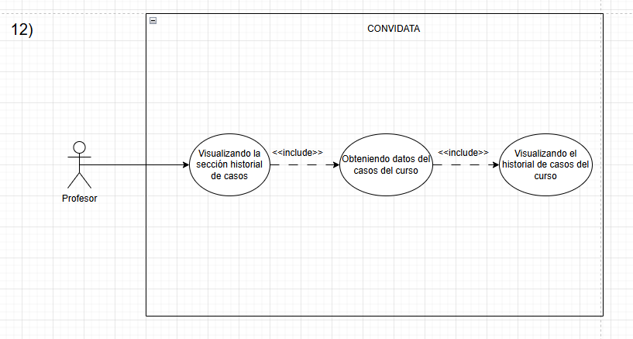
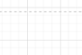
Fuente: Elaborado por el estudiante de acuerdo al proyecto.

En la siguiente Figura 12.13 se puede observar un diagrama de caso de uso correspondiente al caso de uso número 12.13

Figura 12.13: “Caso de uso N°13”.
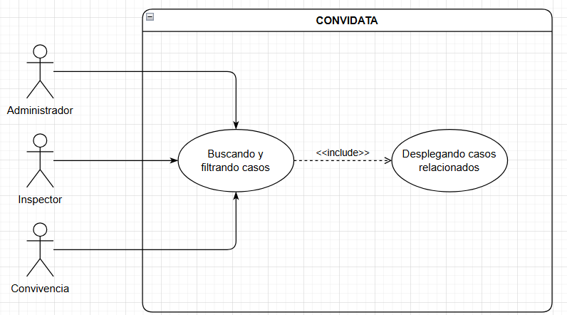
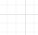
Fuente: Elaborado por el estudiante de acuerdo al proyecto.

En la siguiente Figura 12.14 se puede observar un diagrama de caso de uso correspondiente al caso de uso número 14.

Figura 12.14: “Caso de uso N°14”.
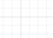
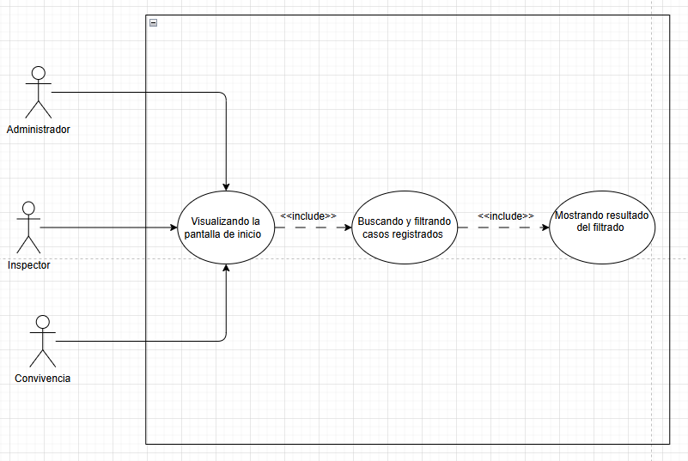
Fuente: Elaborado por el estudiante de acuerdo al proyecto.

En la siguiente Figura 12.15 se puede observar un diagrama de caso de uso correspondiente al caso de uso número 15.

Figura 12.15: “Caso de uso N°15”.
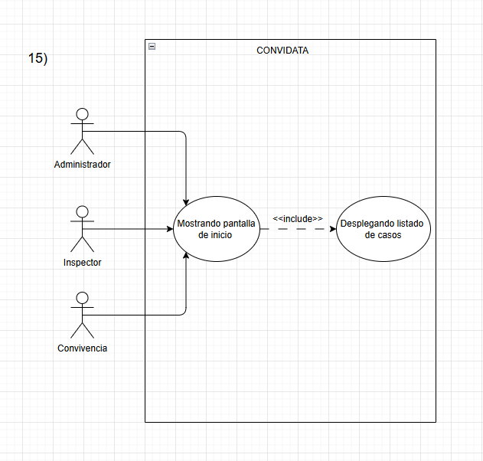

Fuente: Elaborado por el estudiante de acuerdo al proyecto.

En la siguiente Figura 12.16 se puede observar un diagrama de caso de uso correspondiente al caso de uso número 16.

Figura 12.16: “Caso de uso N°16”.
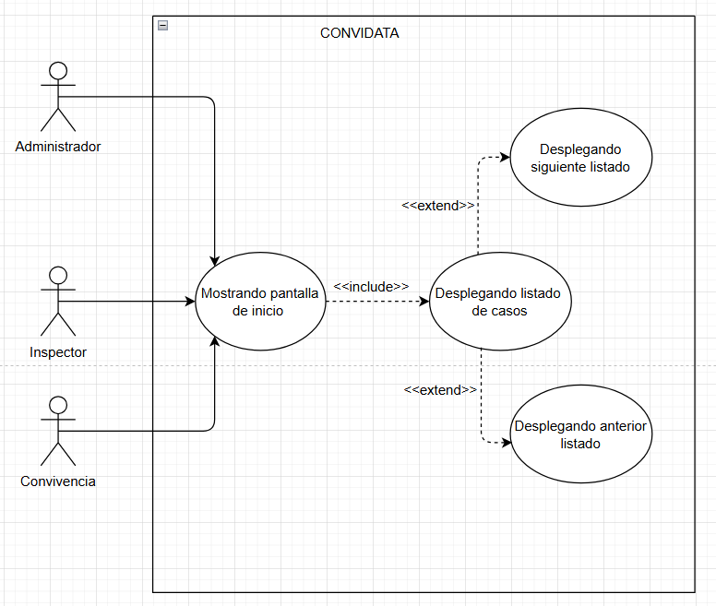
Fuente: Elaborado por el estudiante de acuerdo al proyecto.

En la siguiente Figura 12.17 se puede observar un diagrama de caso de uso correspondiente al caso de uso número 17.

Figura 12.17: “Caso de uso N°17”.
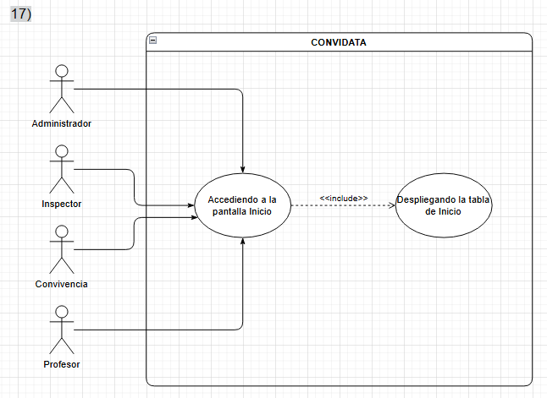

Fuente: Elaborado por el estudiante de acuerdo al proyecto.

En la siguiente Figura 12.18 se puede observar un diagrama de caso de uso correspondiente al caso de uso número 18.

Figura 12.18: “Caso de uso N°18”.
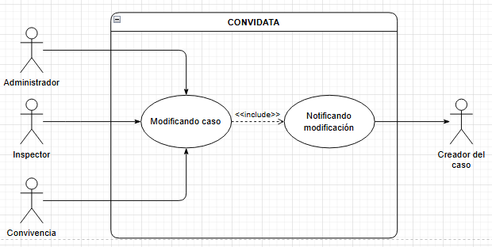

Fuente: Elaborado por el estudiante de acuerdo al proyecto.

En la siguiente Figura 12.19 se puede observar un diagrama de caso de uso correspondiente al caso de uso número 19.

Figura 12.19: “Caso de uso N°19”.
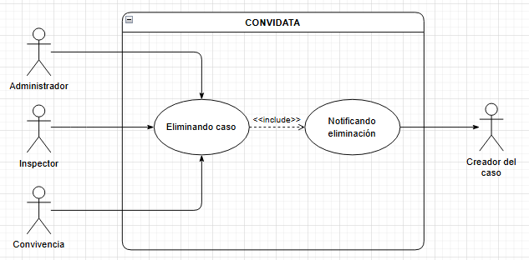
Fuente: Elaborado por el estudiante de acuerdo al proyecto.

En la siguiente Figura 12.20 se puede observar un diagrama de caso de uso correspondiente al caso de uso número 20.

Figura 12.20: “Caso de uso N°20”.

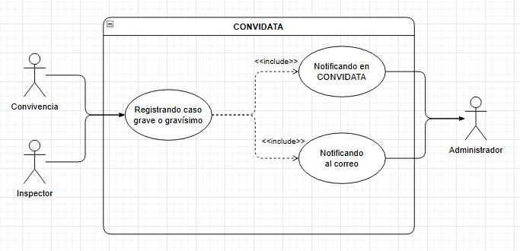

Fuente: Elaborado por el estudiante de acuerdo al proyecto.

En la siguiente Figura 12.21 se puede observar un diagrama de caso de uso correspondiente al caso de uso número 21.

Figura 12.21: “Caso de uso N°21”.
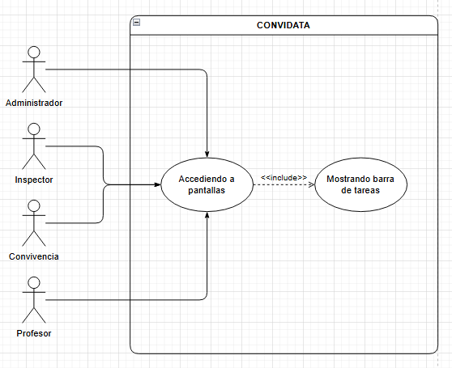

Fuente: Elaborado por el estudiante de acuerdo al proyecto.

En la siguiente Figura 12.22 se puede observar un diagrama de caso de uso correspondiente al caso de uso número 22.

Figura 12.22: “Caso de uso N°22”.
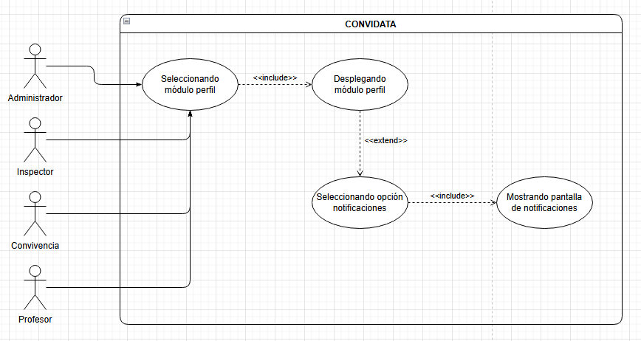

Fuente: Elaborado por el estudiante de acuerdo al proyecto.

En la siguiente Figura 12.23 se puede observar un diagrama de caso de uso correspondiente al caso de uso número 23.

Figura 12.23: “Caso de uso N°23”.

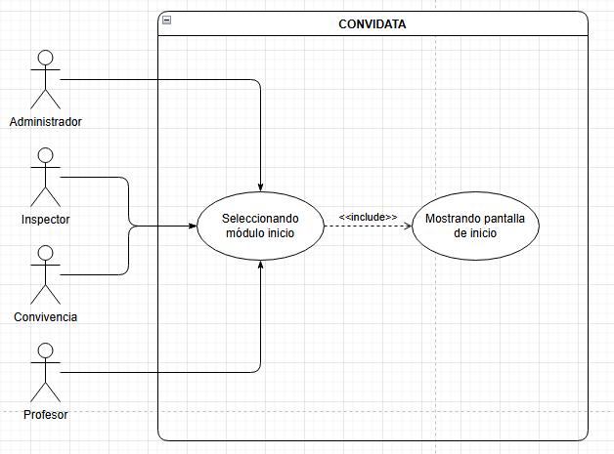

Fuente: Elaborado por el estudiante de acuerdo al proyecto.

En la siguiente Figura 12.24 se puede observar un diagrama de caso de uso correspondiente al caso de uso número 24.

Figura 12.24: “Caso de uso N°24”.

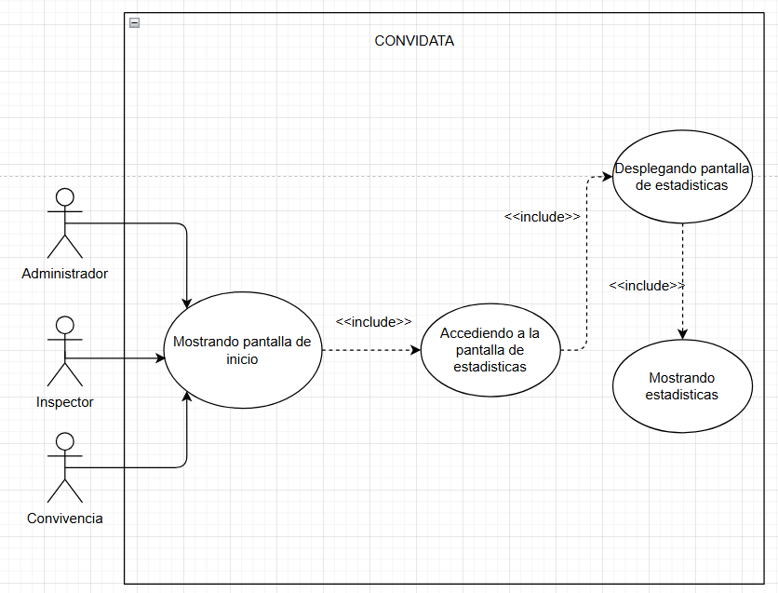

Fuente: Elaborado por el estudiante de acuerdo al proyecto.

En la siguiente Figura 12.25 se puede observar un diagrama de caso de uso correspondiente al caso de uso número 25.

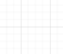
Figura 12.25: “Caso de uso N°25”.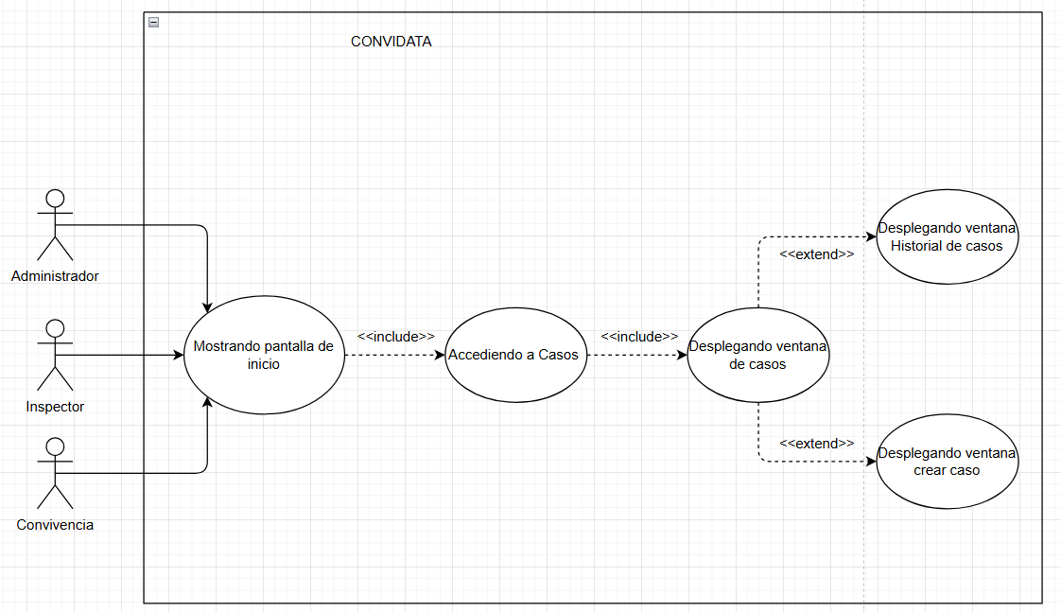
Fuente: Elaborado por el estudiante de acuerdo al proyecto.

En la siguiente Figura 12.26 se puede observar un diagrama de caso de uso correspondiente al caso de uso número 26.

Figura 12.26: "Caso de uso N°26”.

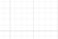
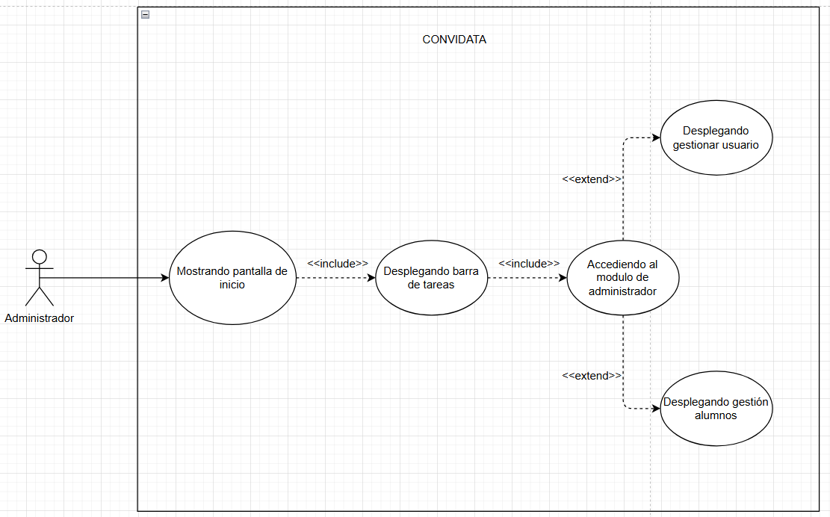
Fuente: Elaborado por el estudiante de acuerdo al proyecto.

En la siguiente Figura 12.27 se puede observar un diagrama de caso de uso correspondiente al caso de uso número 27.

Figura 12.27: "Caso de uso N°27”.
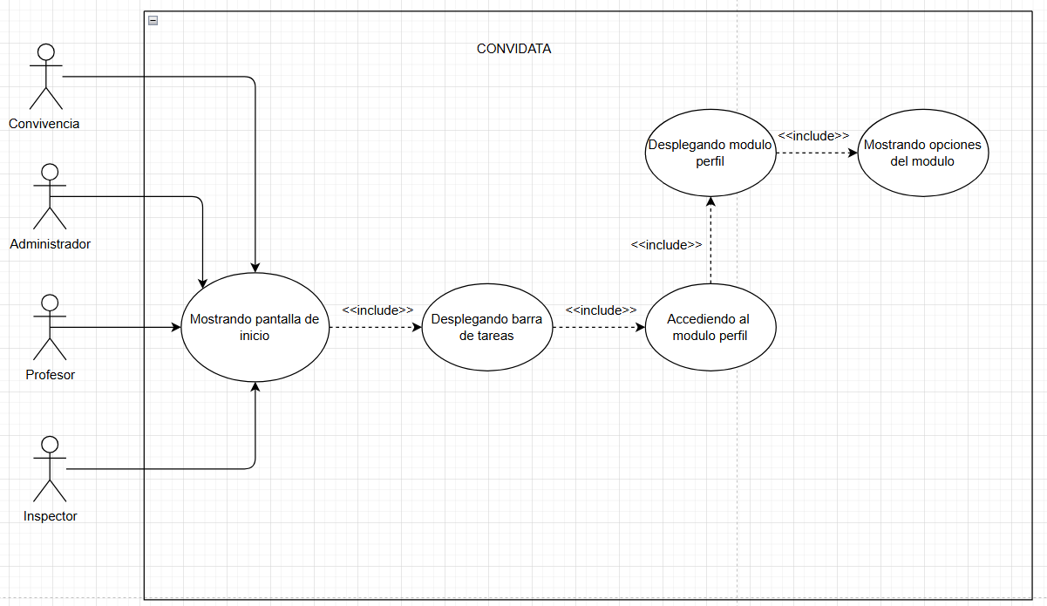

Fuente: Elaborado por el estudiante de acuerdo al proyecto.

En la siguiente Figura 12.28 se puede observar un diagrama de caso de uso correspondiente al caso de uso número 28.

Figura 12.28: "Caso de uso N°28”.
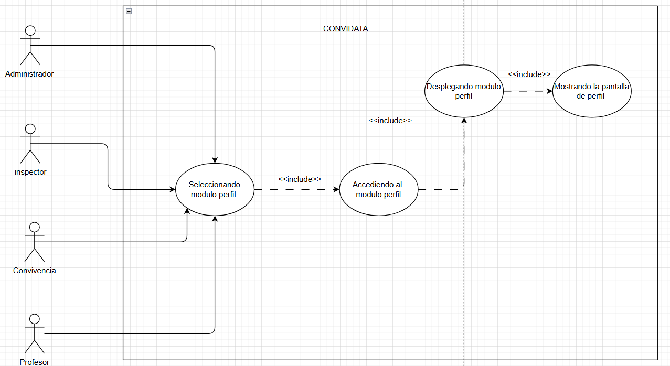

Fuente: Elaborado por el estudiante de acuerdo al proyecto.

En la siguiente Figura 12.29 se puede observar un diagrama de caso de uso correspondiente al caso de número 29.

Figura 12.29: "Caso de uso N°29”.

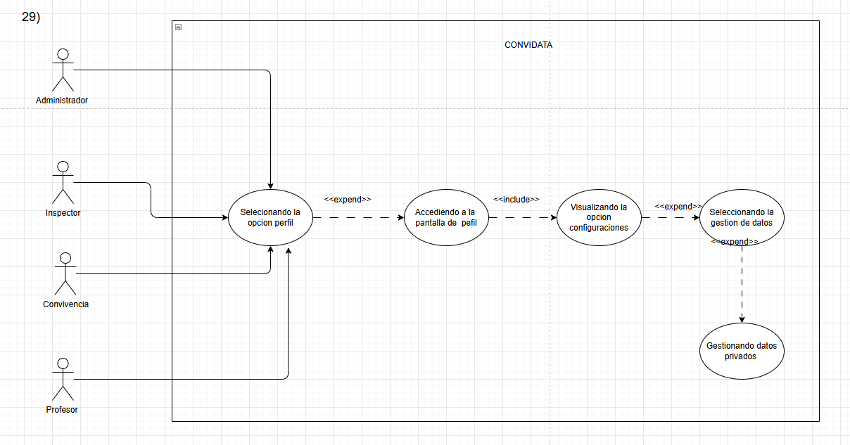

Fuente: Elaborado por el estudiante de acuerdo al proyecto.

En la siguiente Figura 12.30 se puede observar un diagrama de caso de uso correspondiente al caso de uso número 30.

Figura 12.30: "Caso de uso N°30”.
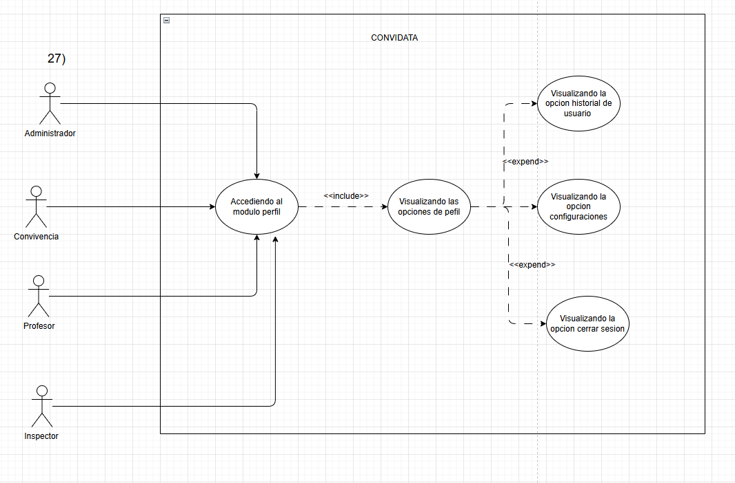

Fuente: Elaborado por el estudiante de acuerdo al proyecto.

En la siguiente Figura 12.31 se puede observar un diagrama de caso de uso correspondiente al caso de uso número 31.

Figura 12.31: "Caso de uso N°31”.

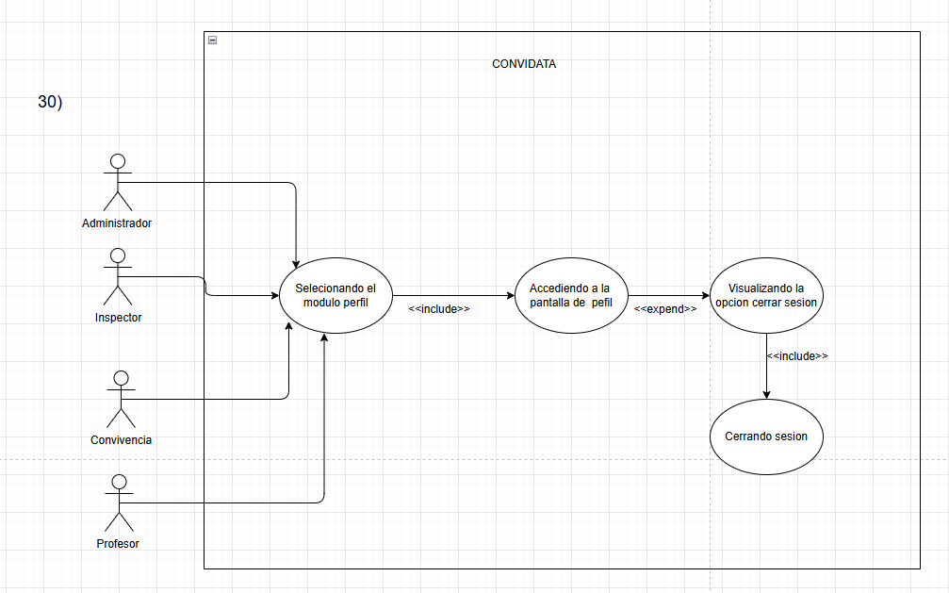

Fuente: Elaborado por el estudiante de acuerdo al proyecto.

En la siguiente Figura 12.32 se puede observar un diagrama de caso de uso correspondiente al caso de uso número 32.

Figura 12.32: "Caso de uso N°32”.
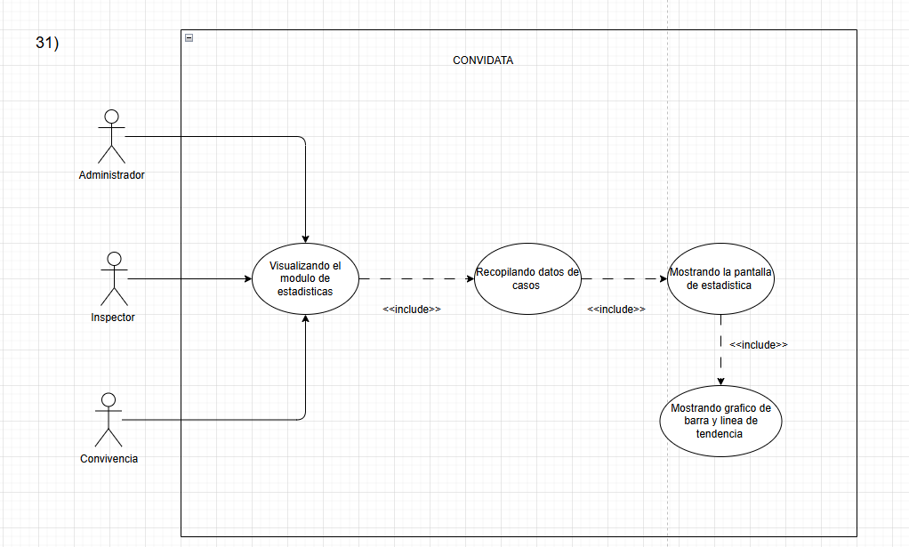

Fuente: Elaborado por el estudiante de acuerdo al proyecto.

En la siguiente Figura 12.33 se puede observar un diagrama de caso de uso correspondiente al caso de uso número 33.

Figura 12.33: "Caso de uso N°33”.

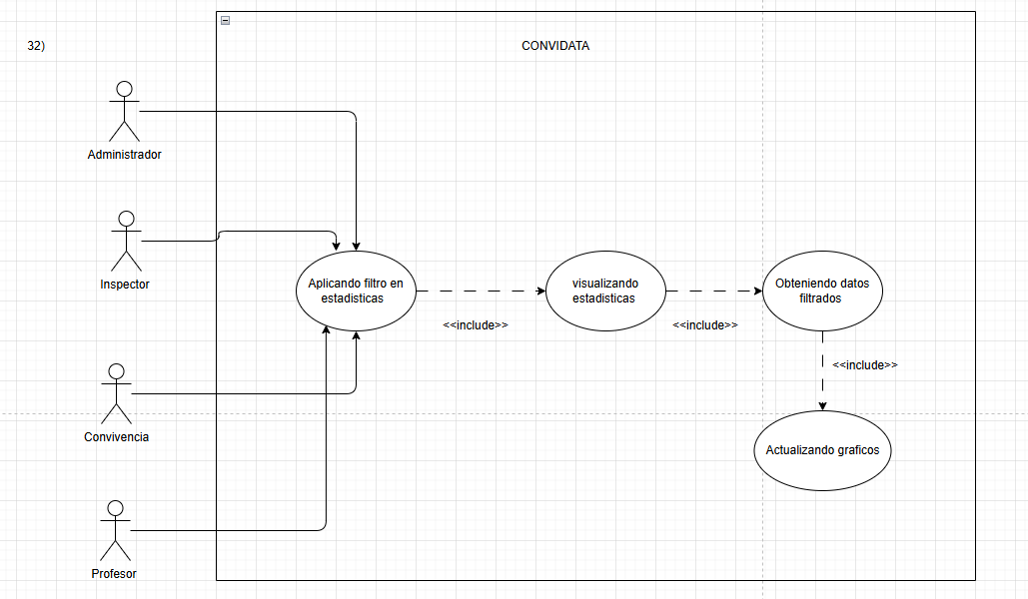

Fuente: Elaborado por el estudiante de acuerdo al proyecto.

En la siguiente Figura 12.34 se puede observar un diagrama de caso de uso correspondiente al caso de uso número 34.

Figura 12.34: "Caso de uso N°34”.
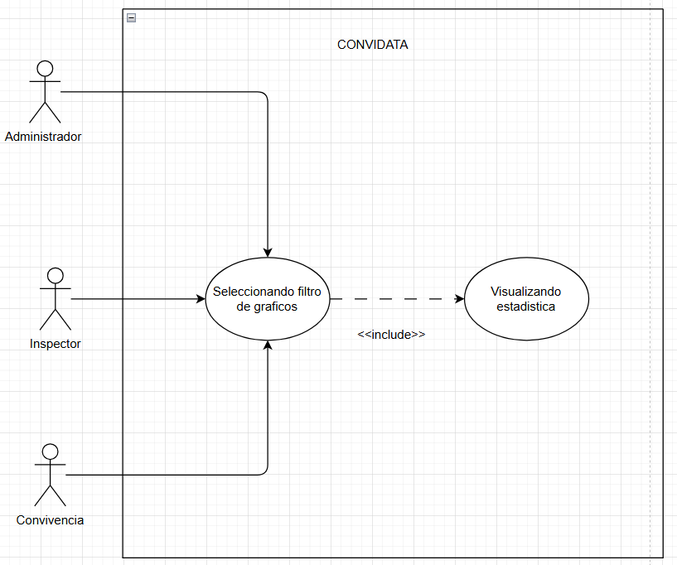

Fuente: Elaborado por el estudiante de acuerdo al proyecto.

En la siguiente Figura 12.35 se puede observar un diagrama de caso de uso correspondiente al caso de uso número 35.

Figura 12.35: "Caso de uso N°35”.
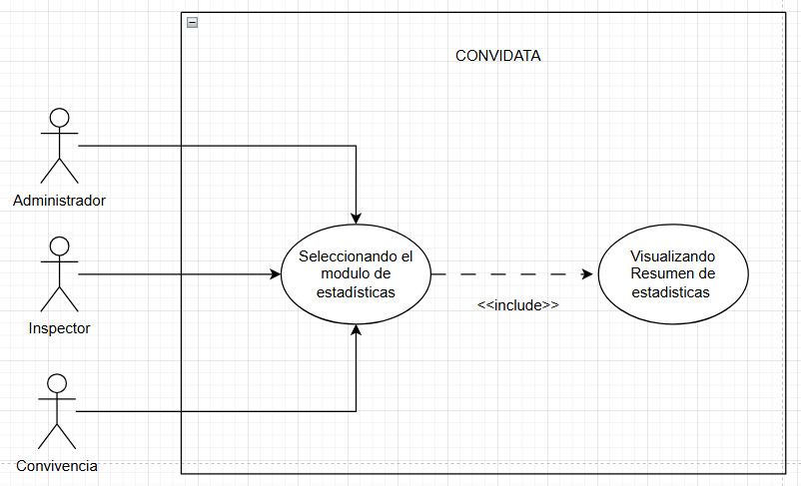

Fuente: Elaborado por el estudiante de acuerdo al proyecto.

En la siguiente Figura 12.36 se puede observar un diagrama de caso de uso correspondiente al caso de uso número 36.

Figura 12.36: "Caso de uso N°36”.
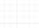
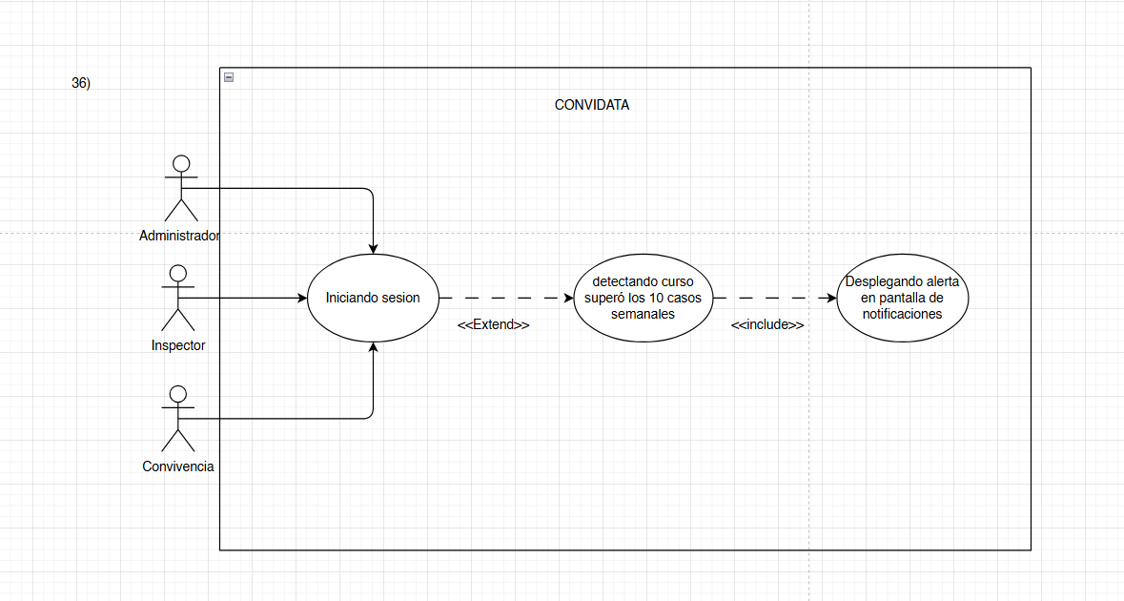

Fuente: Elaborado por el estudiante de acuerdo al proyecto.

En la siguiente Figura 12.37 se puede observar un diagrama de caso de uso correspondiente al caso de uso número 37.

Figura 12.37: "Caso de uso N°37”.
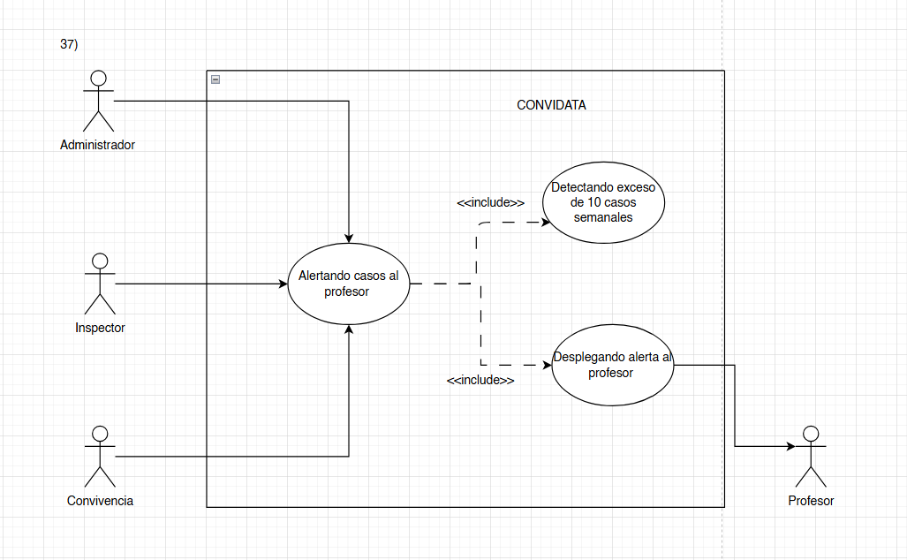

Fuente: Elaborado por el estudiante de acuerdo al proyecto.

En la siguiente Figura 12.38 se puede observar un diagrama de caso de uso correspondiente al caso de uso número 38.

Figura 12.38: "Caso de uso N°38”.
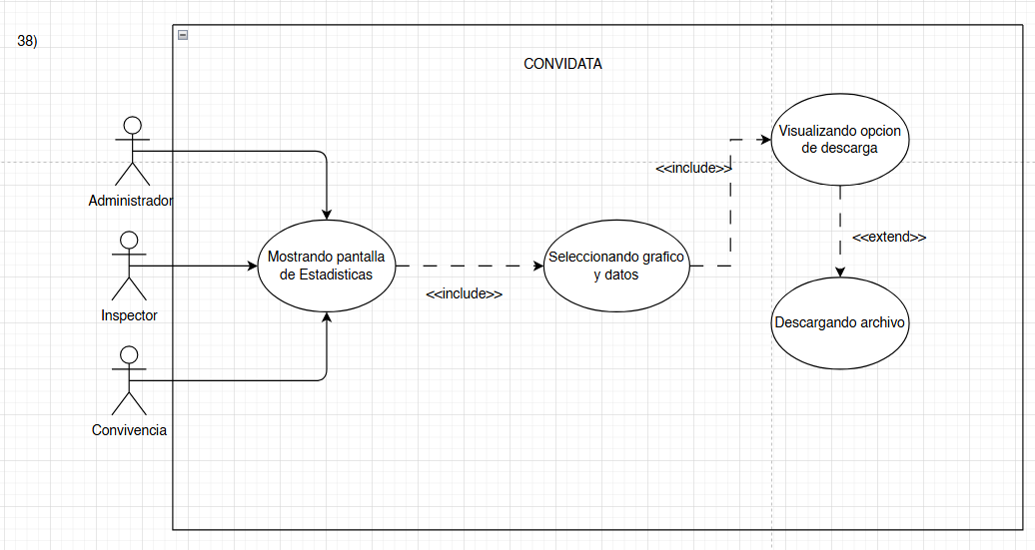

Fuente: Elaborado por el estudiante de acuerdo al proyecto.

En la siguiente Figura 12.39 se puede observar un diagrama de caso de uso correspondiente al caso de uso número 39.

Figura 12.39: "Caso de uso N°39”.
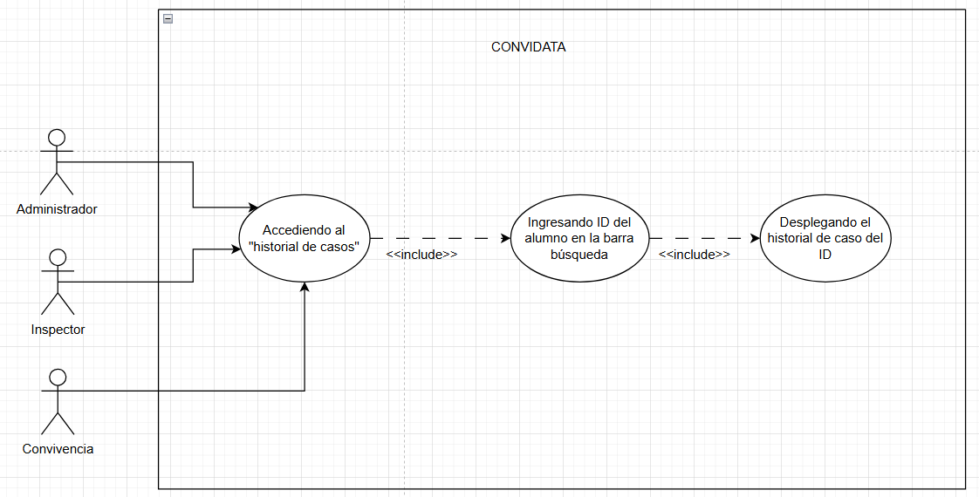

Fuente: Elaborado por el estudiante de acuerdo al proyecto.

En la siguiente Figura 12.40 se puede observar un diagrama de caso de uso correspondiente al caso de uso número 40.

Figura 12.40: "Caso de uso N°40”.
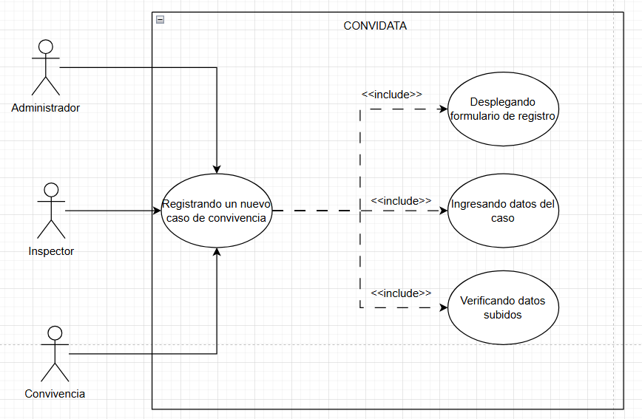

Fuente: Elaborado por el estudiante de acuerdo al proyecto.

En la siguiente Figura 12.41 se puede observar un diagrama de caso de uso correspondiente al caso de uso número 41.

Figura 12.41: "Caso de uso N°41”.
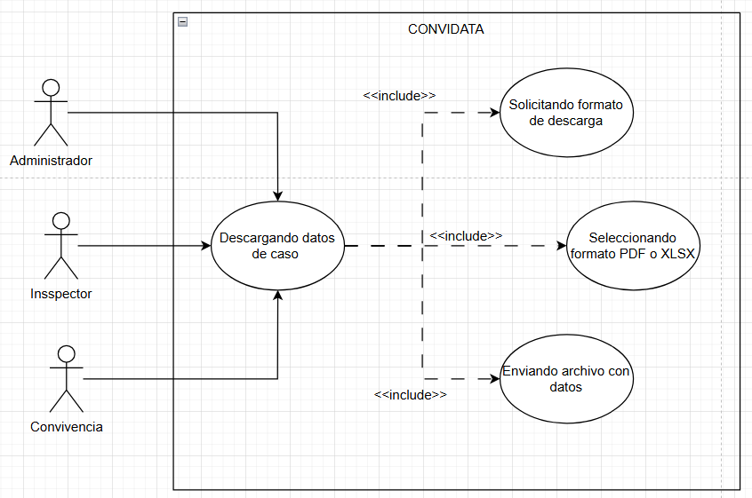

Fuente: Elaborado por el estudiante de acuerdo al proyecto.

En la siguiente Figura 12.42 se puede observar un diagrama de caso de uso correspondiente al caso de uso número 42.

Figura 12.42: "Caso de uso N°42”.
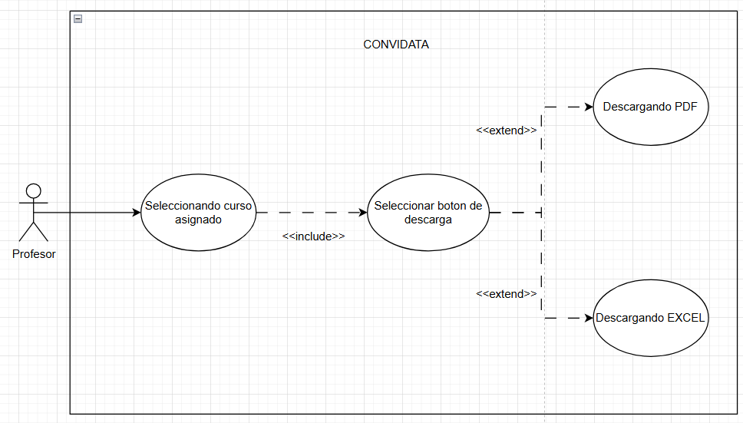

Fuente: Elaborado por el estudiante de acuerdo al proyecto.

En la siguiente Figura 12.43 se puede observar un diagrama de caso de uso correspondiente al caso de uso número 43.

Figura 12.43: "Caso de uso N°43”.
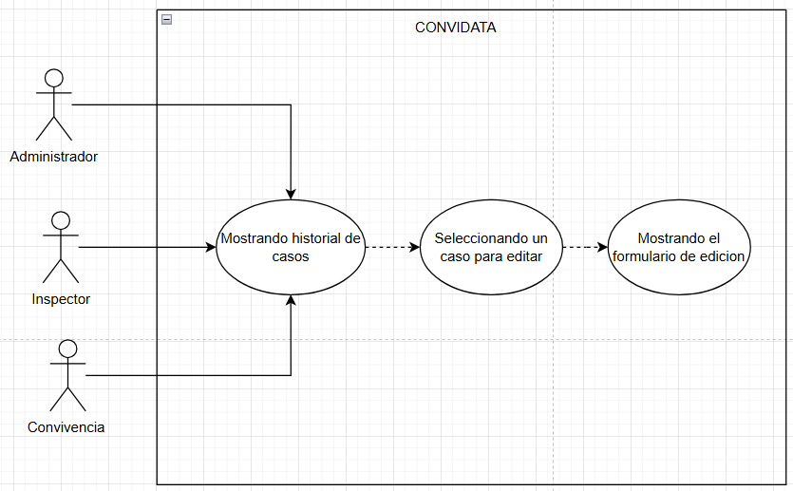

Fuente: Elaborado por el estudiante de acuerdo al proyecto.

En la siguiente Figura 12.44 se puede observar un diagrama de caso de uso correspondiente al caso de uso número 44.

Figura 12.44: "Caso de uso N°44”.
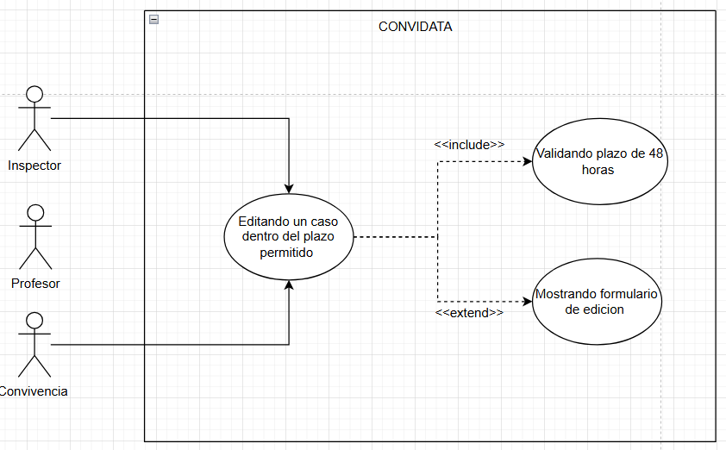

Fuente: Elaborado por el estudiante de acuerdo al proyecto.

En la siguiente Figura 12.45 se puede observar un diagrama de caso de uso correspondiente al caso de uso número 45.

Figura 12.45: "Caso de uso N°45”.
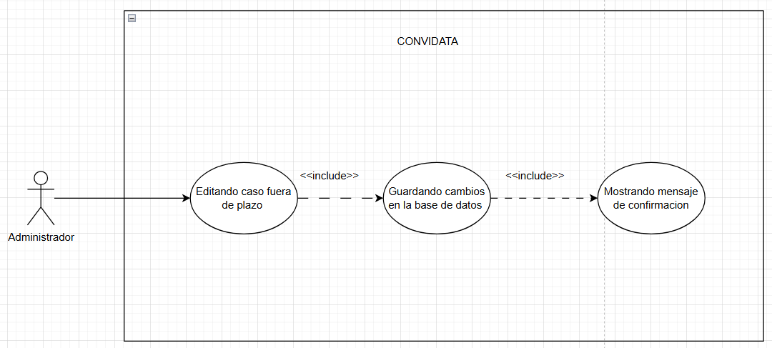

Fuente: Elaborado por el estudiante de acuerdo al proyecto.

En la siguiente Figura 12.46 se puede observar un diagrama de caso de uso correspondiente al caso de uso número 46.

Figura 12.46: "Caso de uso N°46”.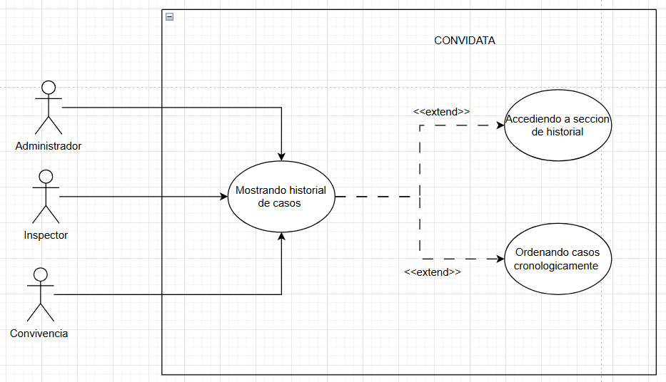

Fuente: Elaborado por el estudiante de acuerdo al proyecto.

En la siguiente Figura 12.47 se puede observar un diagrama de caso de uso correspondiente al caso de uso número 47.

Figura 12.47: "Caso de uso N°47”.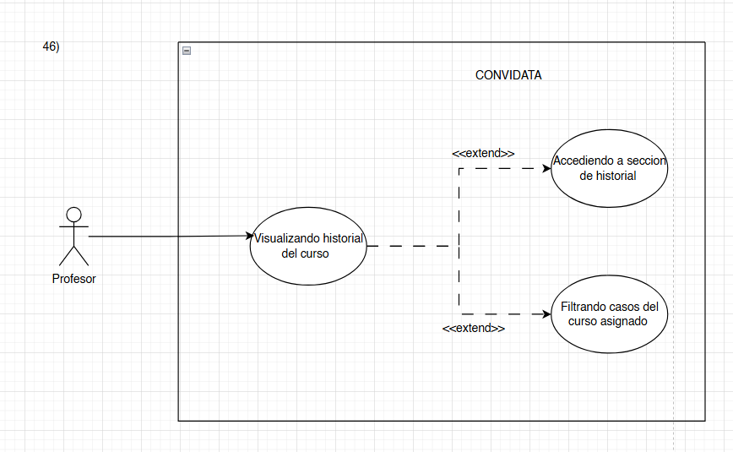

Fuente: Elaborado por el estudiante de acuerdo al proyecto.

En la siguiente Figura 12.48 se puede observar un diagrama de caso de uso correspondiente al caso de uso número 48.

Figura 12.48: "Caso de uso N°48”.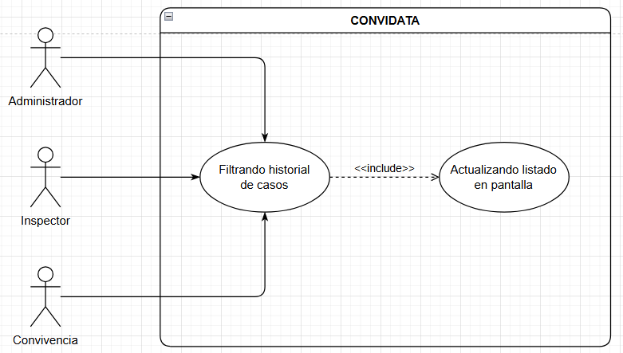

Fuente: Elaborado por el estudiante de acuerdo al proyecto.

En la siguiente Figura 12.49 se puede observar un diagrama de caso de uso correspondiente al caso de uso número 49.

Figura 12.49: "Caso de uso N°49”.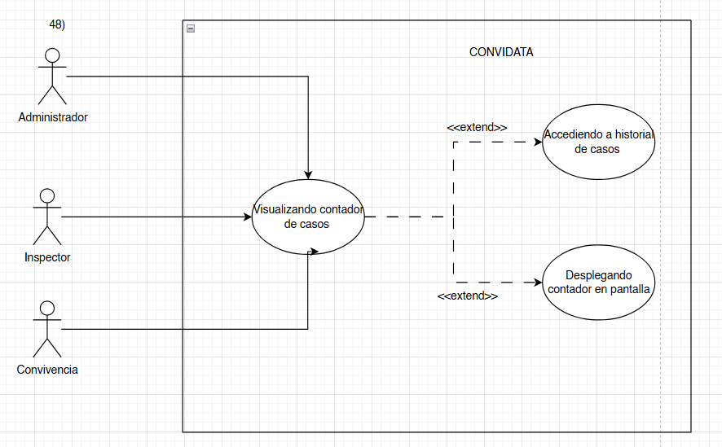

Fuente: Elaborado por el estudiante de acuerdo al proyecto.

En la siguiente Figura 12.50 se puede observar un diagrama de caso de uso correspondiente al caso de uso número 50.

Figura 12.50: "Caso de uso N°50”.
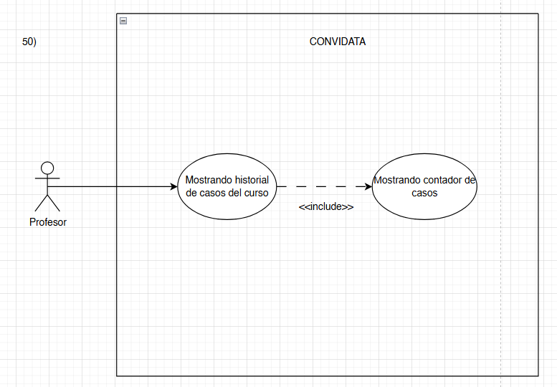

Fuente: Elaborado por el estudiante de acuerdo al proyecto.

En la siguiente Figura 12.51 se puede observar un diagrama de caso de uso correspondiente al caso de uso número 51.

Figura 12.51: "Caso de uso N°51”.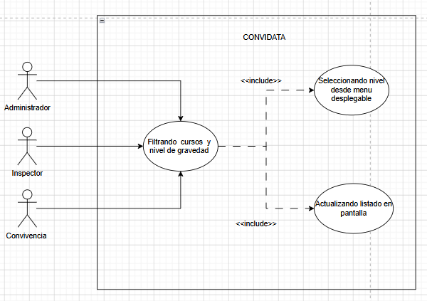Fuente: Elaborado por el estudiante de acuerdo al proyecto.

En la siguiente Figura 12.52 se puede observar un diagrama de caso de uso correspondiente al caso de uso número 52.

Figura 12.52: "Caso de uso N°52”.
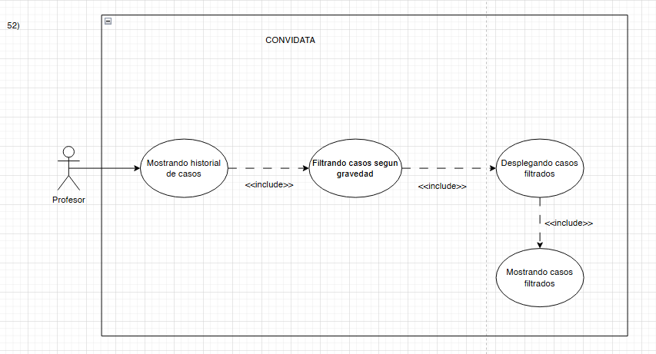

Fuente: Elaborado por el estudiante de acuerdo al proyecto.

En la siguiente Figura 12.53 se puede observar un diagrama de caso de uso correspondiente al caso de uso número 53.

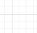
Figura 12.53: "Caso de uso N°53”.
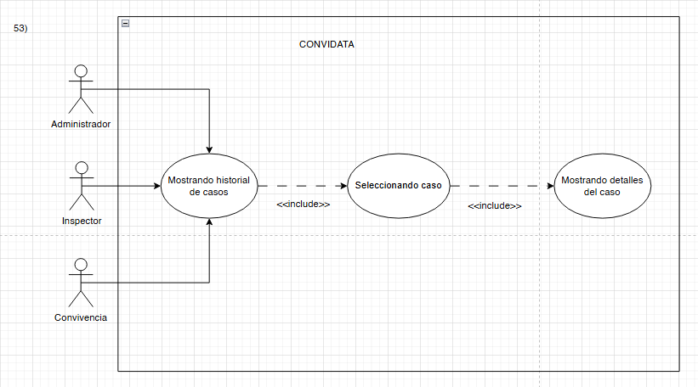

Fuente: Elaborado por el estudiante de acuerdo al proyecto.

En la siguiente Figura 12.54 se puede observar un diagrama de caso de uso correspondiente al caso de uso número 54.

Figura 12.54: "Caso de uso N°54”.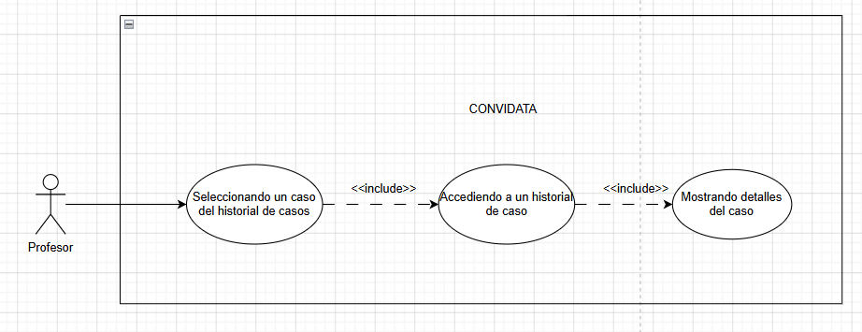
Fuente: Elaborado por el estudiante de acuerdo al proyecto.

En la siguiente Figura 12.55 se puede observar un diagrama de caso de uso correspondiente al caso de uso número 55.

Figura 12.55: "Caso de uso N°55”.
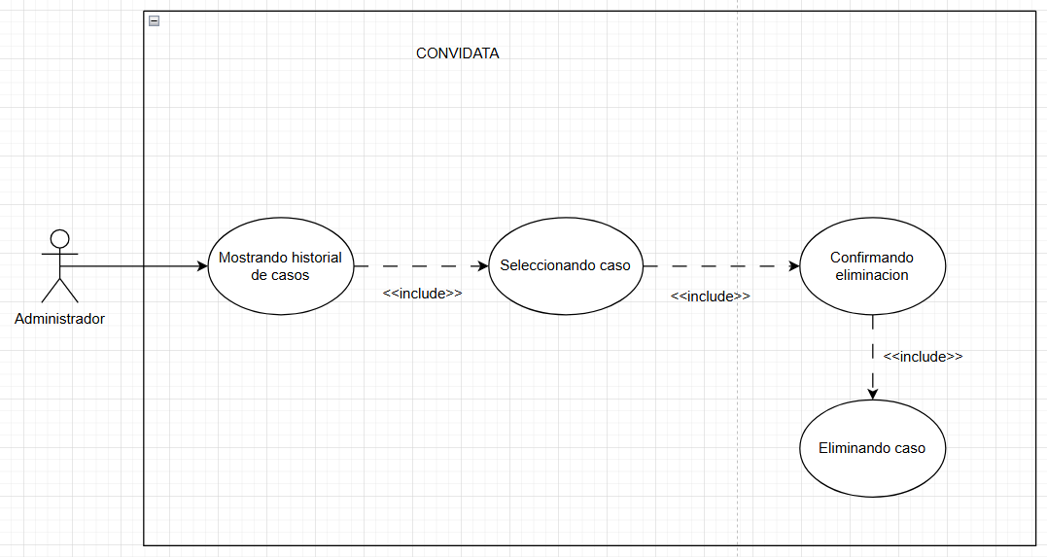

Fuente: Elaborado por el estudiante de acuerdo al proyecto.

En la siguiente Figura 12.56 se puede observar un diagrama de caso de uso correspondiente al caso de uso número 56.

Figura 12.56: "Caso de uso N°56”.
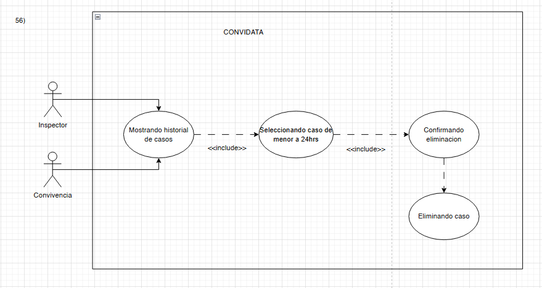

Fuente: Elaborado por el estudiante de acuerdo al proyecto.

En la siguiente Figura 12.57 se puede observar un diagrama de caso de uso correspondiente al caso de uso número 57.

Figura 12.57: "Caso de uso N°57”.
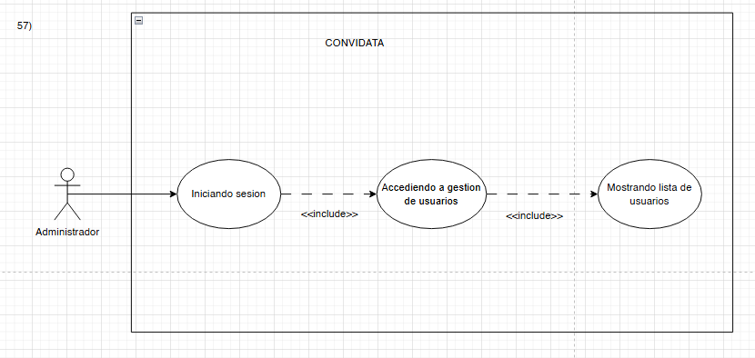

Fuente: Elaborado por el estudiante de acuerdo al proyecto.

En la siguiente Figura 12.58 se puede observar un diagrama de caso de uso correspondiente al caso de uso número 58.

Figura 12.58: "Caso de uso N°58”.
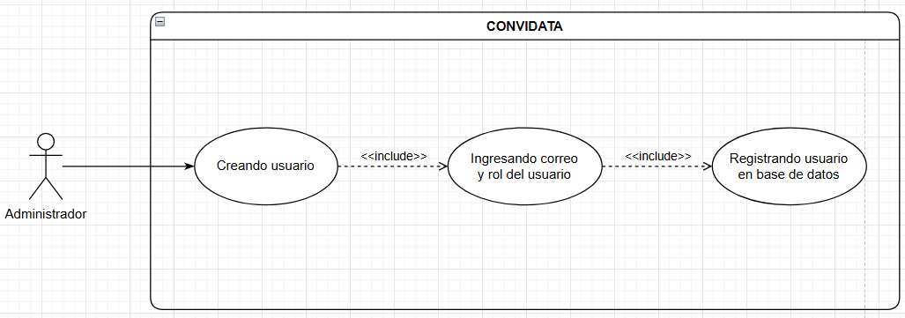

Fuente: Elaborado por el estudiante de acuerdo al proyecto.

En la siguiente Figura 12.59 se puede observar un diagrama de caso de uso correspondiente al caso de uso número 59.

Figura 12.59: "Caso de uso N°59”.
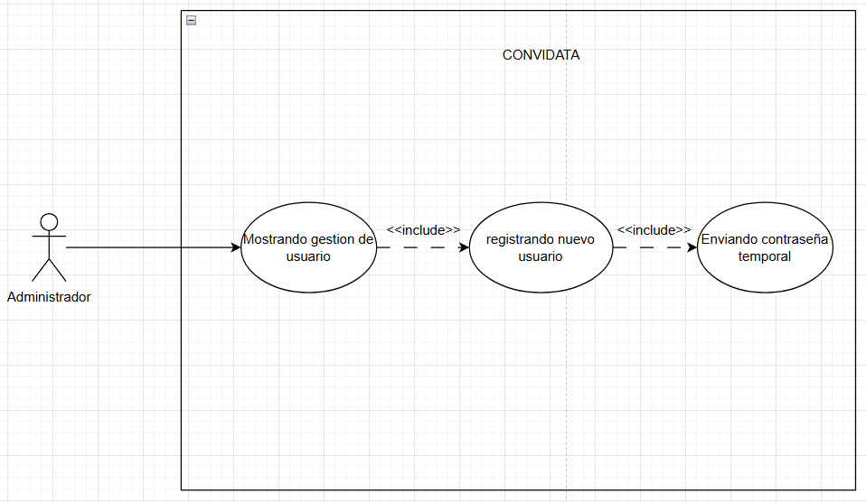

Fuente: Elaborado por el estudiante de acuerdo al proyecto.

En la siguiente Figura 12.60 se puede observar un diagrama de caso de uso correspondiente al caso de uso número 60.

Figura 12.60: "Caso de uso N°60”.
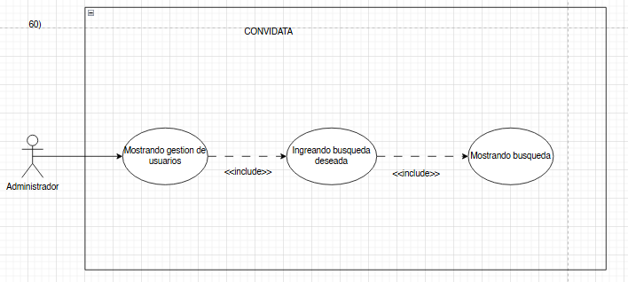
Fuente: Elaborado por el estudiante de acuerdo al proyecto.

En la siguiente Figura 12.61 se puede observar un diagrama de caso de uso correspondiente al caso de uso número 61.

Figura 12.61: "Caso de uso N°61”.
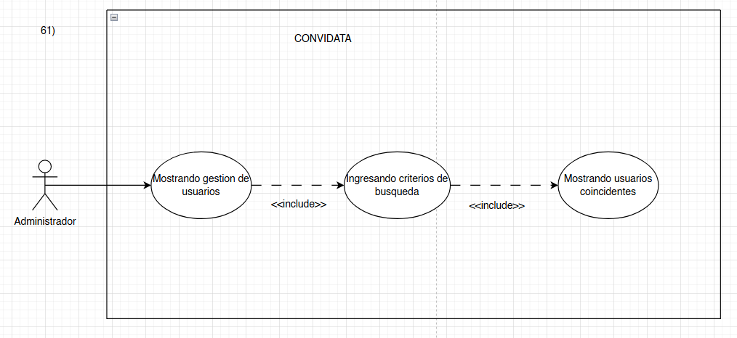
Fuente: Elaborado por el estudiante de acuerdo al proyecto.

En la siguiente Figura 12.62 se puede observar un diagrama de caso de uso correspondiente al caso de uso número 62.

Figura 12.62: "Caso de uso N°62”.
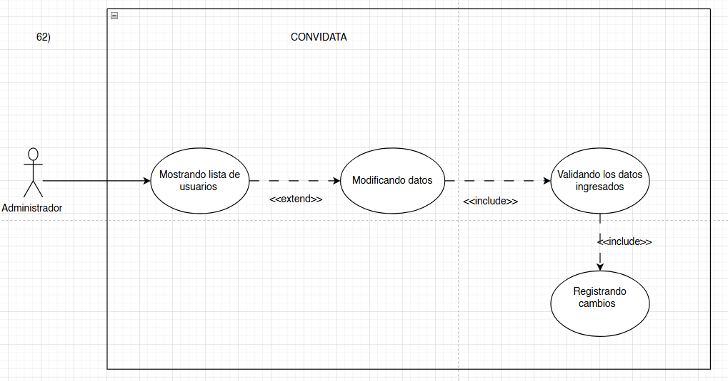
Fuente: Elaborado por el estudiante de acuerdo al proyecto.

En la siguiente Figura 12.63 se puede observar un diagrama de caso de uso correspondiente al caso de uso número 63.

Figura 12.63: "Caso de uso N°63”.
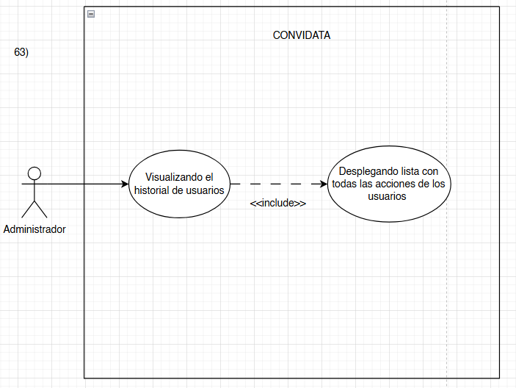
Fuente: Elaborado por el estudiante de acuerdo al proyecto.

En la siguiente Figura 12.64 se puede observar un diagrama de caso de uso correspondiente al caso de uso número 64.

Figura 12.64: "Caso de uso N°64”.
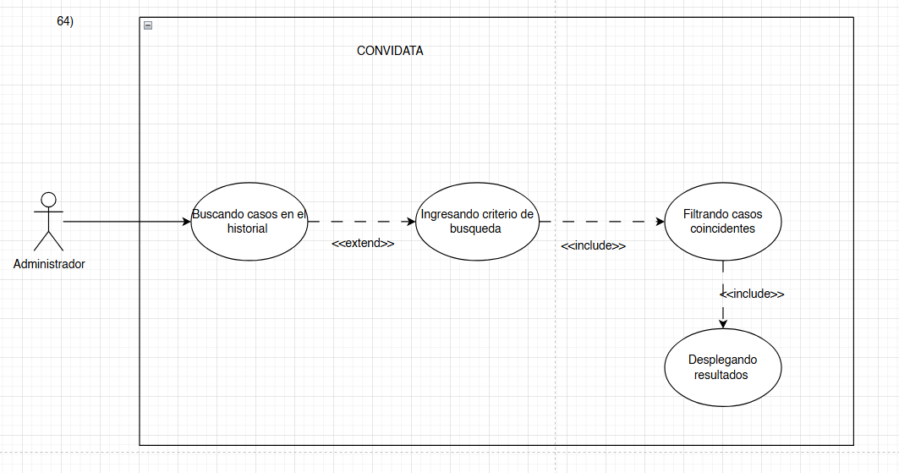
Fuente: Elaborado por el estudiante de acuerdo al proyecto.

En la siguiente Figura 12.65 se puede observar un diagrama de caso de uso correspondiente al caso de uso número 65.

Figura 12.65: "Caso de uso N°65”.
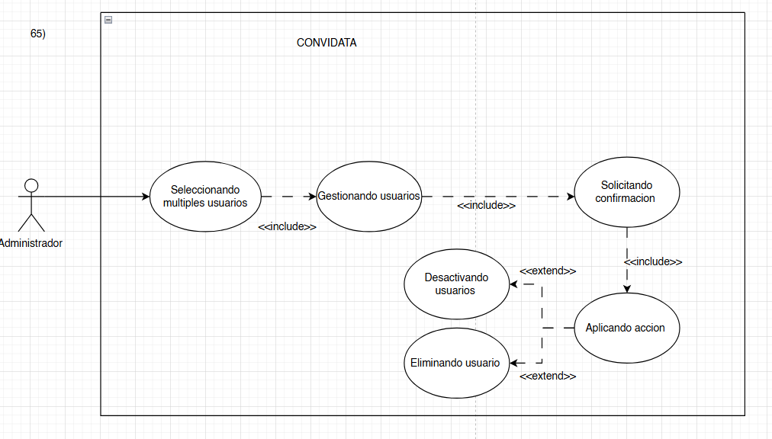
Fuente: Elaborado por el estudiante de acuerdo al proyecto.

En la siguiente Figura 12.66 se puede observar un diagrama de caso de uso correspondiente al caso de uso número 66.

Figura 12.66: "Caso de uso N°66”.
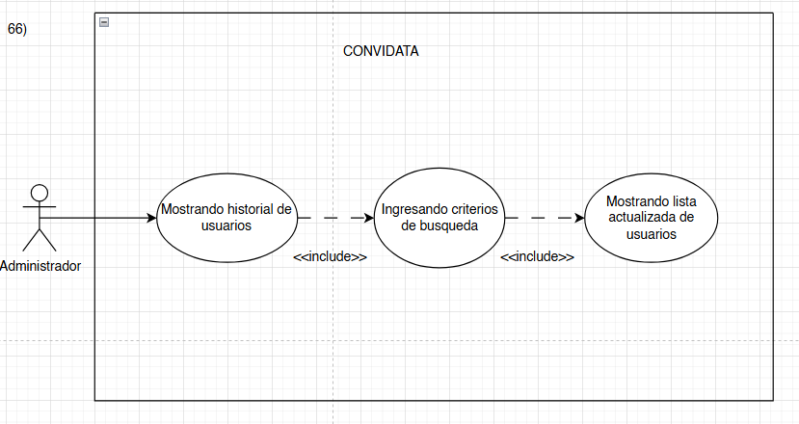
Fuente: Elaborado por el estudiante de acuerdo al proyecto.

En la siguiente Figura 12.67 se puede observar un diagrama de caso de uso correspondiente al caso de uso número 67.

Figura 12.67: "Caso de uso N°67”.
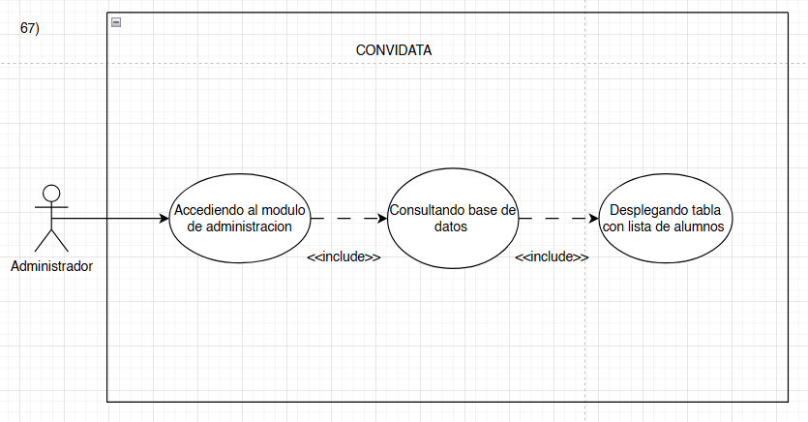
Fuente: Elaborado por el estudiante de acuerdo al proyecto.

En la siguiente Figura 12.68 se puede observar un diagrama de caso de uso correspondiente al caso de uso número 68.

Figura 12.68: "Caso de uso N°68”.
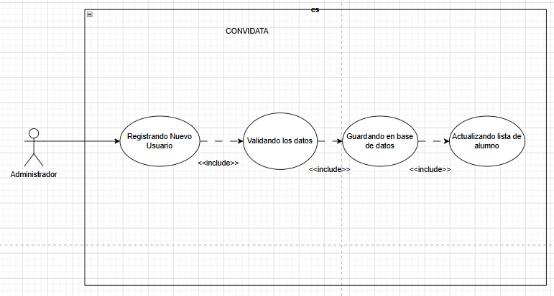
Fuente: Elaborado por el estudiante de acuerdo al proyecto.

En la siguiente Figura 12.69 se puede observar un diagrama de caso de uso correspondiente al caso de uso número 69.

Figura 12.69: "Caso de uso N°69”.
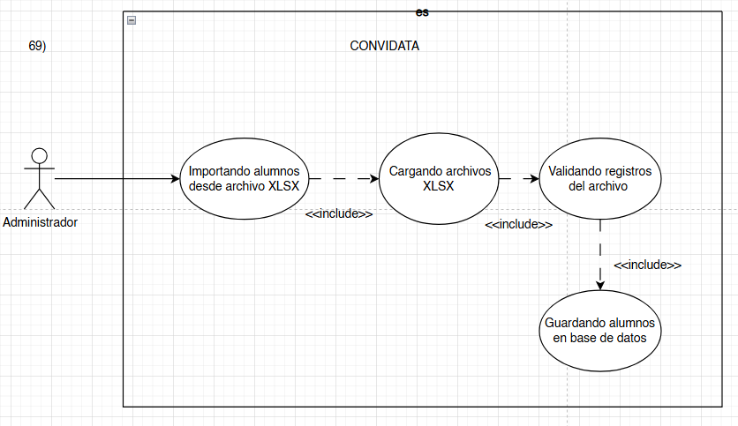
Fuente: Elaborado por el estudiante de acuerdo al proyecto.

En la siguiente Figura 12.70 se puede observar un diagrama de caso de uso correspondiente al caso de uso número 70.

Figura 12.70: "Caso de uso N°70”.
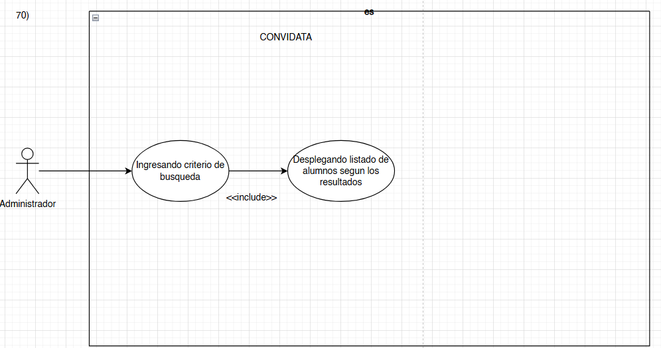
Fuente: Elaborado por el estudiante de acuerdo al proyecto.
En la siguiente Figura 12.71 se puede observar un diagrama de caso de uso correspondiente al caso de uso número 71.

Figura 12.71: "Caso de uso N°71”.
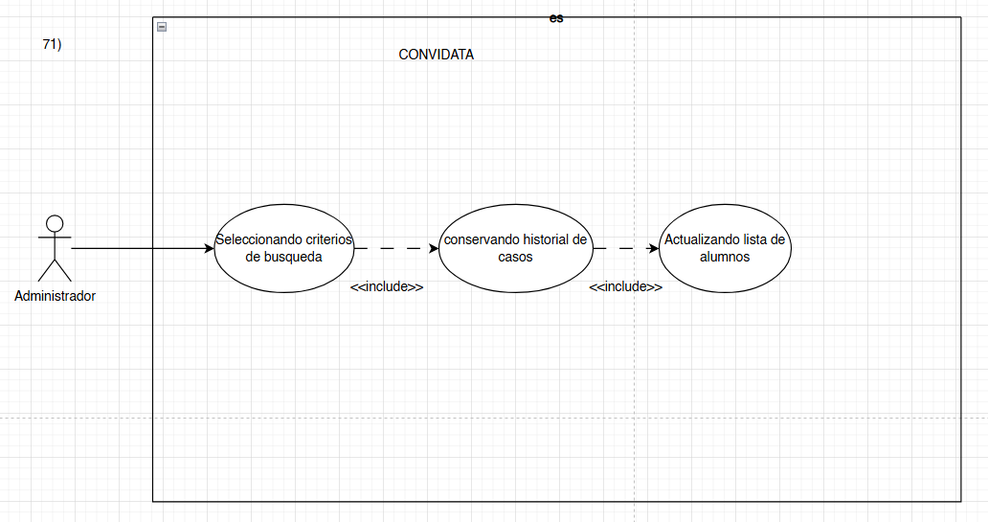
Fuente: Elaborado por el estudiante de acuerdo al proyecto.

En la siguiente Figura 12.72 se puede observar un diagrama de caso de uso correspondiente al caso de uso número 72.

Figura 12.72: "Caso de uso N°72”.
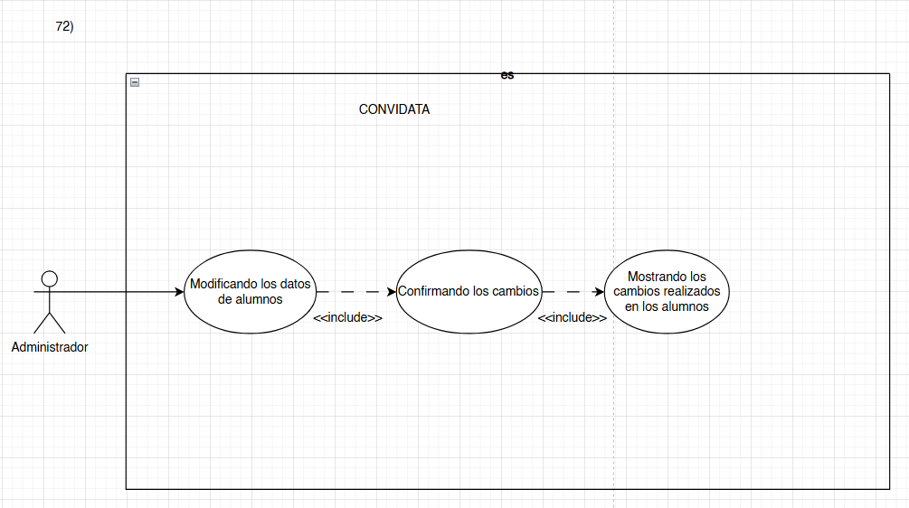
Fuente: Elaborado por el estudiante de acuerdo al proyecto.

En la siguiente Figura 12.73 se puede observar un diagrama de caso de uso correspondiente al caso de uso número 73.

Figura 12.73: "Caso de uso N°73”.
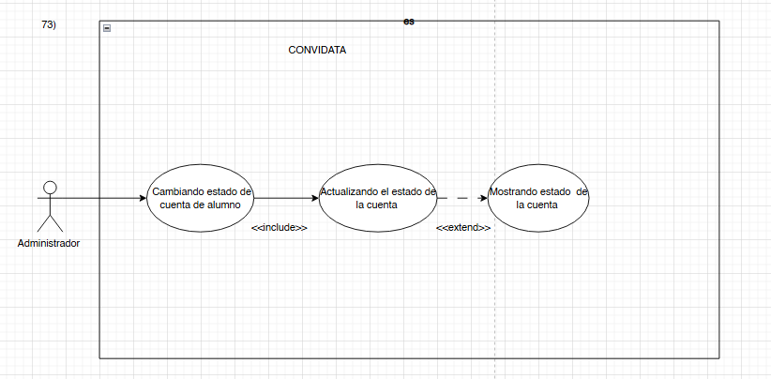
Fuente: Elaborado por el estudiante de acuerdo al proyecto.

En la siguiente Figura 12.74 se puede observar un diagrama de caso de uso correspondiente al caso de uso número 74.


Figura 12.74: "Caso de uso N°74”.
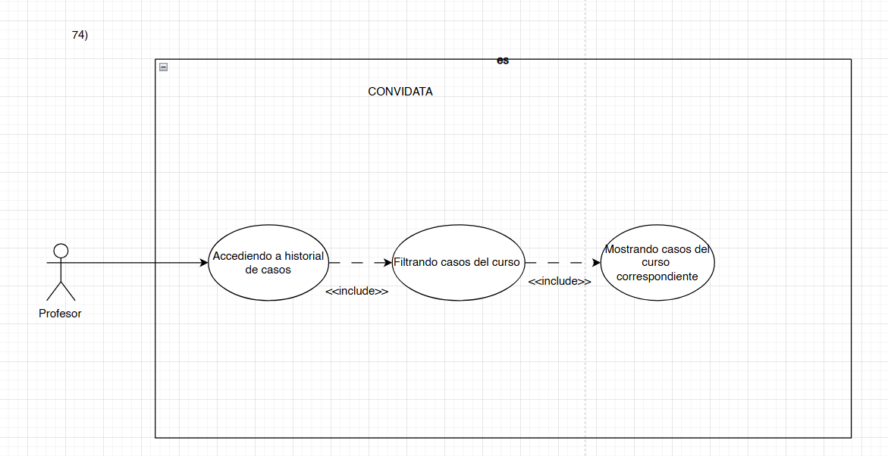
Fuente: Elaborado por el estudiante de acuerdo al proyecto.
13.REFERENCIAS

Colegio Particular San Sebastián de Melipilla. (s.f.). Colegio San Sebastián de Melipilla. https://sansebastianmelipilla.cl
Kruchten, P. (1995). Architectural blueprints: The "4+1" view model of software architecture. IEEE Software, 12(6), 42–50. https://doi.org/10.1109/52.469759
Schwaber, K., y Sutherland, J. (2020). La guía definitiva de Scrum: Las reglas del juego. Scrum.org. https://scrumguides.org/docs/scrumguide/v2020/2020-Scrum-Guide-Spanish-Latin-South-American.pdf
Universidad Andrés Bello. (s.f.). ISO 9126-25001: Modelo de calidad en el producto de software [Material de cátedra]. Canvas UNAB. https://canvas.unab.cl
UskoKruM2010. (30 de octubre de 2023). Descarga e instalación de PostgreSQL 16 & pgAdmin4 | Paso a paso | Tutorial en español [Video]. YouTube. https://www.youtube.com/watch?v=w9ax9-s2jbE

14. ANEXOS

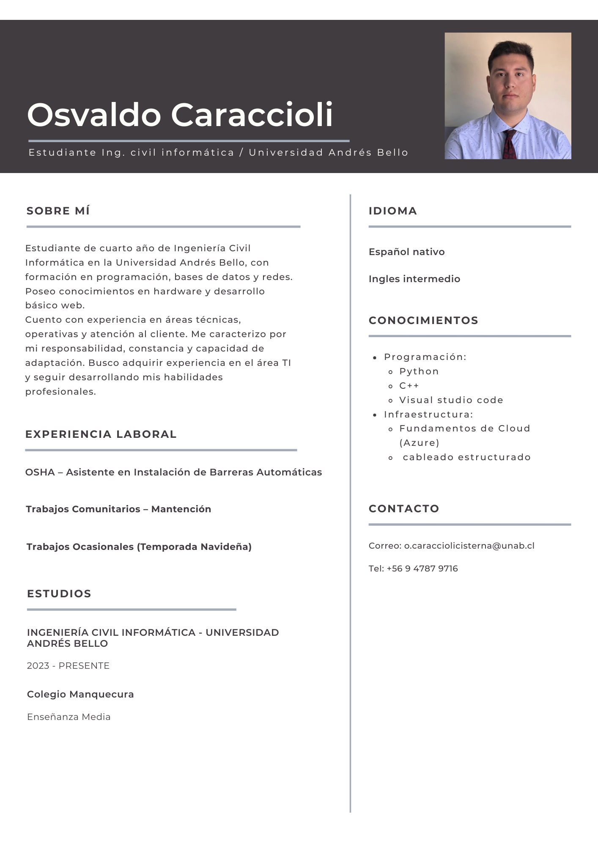
14.1 Curriculum vitae

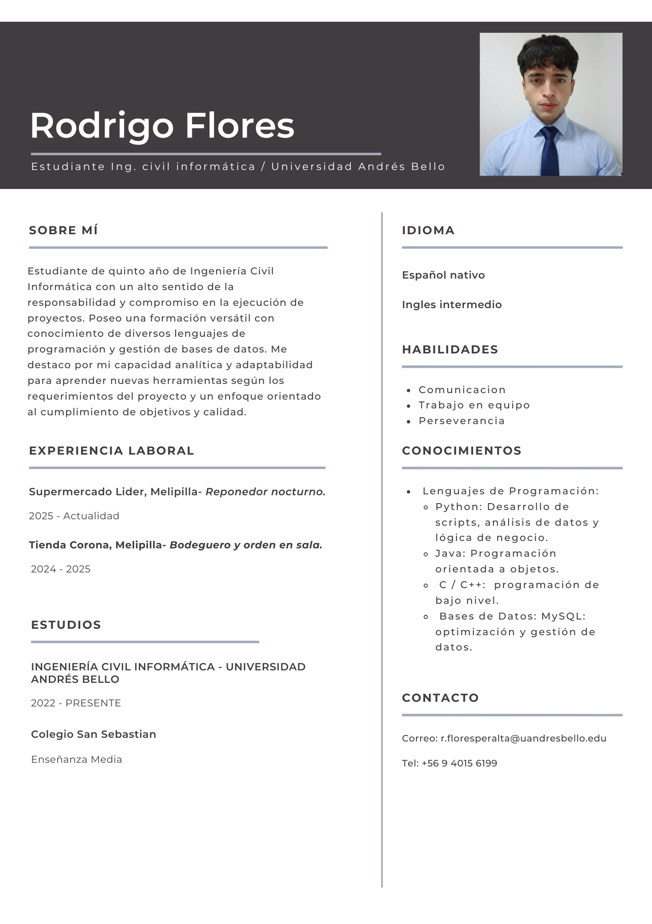
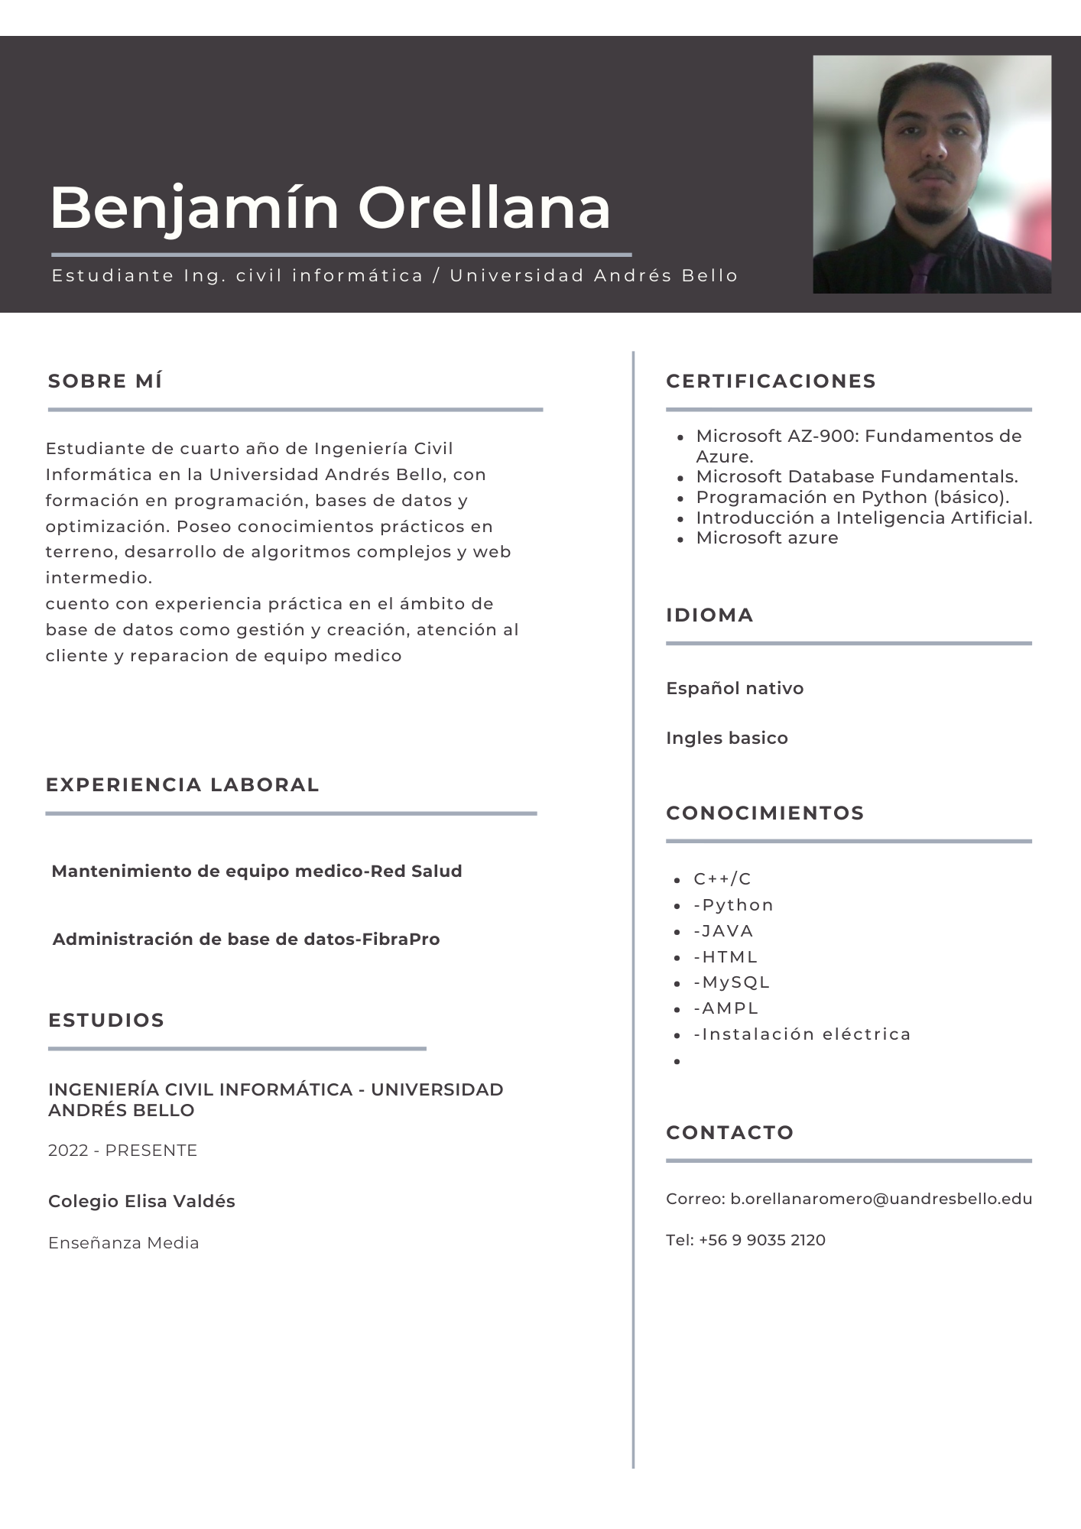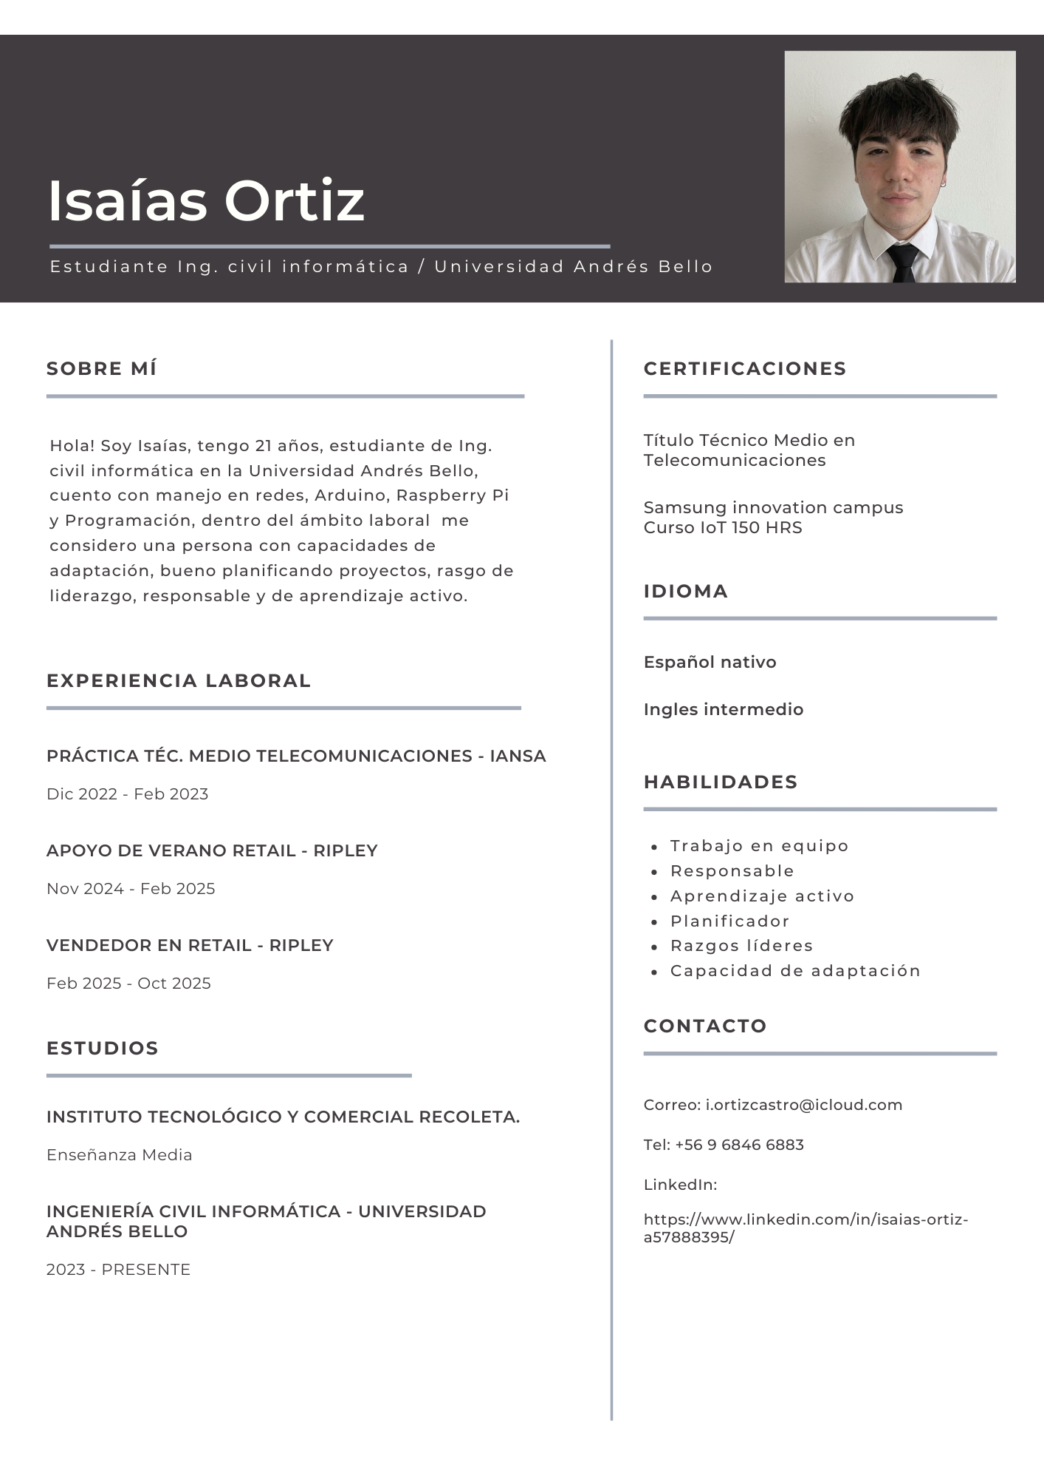
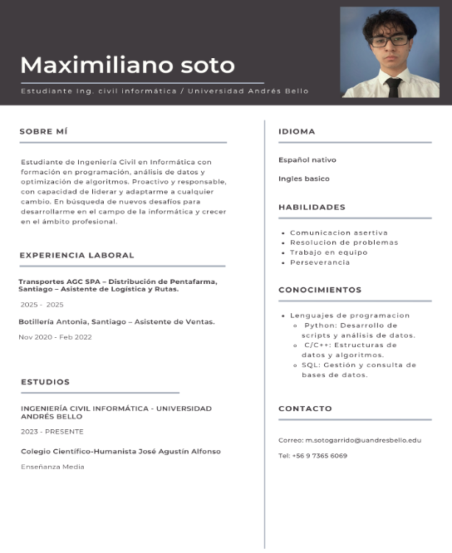
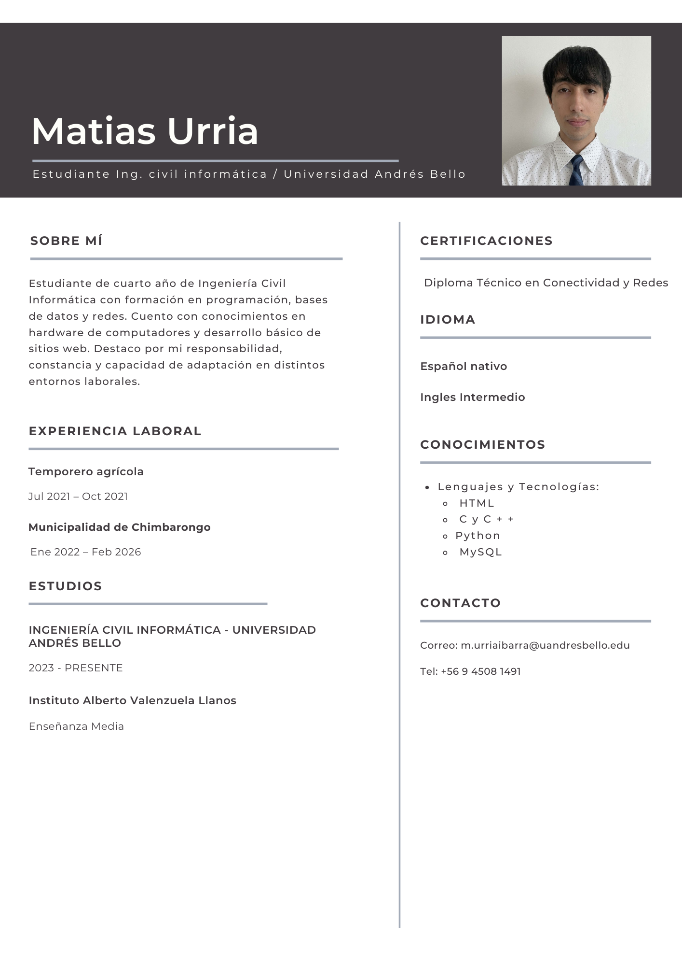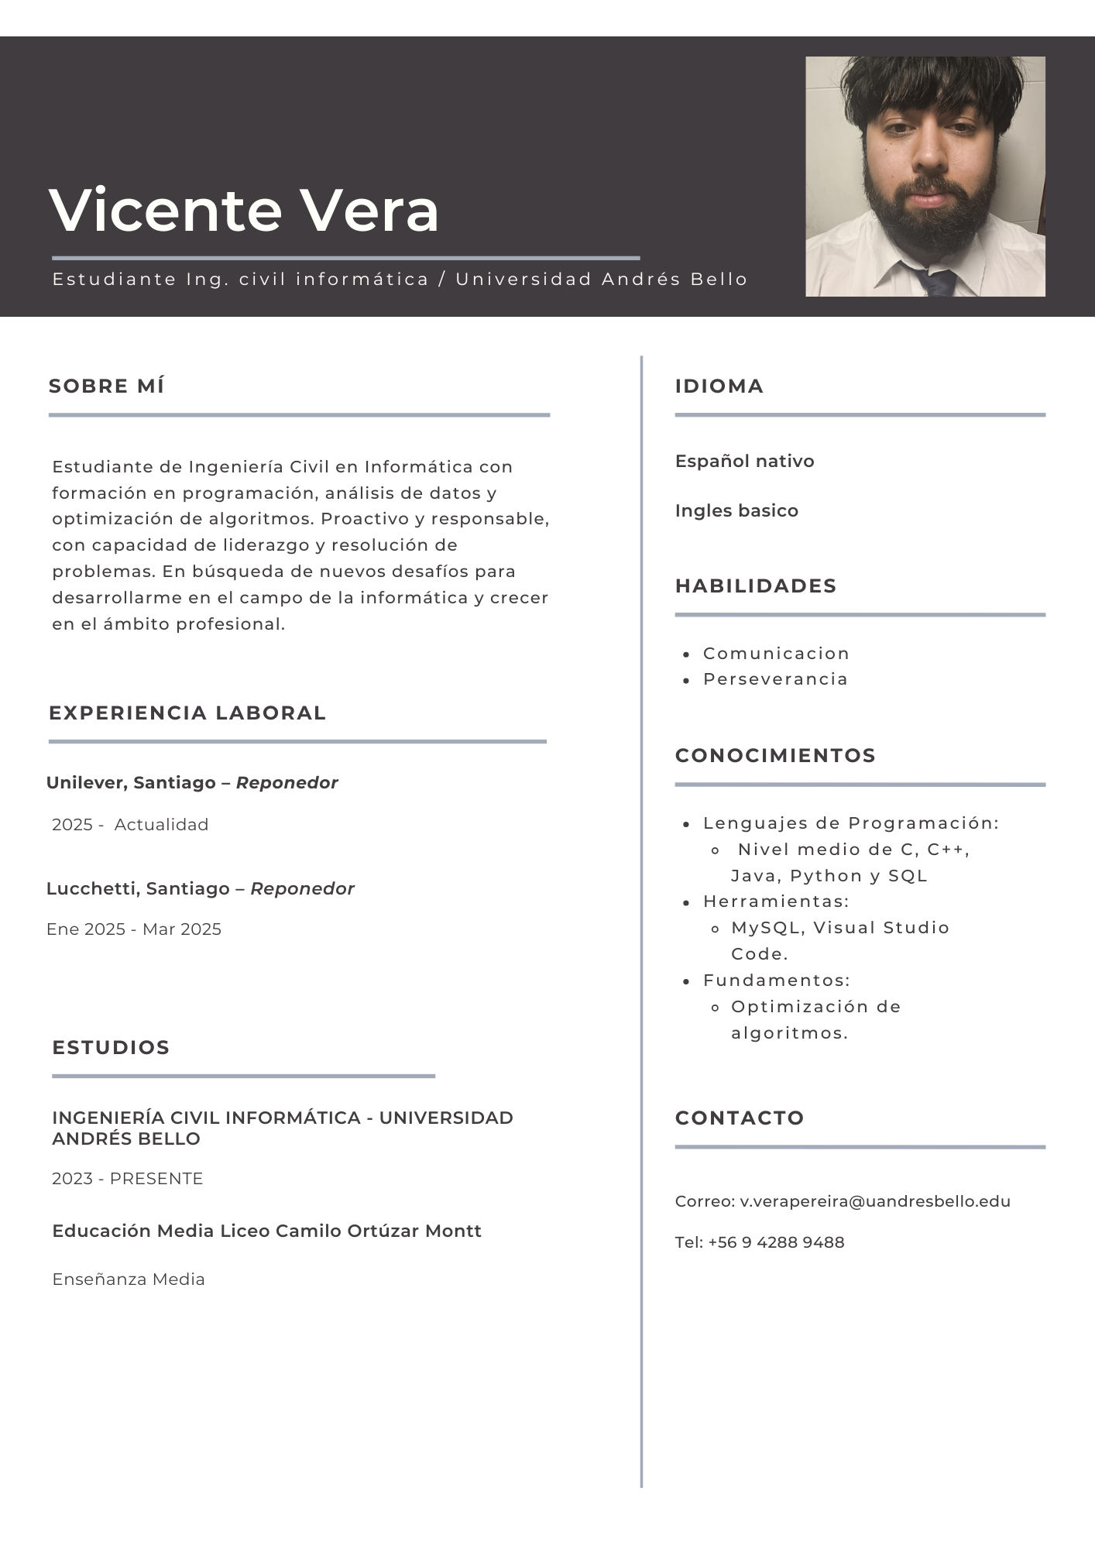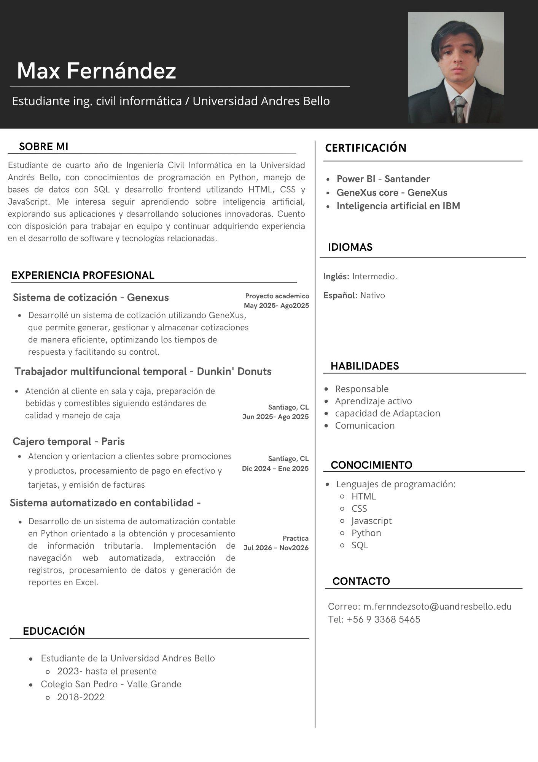

14.2 Correo de aceptación
En la Figura 14.1 se puede observar el Correo formal enviado por el usuario o cliente donde confirma que los requerimientos levantados fueron revisados y aceptados, sirviendo como evidencia de validación de los requisitos del proyecto.

Figura 14.1: “Correo de Aceptación del Cliente”.
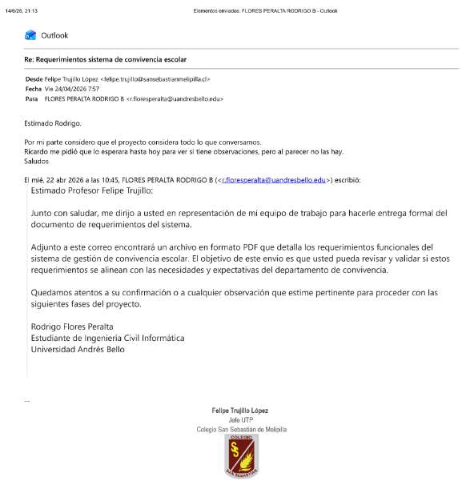
Fuente: Obtenido mediante el usuario de acuerdo al proyecto

14.3 Estimación Costo y Beneficio
Con el fin de analizar la factibilidad económica del proyecto, se realizó una estimación de los costos asociados a su desarrollo e implementación, junto con los beneficios esperados para la institución. Este análisis considera los recursos humanos, las licencias necesarias, los beneficios obtenidos y el retorno de la inversión estimado.
En la Tabla 14.1 se presenta la estimación de los costos asociados a los recursos humanos considerados para el desarrollo del proyecto. En ella se detallan los roles involucrados, la cantidad de participantes, los costos asociados y el costo total estimado para la ejecución de las actividades definidas.

Tabla 14.1: “Se presenta la estimación de los costos asociados a los recursos humanos considerados para el desarrollo del proyecto”.
Nombre | ROL | Cantidad | Costo mensual bruto | Costo Total
Vicente Vera | Jefe Proyecto | 1 | $1,500,000 | $1,500,000
Rodrigo Flores | Promotor | 1 | $600,000 | $600,000
Matias Urria | Tester | 1 | $900,000 | $900,000
Isaias Ortiz | Diseñador UI/UX | 1 | $900,000 | $900,000
Maximiliano Soto | Desarrollador | 1 | $1,100,000 | $1,100,000
Benjamin Orellana | Desarrollador | 1 | $1,000,000 | $1,000,000
Osvaldo Caraccioli | Desarrollador | 1 | $1,000,000 | $1,000,000
Total |  | 7
 | Total mensual | $7,000,000
 | Total anual | $84,000,000
 | Total con indirectos (30%) | $109,200,000
 | Gastos administrativos unitario | $50,000
 | Gastos administrativos total | $350,000
Fuente: Elaborado por el estudiante de acuerdo con el proyecto
En la Tabla 14.2 se presenta el detalle de las licencias necesarias para la implementación y operación del sistema. Esta información considera las herramientas y servicios requeridos para el correcto funcionamiento de la solución propuesta.

Tabla 14.2: “Se presenta el detalle de las licencias necesarias para la implementación y operación del sistema”.
Concepto | Costo Anual
Cloud | $240,000
IDEs MYSQL | $0
IDEs Python | $0
Total Licencias | $240,000

Fuente: Elaborado por el estudiante de acuerdo con el proyecto

En la Tabla 14.3 se presentan los beneficios estimados que se esperan obtener con la implementación del sistema. Estos beneficios se calculan a partir del ahorro de horas de trabajo y la optimización de las actividades asociadas a la gestión de convivencia escolar.

Tabla 14.3: “Se presentan los beneficios estimados que se esperan obtener con la implementación del sistema”.
Ahorro en HH | Cant | Sueldo Estimado | Costo/hrs | Hrs x Caso | Casos x Mes | TOTAL
Convivencia Escolar | 10 | $950,000 | $5,000 | 1 | 30 | $1,500,000
Inspectoría General | 15 | $570,000 | $3,000 | 2 | 30 | $2,700,000
Análisis de Datos | 1 | $900,000 | $4,737 | 1 | 30 | $142,105
Gestión Documentos | 1 | $540,000 | $2,842 | 1 | 30 | $85,263
 |  |  |  |  | TOTAL | $4,427,368
Fuente: Elaborado por el estudiante de acuerdo con el proyecto

En la Tabla 14.4 se presenta el cálculo del retorno sobre la inversión (ROI) del proyecto. Este análisis permite comparar los costos de desarrollo e implementación con los beneficios esperados, entregando una estimación de la rentabilidad del sistema en distintos horizontes de tiempo.

Tabla 14.4: “Se presenta el cálculo del retorno sobre la inversión (ROI) del proyecto”.
Concepto | Monto CLP
Costo RRHH Total | $109,200,000
Costo Licencias | $240,000
Costo Total Proyecto | $109,440,000
Beneficio mensual | $4,427,368
Beneficio anual | $53,128,421
Ganancia | -$56,311,579
ROI | -0.5145
Ganancia a 2 años | -$3,183,158
ROI | -0.0291
Ganancia a 3 años | $49,945,263
ROI | 0.4564

Fuente: Elaborado por el estudiante de acuerdo con el proyecto

14.4 Dimensión técnica
Corresponde al conjunto de aspectos tecnológicos y de ingeniería que permite el funcionamiento del sistema. Incluye la arquitectura del software, herramientas de desarrollo, lenguaje de programación, base de datos, infraestructura, seguridad, rendimiento y calidad de software. a continuación veremos lo que lo compone:

Django que permite interactuar con bases de datos utilizando clases y objetos de Python en lugar de escribir consultas SQL directamente. A través de modelos, los desarrolladores pueden crear, leer, actualizar y eliminar datos de forma sencilla y segura, manteniendo una abstracción entre la lógica de la aplicación y la base de datos, facilitando el desarrollo, mejorando la mantenibilidad de código y permite trabajar con distintos sistemas de base de datos sin modificar significativamente el proyecto.

PostgreSQL es un sistema de gestión de bases de datos relacional de código abierto reconocido por su robustez, rendimiento y cumplimiento de estándares SQL. Permite almacenar, gestionar y consultar grandes volúmenes de información de manera eficiente, ofreciendo características avanzadas como integridad de datos, transacciones seguras, concurrencia multiusuario y extensibilidad.

JWT es un estándar abierto utilizado para la autenticación y el intercambio seguro de información entre aplicaciones. Consiste en un token compacto que contiene datos codificados en formato JSON y firmados digitalmente para garantizar su integridad.

Celery es una herramienta de procesamiento de tareas asíncronas y distribuidas para aplicaciones Python. Permite ejecutar procesos en segundo plano, como envío de correos electrónicos, generación de reportes, procesamiento de archivos o tareas programadas, sin afectar el rendimiento de la aplicación principal.

React Router es una biblioteca para aplicaciones React que permite gestionar la navegación entre diferentes páginas o vistas sin necesidad de recargar el navegador.

Axios es una biblioteca de JavaScript utilizada para realizar solicitudes HTTP desde aplicaciones web. Permite comunicarse con servidores y APIs de manera sencilla para enviar y recibir datos, soportando métodos como GET, POST, PUT Y DELETE. Axios facilita el manejo de respuestas, errores, configuración de encabezados y autenticación.

ApexCharts es una biblioteca de gráficos interactivos para aplicaciones web que permite visualizar datos de manera clara y atractiva mediante gráficos de líneas, barras, áreas, pastel, radar y otros tipos

Resend API es un servicio de envío de correos electrónicos para aplicaciones web que permite a los desarrolladores integrar funcionalidades de email de forma sencilla y confiable.

Para más información el archivo correspondiente se encuentra en el repositorio.

14.5 Metodología Scrum
Para la gestión y desarrollo del proyecto se utilizó la metodología Scrum, un marco de trabajo ágil que permite organizar las actividades en ciclos cortos denominados Sprints. Esta metodología facilita la planificación, el seguimiento de tareas y la entrega progresiva de funcionalidades, promoviendo la colaboración entre los integrantes del equipo y la adaptación continua a las necesidades del proyecto.
En la Figura 14.2 se presenta el esquema general de la metodología Scrum utilizada durante el desarrollo del proyecto. Esta metodología permitió organizar la planificación de actividades, la asignación de responsables y el seguimiento de las tareas definidas para cada Sprint.

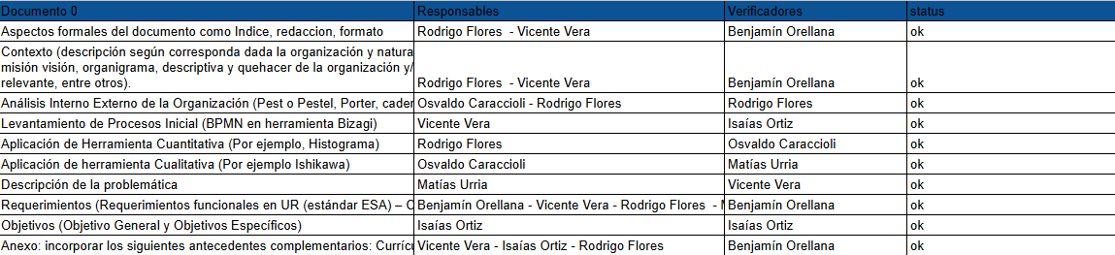
Figura 14.2: “Product Backlog y planificación de actividades”.

Fuente: Elaborado por el estudiante de acuerdo al proyecto.

14.6 Explicación del modelo vista 4+1
El modelo de vistas 4+1 permite representar y documentar un sistema de software desde diferentes puntos de vista. Para ello considera la vista lógica, la vista de desarrollo, la vista de procesos, la vista física y la vista de escenarios, cada una enfocada en un aspecto particular del sistema. Este modelo ayuda a organizar la documentación y facilita la comprensión de los distintos componentes que forman parte de la solución desarrollada.
En la Figura 14.5 se presenta la representación general del modelo de vistas 4+1, mostrando las relaciones existentes entre cada una de las vistas que lo componen.

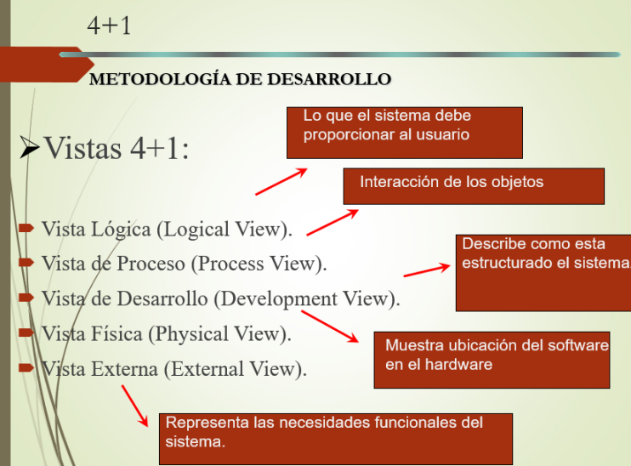
Figura 14.5: “Modelo de vistas 4+1”.
Fuente: Proporcionado por la Universidad Andrés Bello.

14.7 Explicación ISO 25001
La ISO 25001 es una norma perteneciente a la familia SQuaRE que proporciona directrices para la planificación y gestión de los requisitos de calidad de un producto de software. Su propósito es ayudar a definir, especificar y evaluar características de calidad como funcionalidad, eficiencia, usabilidad, fiabilidad, seguridad, mantenibilidad y portabilidad, asegurando que el software cumpla las necesidades de los usuarios y los objetivos del proyecto.

